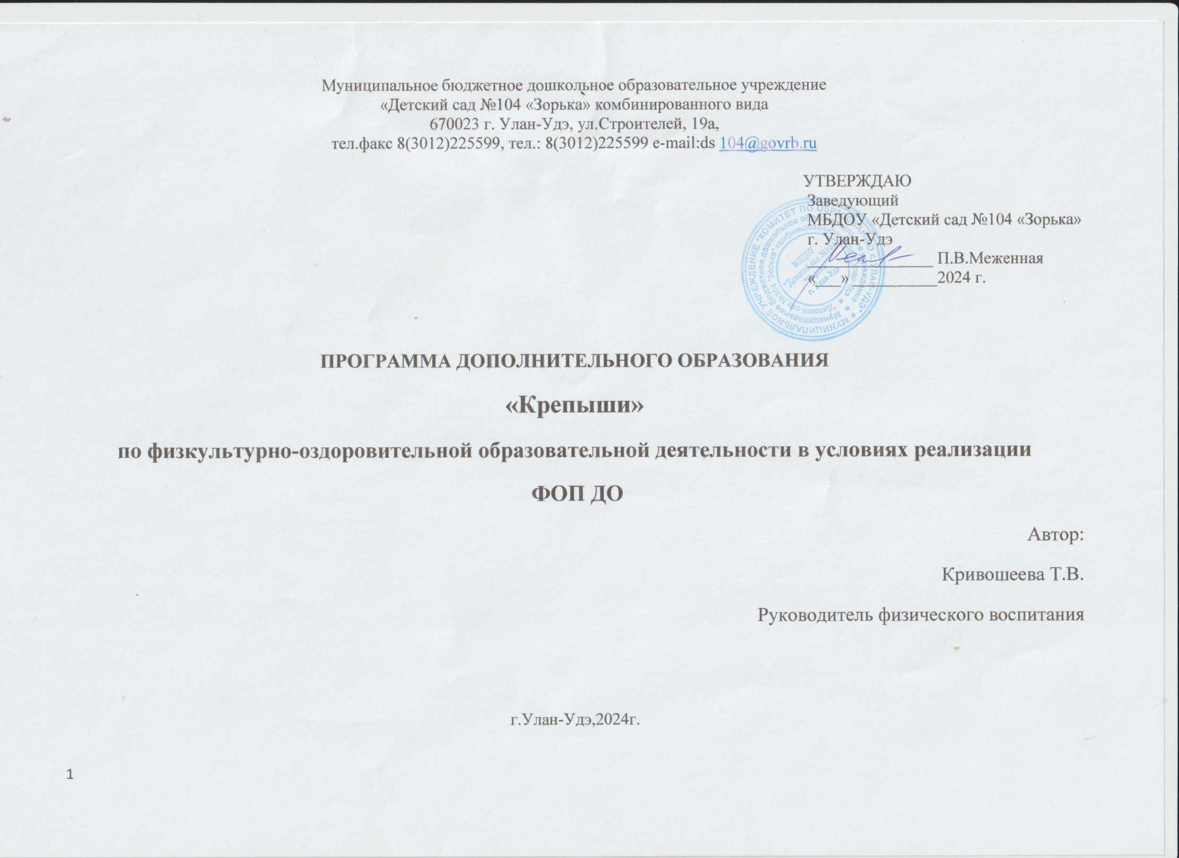
Содержание
Пояснительная записка…………………………………………………………………………………………………………………………………..3
Раздел I. Целевой………………………………………………………………………………………………………………………………………....5
1.1.Примерные образовательные программы…………………………………………………………………………………………………………..5
1.2. Цель и задачи реализации программы…….………………………………………………………………………………………………………..6
1.3. Принципы к формированию программы………………………………………………………………………………………….………………..7
1.4. Характеристики особенностей развития детей дошкольного возраста…………………………………………………………………………..8
1.5. Сетевая форма реализации программы……………………………………………………………………………………………………………16
1.6. Планируемые результаты освоения программы (Целевые ориентиры)…………………………………………………..……………………..17
Раздел II. Содержательный……………………………………………………………………………………………………………………………...21
2.1.Образовательная деятельность……………………………………………………………………………………………………………………...21
2.2. Комплексно-тематическое планирование…………………………………………………………………………………………………………41
2.3. Программа взаимодействия с семьями воспитанников…………………………………………………………………………………..............48
Раздел III. Организационный……………………………………………………………………………………………………………………………52
3.1. Организация и содержание развивающей предметно-пространственной среды………………………………………………………………52
3.2. Перечень методических материалов и средств обучения и воспитания ……………………………………………………………………..…54
3.3. Кадровый потенциал МБДОУ «Детский сад №104 «Зорька»…………………………………………………………………………………….58
3.4. Материально-техническое обеспечение………………………………………………………………..…………………………………….……58
Приложение № 1 Реферат……………………………………………………………………………………………………………………………….60
Приложение № 2 Мини-музей…………………………………………………………………………………………………………………………..83
Приложение № 3 Детско-родительский спортивный клуб «Здоровая семья»……………………………………………………………………...146
Приложение № 4 Плоскостопие и сколиоз у детей дошкольного возраста………………………………………………………………………...207

Пояснительная записка

Программа дополнительного образования «Крепыши» разработана на основе Федерального закона «Об образовании в Российской Федерации» от 29.12.2012 № 273, Приказа МОиН РФ от 17 октября 2013г № 1155 «Об утверждении Федерального государственного образовательного стандарта дошкольного образования», Приказ Минпросвещения России от 25 ноября 2022 г. № 1028 «Об утверждении федеральной образовательной программы дошкольного образования» (Зарегистрировано в Минюсте России 28 декабря 2022 г. № 71847). Программа дополнительного образования «Крепыши» разработана с учетом образовательной программы МБДОУ «Детский сад №104 «Зорька» (далее – ОП).
Актуальность: Правильное физическое воспитание детей – одна из ведущих задач дошкольных учреждений. Хорошее здоровье, полученное в дошкольном возрасте, является фундаментом общего развития человека. Ни в какой другой период жизни физическое воспитание не связано так тесно с общим воспитанием, как в первые шесть лет. В период дошкольного детства у ребенка закладываются основы здоровья, долголетия, всесторонней двигательной подготовленности и гармоничного физического развития. Болезненный, отстающий в физическом развитии ребенок быстрее утомляется, у него неустойчивое внимание, память. Эта общая слабость вызывает и самые различные расстройства в деятельности организма, ведет не только к понижению способностей, но и расшатывает волю ребенка. Недаром выдающийся педагог В.А.Сухомлинский подчеркивал, что от здоровья, жизнерадостности детей зависит их духовная жизнь, мировоззрение, умственное развитие, прочность знаний, вера в свои силы. Поэтому крайне важно правильно организовать занятие физической культурой именно в детстве, что позволит организму накопить силы и обеспечит в дальнейшем не только полноценное физическое, но и разностороннее развитие личности.
Что же такое физкультурное занятие?
Физкультурное занятие – основная форма организованного обучения физическим упражнениям.
Назначение занятий по физкультуре состоит в том, чтобы:
- обеспечить развитие и тренировку всех систем и функций организма ребенка через специально организованные оптимальные для данного возраста физические нагрузки;
- удовлетворять естественную биологическую потребность в движении;
- формировать двигательные умения и навыки, физические качества;
- дать возможность каждому продемонстрировать свои двигательные умения сверстникам и поучиться у них;
- создавать условия для всестороннего развития детей, когда движения и двигательные действия в необычных ситуациях способствуют активизации их мышления, поиску адекватных форм поведения, встречи с красивым и увлекательным миром. (смотреть Приложение №1. Как развивать все двигательные качества у ребёнка. Написано мною для декана БГУ Цинкера В.М.).
Иными словами, на занятиях по физкультуре решается целый комплекс оздоровительных, образовательных и воспитательных задач.
Опыт работы в детском саду показывает, что физкультурное занятие как основная форма работы по физкультуре заняла прочное место в ДОУ. Многие инструкторы, и я в том числе, творчески подходим к организации методики физкультурных занятий, придумываем интересные формы физкультурных занятий, содержание, методы и приемы, этим самым мы обеспечиваем формирование прочного, устойчивого интереса к физкультуре у детей, потребность заниматься физкультурой. Если физкультурные занятия сухие, однообразные, это приводит – к отсутствию интереса, желанию заниматься физкультурой и слабое физическое развитие и здоровье. Ведущее место в детском саду «Рябинка», занимают нетрадиционные физкультурные занятия.
Срок реализации программы «Крепыши»: 202-2029 учебный год

Подразделы | Раздел I. Целевой
 | - Примерные образовательные программы
Примерные образовательные программы | Образовательный процесс проектируется с учетом ОП.  1. Пензулаева Л.И. Физкультурные занятия с детьми 3-4 лет. Конспекты занятий. – М.: Мозаика-Синтез,  2009. – 80 с.  2.Пензулаева Л.И. Физкультурные занятия с детьми 4 – 5 лет. Конспекты занятий. – М.: Мозаика-Синтез,  2009. – 80 с.  3.Пензулаева Л.И. Физкультурные занятия с детьми 5 – 6 лет. Конспекты занятий. – М.: Мозаика-Синтез,  2009. – 80 с.  4.Пензулаева Л.И. Физкультурные занятия с детьми 6 – 7 лет. Конспекты занятий. – М.: Мозаика-Синтез,  2009. – 80 с.  5.Осокина Т.И.Физическая культура в детском саду. – М., 1978.6.Аверина И.Е.Физкультурные минутки и динамические паузы в дошкольных образовательных учреждениях: практ. пособие / И.Е. Аверина. – 4-е изд. – М.: Айрис-пресс, 2008. – 144 с. – (Дошкольное воспитание и развитие
1.2 Цель и задачи реализации программы
Цель реализации программы «Крепыши» | Сохранение и укрепление здоровья детей, формирование у родителей, педагогов, воспитанников ответственности в деле сохранения собственного здоровья, создание условий для становления творческой, интеллектуальной, духовно и физически развитой личности, способной к осознанному саморазвитию.
Задачи реализации программы | 1. Содействовать приобретению двигательного опыта детей, повышению уровня ежедневной двигательной активности, становлению целенаправленности и саморегуляции в двигательной сфере;  2. Развивать двигательные качества и способности детей: ловкость, быстроту, гибкость, силу, общую выносливость;  3.Создавать условия для формирования опорно-двигательной системы организма, выполнения основных движений (ходьба, бег, прыжки), овладения подвижными играми с правилами;  4.Развивать интерес к спорту, расширять представления детей о некоторых видах спорта;  5.Способствовать становлению ценностей здорового образа жизни, овладению его элементарными нормами и правилами (в питании, двигательном режиме, закаливании, при формировании полезных привычек и др.).  Конкретизация задач по возрастам:  Формирование начальных представлений о здоровом образе жизни:  - года  1.Дать простейшие представления о полезной и вредной для здоровья пище; способствовать овладению элементарными знаниями о правилах личной гигиены, важных для здоровья (мыть руки, чистить зубы, делать зарядку, гулять на свежем воздухе) о значении сна.  2.Учить, бережно относиться к своему здоровью, здоровью других детей.  3.Поощрять сообщения о самочувствии взрослым, избегать ситуации, приносящих вред здоровью; осознает необходимость лечения.  4.Знакомить с физическими упражнениями, укрепляющие разные органы, знает о необходимости закаливания.  5.Направлять действия детей на соблюдение навыков гигиены и опрятности в повседневной жизни.  4 года  1.Дать простейшие представления о полезной и вредной для здоровья пище; способствовать овладению элементарными знаниями о правилах личной гигиены, важных для здоровья (мыть руки, чистить зубы, делать зарядку, гулять на свежем воздухе) о значении сна.  2.Учить, бережно относиться к своему здоровью, здоровью других детей.  3.Поощрять сообщения о самочувствии взрослым, избегать ситуации, приносящих вред здоровью; осознает необходимость лечения.  4.Знакомить с физическими упражнениями, укрепляющие разные органы, знает о необходимости закаливания.  5.Направлять действия детей на соблюдение навыков гигиены и опрятности в повседневной жизни.  5лет  1.Развивать умение устанавливать связи между совершаемыми действиями и состоянием организма, самочувствием (одеваться по погоде, регулярно гулять, заниматься зарядкой).  2.Расширять представления о полезной и вредной для здоровья пище.  3.Знакомить с частями тела и органами чувств человека и их функциональным назначением.  4.Способствовать формированию потребности в соблюдении режима питания, пониманию важности сна, гигиенических процедур для здоровья.  5.Знакомить с составляющими здорового образа жизни.  6лет  1.Расширять представления о составляющих (важных компонентах) здорового образа жизни (правильное питание, движение, сон) и факторах, разрушающих здоровье.  2.Дать представление о роли и значении для здоровья человека ежедневной утренней гимнастики, закаливания организма, соблюдения режима дня.  3.Расширять представление о роли гигиены и режима дня для здоровья человека.  7лет  1.Расширять представления о здоровом образе жизни: об особенностях строения и функциями организма человека, о важности соблюдения режима дня, рациональном питании, значении двигательной активности в жизни человека, пользе и видах закаливающих процедур, роли солнечного света, воздуха и воды в жизни человека и их влиянии на здоровье.
1.3. Принципы формированию программы
Принципы | Наряду с общепедагогическими дидактическими принципами (сознательности и активности, наглядности и доступности и др.), имеются специальные, которые выражают специфические закономерности физического воспитания:  1.Принцип оздоровительной направленности, согласно которому инструктор по физической культуре несёт ответственность за жизнь и здоровье своих воспитанников, должен обеспечить рациональный общий и двигательный режим, создать оптимальные условия для двигательной активности детей.  2.Принцип разностороннего и гармоничного развития личности, который выражается в комплексном решении задач физического и умственного, социально – нравственного и художественно – эстетического воспитания, единства своей реализации с принципом взаимосвязи физической культуры с жизнью.  3.Принцип гуманизации и демократизации, который позволяет выстроить всю систему физического воспитания детей в детском саду и физкультурно – оздоровительной работы с детьми, на основе личностного подхода, предоставление выбора форм, средств и методов физического развития и видов спорта, принципа комфортности в процессе организации развивающего общения педагога с детьми и детей между собой.  4.Принцип индивидуализации позволяет создавать гибкий режим дня и охранительный режим в процессе проведения занятий, по физическому развитию учитывая индивидуальные способности каждого ребёнка, подбирая для каждого оптимальную физическую нагрузку и моторную плотность, индивидуальный темп двигательной активности в процессе двигательной активности, реализуя принцип возрастной адекватности физических упражнений.  5.Принципы постепенности наращивания развивающих, тренирующих воздействий, цикличности построения физкультурных занятий, непрерывности и систематичности чередовании я нагрузок и отдыха, лежащие в основе методики построения физкультурных занятий.  6.Принцип единства с семьёй, предполагающий единство требований детского сада и семьи в вопросах воспитания, оздоровления, распорядка дня, двигательной активности, гигиенических процедур, культурно – гигиенических навыков, развития двигательных навыков. Поэтому очень важным становится оказание необходимой помощи родителям воспитанников, привлечение их к участию в совместных физкультурных мероприятиях- физкультурных досугах и праздниках, походах.
1.4.Характеристики особенностей развития детей дошкольного возраста

3-4 лет  (младшая группа) | Третий и четвёртый год жизни - важный этап в развитии ребенка. Темп физического развития замедляется, но организм в целом крепнет, движения совершенствуются. Однако опорно-двигательный аппарат развит сравнительно слабо, двигательный опыт небольшой, движения часто непреднамеренны, направления их случайны, эмоциональные проявления неустойчивы, активное торможение плохо развито. Ребенок еще не умеет самостоятельно регулировать скорость, силу и амплитуду движений. Все это необходимо учитывать при организации работы по физическому воспитанию, используя различные формы двигательной деятельности.  На третьем году жизни дети становятся самостоятельнее. Продолжает развиваться предметная деятельность, ситуативно-деловое общение ребенка и взрослого; совершенствуются восприятие, речь, начальные формы произвольного поведения, игры, наглядно-действенное мышление.  В первой младшей группе важной задачей является формирование у детей:  1.согласовывать свои действия с движениями других: начинать и заканчивать упражнения одновременно, соблюдать предложенный темп;  2.реагировать на сигнал и действовать в соответствии с ним;  3.самостоятельно выполнять простейшие построения и перестроения, уверенно, в соответствии с указаниями выполнять физические упражнения;  4.принимать активное участие в подвижных играх;  5.направленно развивать скоростно-силовые качества  Основные движения:  Развитие глазомера, ловкости, умений действовать сообща, в общем, для всех темпе в процессе выполнения занимательных физических упражнений; выполнение правил в подвижных играх.  Упражнение в прыжках с продвижением вперед.  Приобретение навыков совместного действия, в общем, для всех темпе, выполнения правил в подвижных играх. Упражнение в ходьбе с перешагиванием, «змейкой», в ловле и бросании мяча, прокатывании (метание правой и левой рукой). Развитие умения действовать сообща при выполнении игровых упражнений, в играх.  Формирование навыков разнообразных движений, развитие ориентировки в пространстве, быстроты, координации. Освоение движений не только по показу, имитации, но и по словесному указанию. Овладение умением действовать в соответствии с простыми правилами в совместной игре, организуемой инструктором. Знакомство с факторами, влияющими на здоровье ребенка, расширение представлений о самом себе (кто я и какой я ?).  На четвертом году жизни ребёнок владеет большим объёмом двигательных навыков. Он уже способен совершать более сложные действия, соблюдая определённую последовательность. Детей характеризует большая осознанность восприятия показа движений и словесного пояснения, что положительно сказывается на качестве выполнения упражнений. Однако у детей отмечается ещё недостаточная слаженность в работе разнообразных мышечных групп (плечевого пояса, туловища, ног).  Во второй младшей группе важной задачей является формирование у детей положительного отношения к занятиям физическими упражнениями.  Их надо учить слушать объяснения инструктора , следить за показом, выполнять движения согласованно с другими детьми после соответствующего указания инструктора, находить своё место в групповых построениях. Так же детей  начинают приобщать к подготовке занятий. Оценка деятельности преимущественно должна быть направлена на анализ их активности, умения  действовать сообща, а также на правильность выполнения упражнений.  Во второй младшей группе детей учат строиться – подгруппами и всей группой – в колонну по одному, в одну шеренгу, круг, находить своё место в строю. В первой половине года воспитатель оказывает детям помощь, используя зрительные ориентиры, а в дальнейшем малыши учатся находить своё место самостоятельно.  К общеразвивающим упражнениям детей четвертого года жизни предъявляются более высокие требования с точки зрения качества выполнения (не сгибать колени при наклонах, подниматься на носки и др.).  Основные движения:  1. Ходьба. Вводится ходьба на носках, с высоким поднимаем коленей, с изменением направления, с выполнением различных заданий (остановиться, присесть, повернуться лицом к окну, стене,  воспитателю). Ходьбу на носках с высоким подниманием коленей необходимо чередовать с обычной ходьбой.  2. Бег. Основное внимание следует уделять формированию у детей умения бегать, не наталкиваясь друг на друга и придерживаясь заданного темпа.  3. Прыжки. Детей учат энергично отталкиваться и правильно приземляться во всех видах прыжков. Во второй младшей группе вводится обучение прыжкам с высоты (15-20 см.).  4. Катание, бросание, метание. Во второй младшей группе детей продолжают обучать действиям с мячом. Формируется умение бросать мяч инструктору, вверх, об пол и ловить его.  5. Ползание, лазание. Водится лазание по лесенке-стремянке, гимнастической стенке. Нужно показать детям правильный хват за перекладину и научить их правильно ставить ноги на неё. Обучая  детей ползанию между предметами, подползанию, инструктор сам показывает способ выполнения.  6. Упражнения в равновесии. Обучение ходьбе и бегу на ограниченной площади (между двух линий, по дорожке, бревну, скамейке), в прямом направлении и змейкой. Упражнения в равновесии следует разнообразить, используя игровую форму.  7. Подвижная игра. Проводится в основной части занятия, содержит движения, уже освоенные детьми. Одна и та же игра может повторяться на разных занятиях. Воспитатель может вносить в неё некоторые изменения, дополнения. Следует приучать детей действовать совместно, в соответствии с сигналом, исполнять роль ведущего, соблюдать правила.  В процессе выполнения спортивных упражнений воспитатель приучает детей соблюдать правила безопасности, проявлять взаимопомощь.  Продолжительность утренней гимнастики во второй младшей группе составляет 5-6 минут. В комплекс должны входить пять-шесть общеразвивающих упражнений (как с предметами, так и без них), строевые упражнения, ходьба, бег, прыжки. Педагог выполняет упражнения вместе с детьми по два-три раза, после чего только напоминает последовательность  движений, осуществляет общий контроль.  Ребёнку трёх лет свойственна склонность к подражанию сверстникам, вместе с тем дети этого возраста более самостоятельны в выполнении упражнений. Педагог должен стимулировать детей к использованию имеющегося физкультурного инвентаря, оборудования личным примером, поощрением.
4-5 лет  (средняя группа) | На пятом году жизни движения ребёнка становятся более уверенными и координированными. Внимание приобретает всё более устойчивый характер,  совершенствуется зрительное, слуховое и осязательное восприятие, развивается целенаправленное запоминание. Дети уже способны различать разные виды движений, выделять их элементы. У них появляется интерес к результатам движения, потребность выполнять его в соответствии с образцом. Всё это позволяет педагогу приступить к обучению технике выполнения основных движений, отработке их качества.  В средней группе проводятся два физкультурных занятия в неделю. Продолжительность каждой части увеличивается по сравнению с предыдущим годом за счёт усложнения упражнений, отработки техники движений и увеличения времени выполнения. Детей следует привлекать к подготовке и раздаче инвентаря и его уборке послезанятия.  Проговаривая последовательность движений по ходу их выполнения, инструктор тем самым помогает детям лучше осознать задание. Поощрение,  поддержка помогают детям преодолевать трудности, развивают уверенность в своих силах. При обучении основным видам движений применяются игровые приёмы.  В средней группе дошкольников учат строиться по росту, перестраиваться в колонну по двое, трое, четверо. Приёмы обучения различны. При перестроении в колонну по двое можно использовать ориентиры, а при перестроении в три колонны воспитатель может назвать детей – новых направляющих, которые пойдут к ориентирам. В занятие следует включать шесть – семь общеразвивающих упражнений, которые выполняются из разных исходных положений и повторяются четыре – шесть раз.  Основные виды движения:  1. Ходьба. В средней группе ставится задача закрепить у ребёнка умение ходить, координирую движения рук и ног. Для этого в вводной части занятия следует использовать ходьбу с ускорением и замедлением, а так же чередовать ходьбу с бегом.  2. Бег. Упражняя детей в беге, основное внимание воспитатель уделяет развитию ритмичности, обучению активному выносу и подниманию бедра, энергичному отталкиванию носком.  3. Прыжки. Наряду с закреплением умения занимать исходное положение, энергично отталкиваться двумя ногами, правильно приземляться нужно учить детей сочетать отталкивание со взмахом рук. На пятом году жизни дети начинают осваивать прыжки на одной ноге, при этом руки они держат произвольно. Постепенно детей переводят к прыжкам через скакалку, когда она коснётся пола.  4. Бросание, ловля, метание. При выполнении упражнений в катании и  прокатывании мяча и обруча детей следует учить мягко касаться этих предметов пальцами, точно направлять их движение. Обучая детей приёмам ловли мяча кистями рук, способам бросания его и отбивания о землю (пол), педагог должен показать и объяснить, как это делается.  5. Ползание, лазанье. В средней группе детей необходимо обучать подлезать под предметы по гимнастической скамейке на животе, с подтягиванием с помощью рук, с опорой на стопы и ладони, перелезать с одного пролёта гимнастической стенке на другой (вправо, влево). К показу этих движений педагог привлекает кого-нибудь из детей, заранее подготовленных, а сам дает пояснения.  6. Упражнения в равновесии. В средней группе дети продолжают развивать навыки сохранения равновесия в ходьбе и беге. Упражнения усложняются за счёт дополнительных заданий, нового способа выполнения. Упражнения проводятся в медленном с среднем темпе.  7. Подвижная игра. На каждом физкультурном занятии организуются одна – две подвижные игры. Проводя их повторно, педагог может менять правила и условия, усложнять движения. В течение года следует всех детей научить исполнять роль ведущего другие ответственные роли и выбирать ведущих, используя считалки, короткие и понятные ребёнку.  Обучение спортивным упражнениям проводится на каждом втором физкультурном занятии.  Утренняя гимнастика проводятся в среднем и быстром темпе, без длительных пояснений и пауз. В комплекс необходимо включать шесть–семь общеразвивающих упражнений, которые выполняются по четыре –шесть раз из разных исходных положений. Следует предусматривать упражнения, способствующие формированию правильной осанки, укреплению мышц стопы. Дозировка и темп устанавливаются с учётом сложности упражнений, а также физической подготовленности детей.  Для ребёнка пятого года жизни характерен сравнительно устойчивый интерес к движениям, поэтому необходимо всячески поощрять игры с мячами, обручами, игрушками-двигателями, побуждать к самостоятельному использованию физкультурного оборудования, инвентаря, атрибутов
С 5-6 лет  (старшая группа) | На шестом году жизни ребёнок успешно овладевает основными видами движений, которые становятся более осознанными, что позволяет повысить требования к их качеству, больше внимания уделять развитию физических и морально-волевых качеств (быстрота, ловкость, выносливость, выдержка, настойчивость, организованность, дисциплинированность), дружеских взаимоотношений (умение приходить на помощь товарищу, сопереживать его успехам и неудачам, быть заботливыми и внимательными друг к другу).  В старшей группе проводятся три физкультурных занятия в неделю продолжительностью минут. Одно из них организуется на прогулке. На занятиях дети овладевают новыми способами выполнения знакомых им  движений, осваивают новые движения: ходьбу перекатом с пятки на носок, прыжки в длину и в высоту с разбега, с приземлением на мягкое препятствие, через длинную скакалку, бросание и ловлю мяча одной рукой из разных исходных положений и построений, ведение мяча, бег с преодолением препятствий, наперегонки, лазанье по гимнастической стенке с изменением темпа, упражнения с набивными мячами, учатся спортивным играм и спортивным упражнениям. Приемами обучения служат показ и объяснение.  Существенную роль в обучении играет оценка качества выполнения движений с учётом индивидуальных возможностей и особенностей каждого ребёнка. В содержание физкультурных занятий необходимо включать упражнения на формирование правильной осанки и предупреждения плоскостопия. При обучении строевым упражнениям особое внимание следует обращать на совершенствование умения быстро ориентироваться в пространстве и действовать в соответствии с командой: строиться в колонну по одному, в шеренгу по росту, в круг и несколько кругов; перестраиваться в колонну по двое, трое, четверо; делать повороты направо, налево, кругом на месте и в движении, равняться и размыкаться. Воспитатель уделяет внимание, качеству выполнения строевых упражнений, используя словесные приёмы обучения. В старшей группе на каждом занятии дети выполняют шесть – восемь общеразвивающих упражнений из разных положений. Следует использовать упражнения, требующие силовых усилий.  С детьми шестого года жизни чаще проводятся упражнения с палками, обручами, мячами, шнуром. На занятии педагог, давая чёткие объяснения, должен пользоваться интонацией, подчёркивающей темп выполнения упражнения.  Основные движения:  1. Ходьба. Детей необходимо приучать выполнять все виды ходьбы  чётко, ритмично, с правильной осанкой и координацией.  2. Бег. В программе предусматриваются разные виды бега, отличающиеся техникой выполнения. Интерес к бегу поддерживают с помощью игровых приёмов, дополнительных заданий. Важно обеспечить постепенное увеличение нагрузки на организм в процессе бега, правильную его дозировку.  3. Прыжки. В старшей группе более разнообразными становятся  упражнения в прыжках. Ребёнок шестого года жизни должен выполнять прыжки на двух ногах ритмично, с разнообразными движениями рук. Дозировку прыжков следует постепенно увеличивать. Вводится обучение прыжкам в длину с разбега.  4. Бросание, ловля мяча, метание. В старшей группе эти движения усложняются. Обучая детей приёмам катания мяча, воспитатель формирует умение дифференцировать свои усилия в зависимости от заданного расстояния; при этом он использует ориентиры. На занятиях у детей закрепляют умение ловить мяч. Усложняются и упражнения на отбивание мяча об пол. Детей упражняют так же в метании на дальность.  5. Ползание, лазанье. В старшей группе ползание и лазанье усложняются. Вводятся ползание на четвереньках с толканием мяча головой, под дугами, змейкой, с преодолением препятствий, в сочетании с другими видами движений. Детей необходимо учит пролезанию в обруч разными способами, лазанью по гимнастической стенке, разными способами.  6. Упражнения в равновесии. В старшей группе возрастает роль статических упражнений (сохранение равновесия в положении стоя на гимнастической скамейки на носках, на одной ноге, в заданной позе). При выполнении упражнений в статическом равновесии ребёнка учат фиксировать упражнения тела.  7. Подвижная игра. На физкультурных занятиях проводятся подвижные игры, ответственные роли в которых исполняют сами дети. Задача педагога – следить за качеством выполнения движений, за тем, чтобы все дети соблюдали правила игры. В ходе игр необходимо формировать физические и нравственно-волевые  качества.  В комплекс утренней гимнастики входят шесть-восемь общеразвивающих упражнений, которые выполняются их разных исходных положений и повторяются пять – восемь раз в зависимости от степени сложности. В утреннюю гимнастику обязательно следует включать упражнения на формирование осанки, укрепление стопы, танцевальные движения.  Необходимо побуждать детей в самостоятельной деятельности использовать физкультурный инвентарь и другое оборудование, организовывать подвижные игры с элементами соревнований, спортивные игры и спортивные упражнения. Воспитатель должен регулировать чередование различных видов деятельности, направлять интересы детей.
6-7 лет  (подготовительная группа) | На седьмом году жизни движения ребёнка становятся более координированными и точными. В коллективной деятельности формируются  навыки самоорганизации, взаимоконтроля, увеличивается проявление волевых усилий при выполнении заданий. Ребёнок выполняет их уже целенаправленно, и для него важен результат.  Всю работу по физическому воспитанию в этой группе необходимо организовывать так, чтобы сформировать у детей потребность заниматься физическими упражнениями, развивать самостоятельность.  В подготовительной группе ведущей формой организованной двигательной деятельности является физкультурное занятие. В процессе обучения используются объяснение, показ новых сложных упражнений и отдельных элементов. В целях повышения двигательной активности необходимо использовать  разные способы организации. В вводную часть занятия включаются задания на внимание, строевые и общеразвивающее упражнения.  На седьмом году жизни дети должны уметь самостоятельно и быстро строиться в колонну по одному, в шеренгу, круг; перестраиваться в колонну по двое, трое, четверо, в две шеренги, в несколько кругов; делать повороты направо, налево, кругом; равняться; производить размыкание и смыкание;  производить расчёт на первый – второй.  Воспитатель должен использовать приёмы, развивающие осмысленное выполнение упражнений.  На одном занятии дети выполняют восемь – десять общеразвивающих упражнений из разных исходных положений, повторяя их шесть – восемь раз преимущественно в среднем и быстром темпе, в зависимости от степени их новизны и трудности.  В целях поддержания у детей интереса к общеразвивающим упражнениям следует изменять исходные положения, темп и амплитуду движений. Большое значение имеет так же оценка качества выполнения упражнений.  Основные виды движения:  1. Ходьба. Дети совершенствуют технику ходьбы с разным, положением рук.  2. Бег. Происходит отработка легкости, ритмичности, закрепление умения непринужденно держать руки, голову, туловище. Со второй половины года вводится бег с сильным сгибанием ног в коленях и выбрасыванием прямых ног вперёд.  3. Прыжки. В этой группе дети должны прыгать на двух ногах вверх легко, мягко приземляясь, выполняя дополнительные задания, с зажатым между ног набивным мячом, вверх из глубокого приседа.  При обучении прыжкам в длину отрабатываются разбег с ускорением, энергичное отталкивание маховой ногой с резким взмахом рук, правильное приземление с сохранением равновесия. Следует также отрабатывать технику разбега с ускорением на последних шагах перед отталкиванием в прыжках с разбега в высоту.  4. Бросание, метание, ловля. В подготовительной к школе группе необходимо использовать резиновые, теннисные, волейбольные, набивные мячи разных размеров. На седьмом году жизни у ребёнка продолжают формировать умение бросать и ловить мяч из разных положений, выполнять бросок набивных мячей разными способами.  5. Ползание, лазанье. Эти упражнения целесообразно проводить в сочетании с другими видами движений. В течении года следует варьировать условия, менять высоту пособий и способы выполнения упражнений. Воспитатель должен обеспечить умеренную страховку.  6. Упражнения в равновесии. Формированию чувства равновесия способствуют приседания, прыжки на одной ноге, резкое изменение направления бега. В процессе упражнений на равновесие детей учат сохранять правильное положение туловища, головы, действовать уверенно; при этом воспитатель использует показ, практическую помощь детям, зрительные ориентиры, упражнения с переносом предметов.  7. Подвижная игра. На каждом физкультурном занятии проводится игра, при этом особое внимание уделяется воспитанию выдержки, настойчивости, формированию умения проявлять волевые и физические усилия. Следует организовывать подвижные игры в которых от результата каждого зависит общий результат команды. Одну и ту же игру целесообразно проводить не менее чем на двух занятиях.  В подготовительной к школе группе значительное место на физкультурных занятиях отводится спортивным упражнениям. Воспитатель должен хорошо знать методику обучения этим упражнениям и своевременно регулировать нагрузку.  Упражнения для утренней гимнастики в данной группе наиболее интенсивны. Дозировка и темп задаются воспитателем с учётом сложности упражнения. У детей важно выработать положительное отношение к утренней гимнастике и потребность в ежедневном её выполнении.  Воспитателю следует чередовать разные виды деятельности в течение дня, предоставляя детям возможность выбирать занятия по душе.
1.5. Сетевая форма реализации программы
МБДОУ «Детский сад №104 «Зорька» осуществляет работу на основе сетевого взаимодействия:
Сетевая форма реализации программы обеспечивает возможность освоения воспитанниками программы с использованием ресурсов нескольких организаций, осуществляющих образовательную деятельность.
Взаимодействие с социальными партнерами, решение общих проблем воспитания, развития, обучения дошкольников, проведение общих мероприятий (сельских, поселковых).

Сетевая форма | Мероприятия | Сроки
МАОУ СОШ №8 | Спортивные соревнования между учителями и воспитателями « Покажи себя».  Совместный спортивный праздник «Играем играючи»  Квест-игра:«Остров сокровищ» первый класс и подготовительная группа) | В течение 2024-2029 учебных годов
Муниципальное автономное учреждение «Централизованная библиотечная система г.Улан-Удэ. Филиал №15». | Спортивный кросс для желающих. | В течение 2024-2029 учебных годов
Муниципальное автономное учреждение дополнительного образования «Дом творчества Советского района г. Улан-Удэ.Форус» | Проведение праздников на базе дома культуры, участие в конкурсах, организованных домом культуры. | В течение 2024-2029 учебных годов
1.6. Планируемые результаты освоения
Целевые ориентиры (социально-нормативные возрастные характеристики возможных достижений ребенка на этапе
завершения дошкольного образования) в соответствии с ФОП ДО
Обязательная часть | Вариативная часть
1.Ребенок овладевает основными культурными средствами, способами деятельности, проявляет инициативу и самостоятельность в разных видах деятельности — игре, общении, познавательно-исследовательской деятельности, конструировании и др.; способен выбирать себе род занятий, участников по совместной деятельности.  2. Ребенок обладает установкой положительного отношения к миру, к разным видам труда, другим людям и самому себе, обладает чувством собственного достоинства; активно взаимодействует со сверстниками и взрослыми, участвует в совместных играх.  3. Способен договариваться, учитывать интересы и чувства других, сопереживать неудачам и радоваться успехам других, адекватно проявляет свои чувства, в том числе чувство веры в себя, старается разрешать конфликты. Умеет выражать и отстаивать свою позицию по разным вопросам.  4. Способен сотрудничать и выполнять как лидерские, так и исполнительские функции в совместной деятельности.  5. Понимает, что все люди равны вне зависимости от их социального происхождения, этнической принадлежности, религиозных и других верований, их физических и психических особенностей.  6. Проявляет эмпатию по отношению к другим людям, готовность прийти на помощь тем, кто в этом нуждается.  7. Проявляет умение слышать других и стремление быть понятым другими.  8. Ребенок обладает развитым воображением, которое реализуется в разных видах деятельности, и прежде всего в игре; владеет разными формами и видами игры, различает условную и реальную ситуации; умеет подчиняться разным правилам и социальным нормам. Умеет распознавать различные ситуации и адекватно их оценивать.  9. Ребенок достаточно хорошо владеет устной речью, может выражать свои мысли и желания, использовать речь для выражения своих мыслей, чувств и желаний, построения речевого высказывания в ситуации общения, выделять звуки в словах, у ребенка складываются предпосылки грамотности.  10. У ребенка развита крупная и мелкая моторика; он подвижен, вынослив, владеет основными движениями, может контролировать свои движения и управлять ими.  11. Ребенок способен к волевым усилиям, может следовать социальным нормам поведения и правилам в разных видах деятельности, во взаимоотношениях со взрослыми и сверстниками, может соблюдать правила безопасного поведения и навыки личной гигиены.  12. Проявляет ответственность за начатое дело.  13. Ребенок проявляет любознательность, задает вопросы взрослым и сверстникам, интересуется причинно-следственными связями, пытается самостоятельно придумывать объяснения явлениям природы и поступкам людей; склонен наблюдать, экспериментировать. Обладает начальными знаниями о себе, о природном и социальном мире, в котором он живет; знаком с произведениями детской литературы, обладает элементарными представлениями из области живой природы, естествознания, математики, истории и т.п.; способен к принятию собственных решений, опираясь на свои знания и умения в различных видах деятельности.  14.Открыт новому, то есть проявляет желание узнавать новое, самостоятельно добывать новые знания; положительно относится к обучению в школе.  социально поощряемые нормы и правила поведения в окружающей среде. | 3 – 4 года:  Формирование начальных представлений о здоровом образе жизни:  1. Иметь простейшее представление о полезной и вредной для здоровья, пище;  2. Владеть элементарными знаниями о правилах личной гигиены, важных для здоровья (мыть руки, чистить зубы, делать зарядку, гулять на свежем воздухе) о значении сна;  3. Уметь бережно относиться к своему здоровью, здоровью других детей;  4. Уметь сообщать о самочувствии взрослым, избегать ситуации, приносящих вред здоровью; осознать необходимость лечения;  5. Знать физические упражнения, укрепляющие разные органы, знать о необходимости закаливания;  6. Соблюдать навыки гигиены и опрятности в повседневной жизни.  7. Развивать физические качества (скоростные, силовые, гибкости, выносливости и координации):  8. Энергично отталкиваться в прыжках на двух ногах, прыгать в длину с места не менее чем на 40 см;  9. Проявлять ловкость в челночном беге;  10. Уметь бегать, сохраняя равновесие, изменяя направление, темп бега в соответствии с указаниями инструктора.  11. Накопление и обогащение двигательного опыта (овладение основными движениями).  12. Сохранять равновесие при ходьбе и беге по ограниченной плоскости, при перешагивании через предметы;  13. Может ползать на четвереньках, лазать по лесенке-стремянке, гимнастической стенке произвольным способом;  14. Уметь ходить прямо, не шаркая ногами, сохраняя заданное инструктором направления;  15. Может катать мяч в заданном направлении с расстояния 1,5 м, бросать мяч двумя руками от груди, из-за головы; ударять мячом об пол, бросать его вверх 2–3 раза подряд и ловить; метать предметы правой и левой рукой на расстояние не менее 5 м.  16. Формирование потребности в двигательной активности и физическом совершенствовании.  17. Принимать участие в совместных играх и физических упражнениях;  18. Проявлять интерес к физическим упражнениям, уметь пользоваться физкультурным оборудованием в свободное время;  19. Проявлять положительные эмоции, активность в самостоятельной и двигательной деятельности;  20. Проявлять самостоятельность в использовании спортивного оборудования ( например: в использовании лыж);  21. Проявлять самостоятельность и творчество при выполнении физических упражнений, в подвижных играх.  4 – 5 лет:  Формирование начальных представлений о здоровом образе жизни:  1. Знать, что надо одеваться по погоде, регулярно гулять, заниматься зарядкой;  2. Иметь представление о полезной и вредной для здоровья пище;  3. Знать части тела и органы чувств человека и их функциональное назначение;  4. Сформировать потребность в соблюдении режима питания, знать важность сна, гигиенических процедур для здоровья;  5. Уметь устанавливать связь между совершаемым действием и состоянием организма, самочувствия;  6. Иметь представление о составляющих здорового образа жизни.  7. Развитие физических качеств (скоростных, силовых, гибкости, выносливости и координации).  8. Прыгать в длину с места не менее 70 см;  9. Может пробежать по пересечённой местности в медленном темпе 200–240 м;  10. Бросать набивной мяч (0,5 кг), стоя из-за головы, на 1 м.  11. Накопление и обогащение двигательного опыта (овладение основными движениями).  12. Ходить свободно, держась прямо, не опуская головы;  13. Уверенно ходить по бревну (скамейке), удерживая равновесие;  14. Уметь лазать по гимнастической стенке вверх и вниз приставным и чередующимся шагами;  15. В прыжках в длину с места отталкиваться двумя ногами и мягко приземляться, подпрыгивает на одной ноге;  16. Ловить мяч руками, многократно ударяет им об пол и ловить его;  17. Бросать предметы вверх, вдаль, в цель, через сетку;  18. Чувствовать ритм, уметь ходить, бегать, подпрыгивать, изменять положение тела в такт музыке или под счёт.  19. Формирование потребности в двигательной активности и физическом совершенствовании.  20. Активен, с интересом участвует в подвижных играх;  21. Инициативен, радуется своим успехам в физических упражнениях;  22. Уметь самостоятельно и творчески использовать физкультурный инвентарь для подвижных игр.  5 – 6 лет:  Формирование начальных представлений о здоровом образе жизни:  1. Иметь начальные представления о составляющих (важных компонентах) здорового образа жизни (правильное питание, движение, сон) и факторах, разрушающих здоровье;  2. Знать о значении для здоровья человека ежедневной утренней гимнастики, закаливания организма, соблюдения режима дня;  3. Иметь представление о роли гигиены и режима дня для здоровья человека;  4. Иметь представление о правилах ухода за больным.  5. Развитие физических качеств (скоростных, силовых, гибкости, выносливости и координации).  6. Может прыгать на мягкое покрытие (высота 20 см), прыгать в обозначенное место с высоты 30 см, прыгать в длину с места (не менее 80 см), с разбега (не менее 100 см), в высоту с разбега (не менее 40 см), прыгать через короткую и длинную скакалку;  7. Уметь лазать по гимнастической стенке (высота 2,5 м) с изменением темпа;  8. Уметь метать предметы правой и левой рукой на расстояние 5–9 м, в вертикальную и горизонтальную цель с расстояния 3–4 м, сочетать замах с броском, бросать мяч вверх, о землю и ловить его одной рукой, отбивать мяч на месте не менее 10 раз, в ходьбе (расстояние 6 м).  9. Накопление и обогащение двигательного опыта (овладение основными движениями).  10. Уметь ходить и бегать легко, ритмично, сохраняя правильную осанку, направление и темп;  11. Выполнять упражнения на статическое и динамическое равновесие;  12. Уметь перестраиваться в колонну по трое, четверо; равняться, размыкаться в колонне, шеренге; выполнять повороты направо, налево, кругом;  13. Ходить на лыжах скользящим шагом на расстояние около 2 км; ухаживать за лыжами;  14.Участвовать в спортивных играх и упражнениях, в играх с элементами соревнования, играх-эстафетах.  15. Формирование потребности в двигательной активности и физическом совершенствовании.  16. Участвовать в упражнениях с элементами спортивных игр: городки, бадминтон, футбол, хоккей;  17. Проявлять самостоятельность, творчество, выразительность и грациозность движений;  18. Уметь самостоятельно организовывать знакомые подвижные игры;  19. Проявлять интерес к разным видам спорта.  6 – 7 лет:  Формирование начальных представлений о здоровом образе жизни:  1.Иметь сформированные представления о здоровом образе жизни; об особенностях строения и функциями организма человека, о важности соблюдения режима дня, рациональном питании, значении двигательной активности в жизни человека, пользе и видах закаливающих процедур, роли солнечного света, воздуха и воды в жизни человека и их влиянии на здоровье.  2.Развитие физических качеств (скоростных, силовых, гибкости, выносливости и координации):  3. Может прыгать на мягкое покрытие (с высоты до 40см) и мягко приземляться;  4. Прыгать в длину с места (на расстояние не менее 100 см), с разбега (180 см);  5. В высоту с разбега (не менее 50 см) – прыгать через короткую и длинную скакалку разными способами;  6. Может перебрасывать набивные мячи (вес 1 кг);  7. Бросать предметы в цель из разных исходных положений;  8. Попадать в вертикальную и горизонтальную цель с расстояния 4–5 м;  9. Метать предметы правой и левой рукой на расстояние 5–12 м;  10. Метать предметы в движущуюся цель;  11. Проявлять статическое и динамическое равновесие, координацию движений при выполнении сложных упражнений.  12. Накопление и обогащение двигательного опыта (овладение основными движениями).  13. Выполнять правильно технику всех видов основных движений: ходьбы, бега, прыжков, метания, лазанья;  14. Уметь перестраиваться: в 3–4 колонны, в 2–3 круга на ходу, шеренги после расчёта на первый-второй;  15. Соблюдать интервалы во время передвижения;  16. Выполнять физические упражнения из разных исходных положений чётко и ритмично, в заданном темпе, под музыку, по словесной инструкции;  17. Следить за правильной осанкой.  18. Формирование потребности в двигательной активности и физическом совершенствовании.  19. Участвовать в играх с элементами спорта (городки, бадминтон, баскетбол, футбол, хоккей, настольный теннис):  20. Уметь самостоятельно организовывать подвижные игры, придумывать собственные игры;  21. Проявлять интерес к физической культуре и спорту, отдельным достижениям в области спорта;  22. Проявлять интерес к спортивным играм и упражнениям (городки, бадминтон, баскетбол, теннис, хоккей, футбол).  23. .Проявляет уважение к жизни (в различных ее формах) и заботу об окружающей среде.  24. Эмоционально отзывается на красоту окружающего мира, произведения народного и профессионального искусства (музыку, танцы, театральную деятельность, изобразительную деятельность и т. д.).  25. Проявляет патриотические чувства, ощущает гордость за свою страну, ее достижения, имеет представление о ее географическом разнообразии, многонациональности, важнейших исторических событиях.  26. Имеет первичные представления о себе, семье, традиционных семейных ценностях, включая традиционные гендерные ориентации, проявляет уважение к своему и противоположному полу.  27. Соблюдает элементарные общепринятые нормы, имеет первичны ценностные представления о том, «что такое хорошо и что такое плохо», стремится поступать хорошо; проявляет уважение к старшим и заботу о младших.  28. Имеет начальные представления о здоровом образе жизни. Воспринимает здоровый образ жизни как ценность.  29. Ребенок владеет элементарными навыками общения на родном языке, понимает разговорную речь.  30. Обладает начальными знаниями о культуре народов, проживающих в нашей республике, проявляет активный, увлеченный интерес и положительное отношение к другим людям и самому себе.  31.Овладевает навыкам освоения социокультурного пространства, культурой поведения, сформированы  32. Ребенок легко адаптируется, стремится к общению со взрослыми и детьми, инициативен в общении, эмоционально включается в действия, регулирует свое поведение в соответствии с ситуацией общения.  33.Достаточно хорошо владеет устной речью, применяет речевой этикет в разных ситуациях общения.
Раздел II. Содержательный
Программа «Крепыши» дает общее представление детям о комплексной системе воспитания физически здорового, разносторонне развитого, инициативного, раскрепощенного ребенка-дошкольника.
Формы проведения образовательной деятельности самые разнообразные: Физические занятия в зале и на спортивной площадке с элементами гимнастики, туризм (прогулки-походы), дозированная ходьба, оздоровительный бег, физкультминутки, физкультурные досуги, праздники, «Дни здоровья», утренняя гимнастика, индивидуальная работа с детьми, самомассаж, релаксация и т.д.

2.1. Образовательная деятельность в соответствии с направлениями развития ребенка, представленными
в образовательных областях (ОО)
Обязательная часть | Вариативная часть
Образовательная область «Социально-коммуникативное развитие»
Усвоение норм и ценностей, принятых в обществе, включая моральные и нравственные ценности; развитие общения и взаимодействия ребёнка со взрослыми и сверстниками; становление самостоятельности, целенаправленности и саморегуляции собственных действий; развитие социального и эмоционального интеллекта, эмоциональной отзывчивости, сопереживания, формирование готовности к совместной деятельности со сверстниками, формирование уважительного отношения и чувства принадлежности к своей семье и к сообществу детей и взрослых в организации; формирование позитивных установок к различным видам труда и творчества; формирование основ безопасного поведения в быту, социуме, природе. | Формирование начальных знаний о жизни человека в обществе; развитие личностных качеств. Развитие коммуникативной компетентности, навыков работы с информацией. Ребенок обладает позитивной моделью поведения: умеет разрешать конфликтные ситуации нормативными способами, учитывать позиции, желания, потребности других людей, произвольно контролировать свое поведение и управлять им. Формирование отношения к себе, окружающим, природе: способность воспринимать, оценивать последствия собственных действий, действия других людей. Развитие личностных качеств: активность, самостоятельность инициативность, способность самостоятельно осуществлять выбор, принимать решения.  Развитие коммуникативной компетентности: умение общаться, находить компромиссы, излагать ясно свои предложения, вопросы, претензии, способность активно защищать свои права и права других людей, умение выражать несогласие и отстаивать свои убеждения. Воспитание у детей чувства любви к спорту, проявление на этой основе ценностных идеалов, гуманных чувств, нравственных отношений к окружающему миру и сверстникам.
Образовательная область «Познавательное развитие»
Развитие интересов детей, любознательности и познавательной мотивации; формирование познавательных действий, становление сознания; развитие воображения и творческой активности; формирование первичных представлений о себе, других людях, объектах окружающего мира, о свойствах и отношениях объектов окружающего мира (форме, цвете, размере, материале, звучании, ритме, темпе, количестве, числе, части и целом, пространстве и времени, движении и покое, причинах и следствиях и др.), о малой родине и Отечестве, представлений о социокультурных ценностях нашего народа, об отечественных традициях и праздниках, о планете Земля как общем доме людей, об особенностях её природы, многообразии стран и народов мира. | Самостоятельное использование усвоенных эталонных представлений (рисунок, цвет, образ, параметры величины при создании конструкций, построек или игры). Анализ объектов, выделение цвета, формы, величины в соответствии с усвоенными эталонами. Развитие умения работать с использованием готовых планов различных пространств, построение планов различных помещений. Вычерчивание плана знакомого помещения, в определенном масштабе с помощью условной мерки. Совершенствование наглядного, пространственного моделирования объектов. Развитие творческого конструирования. Понимание закономерностей, зависимостей и взаимосвязей живого и неживого мира, растений и животных внутри природных зон.  Приобщать детей к спорту.  Формировать представления о здоровом образе жизни.
Образовательная область «Речевое развитие»
Владение речью как средством общения и культуры; обогащение активного словаря; развитие связной, грамматически правильной диалогической и монологической речи; развитие речевого творчества; развитие звуковой и интонационной культуры речи, фонематического слуха; знакомство с книжной культурой, детской литературой, понимание на слух текстов различных жанров детской литературы; формирование звуковой аналитико-синтетической активности как предпосылки обучения грамоте. | Владение навыками освоения социокультурного пространства, культурой поведения, формирование социально поощряемыми нормами и правилами поведения в окружающей среде. Стремление к общению со взрослыми и детьми, инициативен в общении, эмоционально включается в действия, регулирует свое поведение в соответствии с ситуацией общения. Достаточно хорошее владение устной речью, применение речевого этикета в разных ситуациях общения.  Владение элементарными навыками общения во время занятий и игры, понимание разговорной речи; проявление активного интереса и положительного отношения к другим людям и самому себе.  Развитие речи, мышления через знакомство с различными играми, физминутками.
Образовательная область «Художественно-эстетическое развитие»
Развитие предпосылок ценностно-смыслового восприятия и понимания произведений искусства (словесного, музыкального, изобразительного), мира природы; становление эстетического отношения к окружающему миру; формирование элементарных представлений о видах искусства; восприятие музыки, художественной литературы, фольклора; стимулирование сопереживания персонажам художественных произведений; реализацию самостоятельной творческой деятельности детей (изобразительной, конструктивно-модельной, музыкальной и др.). | Приобщать детей к музыкальному физическому развитию. Формировать практические умения по приобщению детей к различным видам гимнастики под музыку.  Использование фольклорных произведений, записей народных мелодий, наглядных дидактических средств (рисунки, диафильмы, альбомы, слайды, книжные иллюстрации и т.д.)во время спортивных праздников.  Воспитание любознательности и интереса к жизни известных спортсменов Республики Бурятия, России, к истории спортивных достижений своей «малой родины». Ознакомление с историей спортивных достижений мира через музей. ( Приложение №2 Музей «Мы со спортом дружим»)
Образовательная область «Физическое развитие»
Приобретение опыта в следующих видах деятельности детей: двигательной, в том числе связанной с выполнением упражнений, направленных на развитие таких физических качеств, как координация и гибкость; способствующих правильному формированию опорно-двигательной системы организма, развитию равновесия, координации движения, крупной и мелкой моторики обеих рук, а также с правильным, не наносящем ущерба организму, выполнением основных движений (ходьба, бег, мягкие прыжки, повороты в обе стороны), формирование начальных представлений о некоторых видах спорта, овладение подвижными играми с правилами; становление целенаправленности и саморегуляции в двигательной сфере; становление ценностей здорового образа жизни, овладение его элементарными нормами и правилами (в питании, двигательном режиме, закаливании, при формировании полезных привычек и др.). | Задачи и содержание работы по физическому развитию в группе общеразвивающей направленности для детей 3-4 года.  Содержание образовательной области «Физическая культура» направлено на достижение целей формирования у детей интереса и ценностного отношения к занятиям физической культурой, гармоничное физическое развитие через решение следующих специфических задач:  - развитие физических качеств (скоростных, силовых, гибкости, выносливости и координации);  - накопление и обогащение двигательного опыта детей (овладение основными движениями);  - формирование у воспитанников потребности в двигательной активности и физическом совершенствовании.  Развитие физических качеств, накопление и обогащение двигательного опыта:  Развитие умения выполнять ходьбу и бег свободно, не шаркая ногами, не опуская голову, сохраняя перекрёстную координацию движений рук и ног; действовать совместно;  Формирование умения строиться в колонну по одному, шеренгу, круг, находить своё место при построениях;  Формирование умения сохранять правильную осанку в положениях сидя, стоя, в движении, при выполнении упражнений в равновесии;  Формирование умения соблюдать элементарные правила, согласовывать движения, ориентироваться в пространстве;  Совершенствование разнообразных видов движений, основных движений. Развитие навыков лазанья, ползания; ловкости, выразительности я красоты движений;  Введение в игры более сложных правил со сменой видов движений;  Развитие умения энергично отталкиваться двумя ногами и правильно приземляться в прыжках с высоты, на месте и с продвижением вперед: принимать правильное исходное положение в прыжках в длину и высоту с места; в метании мешочков с песком, мячей диаметром 15-20 см;  Закрепление умения энергично отталкивать мячи при катании, бросании; ловить мяч двумя руками одновременно;  Обучение хвату за перекладину во время лазанья;  Закрепление умения ползать.  Формирование потребности в двигательной активности и физическом совершенствовании:  Поощрение участия детей в совместных играх и физических упражнениях. Воспитание интереса к физическим упражнениям, желания пользоваться физкультурным оборудованием в свободное время;  Формирование у детей положительных эмоций, активности в самостоятельной двигательной деятельности;  Формирование желания и умения кататься на санках, трёхколёсном велосипеде, лыжах. Развитие умения самостоятельно садиться на трёхколёсный велосипед, кататься на нем и слезать с него. Развитие умения надевать и снимать лыжи, ходить на них, ставить лыжи на место;  Развитие умения реагировать на сигналы «беги», «лови», «стой» и другие; выполнять правила в подвижных играх;  Развитие самостоятельности и творчества при выполнении физических упражнений, в подвижных играх. Организация подвижных игр с правилами. Поощрение самостоятельных игр детей с каталками, автомобилями, тележками, велосипедами, мячами, шарами.  Примерный перечень основных движений, спортивных игр и упражнений  1. Основные движения  Ходьба. Ходьба обычная, на носках, с высоким подниманием колена, в колонне по одному, по два (парами), в разных направлениях: по прямой, по кругу, змейкой (между предметами), врассыпную. Ходьба с выполнением заданий (с остановкой, приседанием, поворотом). Ходьба по прямой дорожке (ширина 20 см, длина 2 2,5 м), по доске, гимнастической скамейке, бревну, приставляя пятку одной ноги к носку другой; ходьба по ребристой доске, с перешагиванием через предметы, рейки, по лестнице, положенной на пол. Ходьба по тонной доске (высота 30-35 см). Медленное кружение в обе стороны.  Бег. Бег обычный, на носках (подгруппами и всей группой), с одного края площадки на другой, в колонне по одному, в разных направлениях: по прямой, извилистой дорожкам (ширина 25-50 см, длина 5-6 м), по кругу, змейкой, врассыпную; бег с выполнением заданий (останавливаться, убегать от догоняющего, догонять убегающего, бежать по сигналу в указанное место), бег с изменением темпа (в медленном темпе в течение 50-60 секунд, в быстром темпе на расстояние 10 м).  Катание, бросание, ловля, метание. Катание мяча (шарика) друг другу, между предметами, в воротца (ширина 50-60 см). Метание на дальность правой и левой рукой (к концу года на расстояние 2,5-5 м), в горизонтальную цель двумя руками снизу, от груди, правой и левой рукой (расстояние 1,5-2 м), в вертикальную цель(высота центра мишени 1,2 м) правой и лёгкой (расстояние 1 - 1,5 м) Ловля мяча, брошенного воспитателем (расстояние 70-100 см) Бросание мяча вверх, вниз, об пол (землю), ловля (2-3 раза подряд).  Ползание, лазанье. Ползание на четвереньках по прямой (расстояние 6 м.) между предметами, вокруг них; подлезание под препятствие (высота 50 см.), не касаясь руками пола, пролезание в обруч; перелезание через бревно. Лазанье по лесенке-стремянке, гимнастической стенке (высота 1,5 м).  Прыжки. Прыжки на двух ногах на месте, с продвижением вперёд (расстояние 2-3 м), из кружка в кружок, вокруг предметов, между ними, прыжки с высоты 15-20 см, вверх с места, доставая предмет, подвешенный выше поднятой руки ребёнка, через линию, шнур, через 4-6 линий (поочерёдно через каждую); через предметы (высота 5 см); в длину с места через две линии (расстояние между ними 25-30 см); в длину с места на расстояние не менее 40 см.  Групповые упражнения с переходами. Построение в колонну по одному, шеренгу, круг; перестроение в колонну по два, врассыпную; размыкание и смыкание обычным шагом; повороты на месте направо, налево переступанием.  Ритмическая гимнастика. Выполнение разученных ранее общеразвивающих упражнений и циклических движений под музыку.  2. Общеразвивающие упражнения  Упражнения для кистей рук, развития и укрепления мышц плечевого пояса.Поднимание и опускание прямых рук вперёд, вверх, в стороны (одновременно, поочерёдно). Перекладывание предметов из одной руки в другую перед собой, за спиной, над головой. Хлопки в ладоши перед собой и отводить руки за спину. Вытягивание рук вперёд, в стороны, поворачивание ладонями вверх, поднимание и опускание кисти, шевеление пальцами.  Упражнения для развития и укрепления мышц спины и гибкости позвоночника.Передача мяча друг другу над головой вперёд-назад, с поворотом в стороны (вправо-влево). Из исходного положения сидя: поворот (положить предмет позади себя, повернуться и взять его), наклон, подтягивание ног к себе, обхватив колени руками. Из исходного положения лёжа на спине: одновременное поднимание и опускание ног, движения ногами, как при езде на велосипеде. Из исходного положения лёжа на животе: сгибание и разгибание ног (поочерёдно и вместе), поворот со спины на живот и обратно; прогибание, приподнимая плечи, разводя руки в стороны.  Упражнения для развития и укрепления мышц брюшного пресса и ног. Подъем на носки; поочерёдное выставление ноги на носок вперёд, назад, в сторону. Приседания, держась за опору и без неё; приседания, вынося руки вперёд; приседания, обхватывая колени руками и наклоняя голову. Поочерёдное поднимание и опускание ног, согнутых в коленях. Сидя захват пальцами ног мешочки с песком. Ходьба по палке, валику (диаметр 6-8 см) приставным шагом, опираясь на них серединой ступни.  3. Спортивные упражнения  Скольжение. Скольжение по ледяным дорожкам с поддержкой взрослых.  Ходьба на лыжах. Ходьба по ровной лыжне ступающим и скользящим шагом; делать повороты на лыжах переступанием.  Катание на велосипеде (роликах, доске). Катание по прямой, по кругу, с поворотами направо, налево.  4. Подвижные игры  С бегом. «Бегите ко мне!», «Птички и птенчики», «Мыши и кот», «Бегите к флажку!», «Найди свой цвет», «Трамвай», «Поезд», «Лохматый пёс», «Птички в гнёздышках».  С прыжками. «По ровненькой дорожке», «Поймай комара», «Воробышки и кот», «С кочки на кочку».  С подлезанием и лазаньем. «Наседка и цыплята», «Мыши в кладовой», «Кролики».  С бросанием и ловлей. «Кто бросит дальше мешочек», «Попади в круг», «Сбей кеглю», «Береги предмет».  На ориентировку в пространстве. «Найди своё место», «Угадай, кто и где кричит», «Найди, что спрятано».  Задачи и содержание работы по физическому развитию в группе общеразвивающей направленности для детей 4 - 5 лет  Содержание образовательной области „Физическая культура" направлено на достижение целей формирования у детей интереса и ценностного отношения к занятиям физической культурой, гармоничное физическое развитие через решение следующих специфических задач:  • развитие физических качеств (скоростных, силовых, гибкости, выносливости и координации);  • накопление и обогащение двигательного опыта детей (овладение основными движениями);  • формирование у воспитанников потребности в двигательной активности и физическом совершенствовании.  Развитие физических качеств, накопление и обогащение двигательного опыта  Формирование правильной осанки.  Закрепление и развитие умения выполнять ходьбу и бег, согласовывая движения рук и ног Развитие умения бегать легко, ритмично, энергично отталкиваясь носком.  Формирование умения выполнять действия по сигналу. Упражнения в построениях, соблюдении дистанции во время передвижения.  Закрепление умения ползать, пролезать, подлезать, перелезать через предметы. Развитие умения перелезать с одного пролёта гимнастической стенки на другой (вправо, влево).  Закрепление умения энергично отталкиваться и правильно приземляться в прыжках на двух ногах на месте и с продвижением вперёд, ориентироваться в пространстве.  Формирование умения в прыжках в длину и высоту с места, сочетать отталкивание со взмахом рук, при приземлении сохранять равновесие Формирование умения прыгать через короткую скакалку.  Закрепление умения принимать правильное исходное положение при метании, отбивать мяч о землю правой и левой рукой, бросать и ловить его кистями рук (не прижимая к груди).  Развитие физических качеств (гибкость, ловкость, быстрота, выносливости)  Развитие двигательной активности детей в играх с мячами, скакалками, обручами и другими предметами  Закрепление умения кататься на трёхколёсном велосипеде по прямой, по кругу.  Совершенствование умения ходить на лыжах скользящим шагом, выполнять повороты, подниматься на гору.  Формирование потребности в двигательной активности и физическом совершенствовании  Формирование умений и навыков правильного выполнения движений в различных формах организации двигательной деятельности детей. Воспитание красоты, грациозности, выразительности движений.  Развитие и совершенствование двигательных умений и навыков детей, умения творчески использовать их в самостоятельной двигательной деятельности.  Закрепление умения выполнять ведущую роль в подвижной игре, осознанно относиться к выполнению правил игры.  Приучение детей к самостоятельному и творческому использованию физкультурного инвентаря и атрибутов для подвижных игр на прогулках.  Один раз в месяц проведение физкультурных досугов продолжительностью 20 минут; два раза в год — физкультурных праздников (зимний и летний) продолжительностью 45 минут  Развитие активности детей в разнообразных играх.  Развитие быстроты, силы, ловкости, пространственной ориентировки.  Воспитание самостоятельности и инициативности в организации знакомых игр.  Приучение детей к выполнению действий по сигналу.  Во всех формах двигательной деятельности развитие у детей организованности, самостоятельности, инициативности, умения поддерживать дружеские взаимоотношения со сверстниками.  Примерный перечень основных движений, спортивных игр и упражнений  1. Основные движения  Ходьба. Ходьба обычная, на носках, на пятках, на наружных сторонах стоп, ходьба с высоким подниманием колен, мелким и широким шагом, приставным шагом в сторону (направо и налево). Ходьба в колонне по одному, по двое (парами). Ходьба по прямой, по кругу, вдоль границ зала, змейкой (между предметами), врассыпную. Ходьба с выполнением заданий (присесть, изменить положение рук); ходьба в чередовании с бегом, прыжками, изменением направления, темпа, со сменой направляющего. Ходьба между линиями (расстояние 10-15 см), по линии, по верёвке (диаметр 1,5-3 см), по доске, гимнастической скамейке, бревну (с перешагиванием через предметы, с поворотом, с мешочком на голове, ставя ногу с носка, руки в стороны). Ходьба по ребристой доске, ходьба и бег по наклонной доске вверх и вниз (ширина 15-20 см, высота 30-35 см). Перешагивание через рейки лестницы, приподнятой на 20-25 см от пола, через набивной мяч (поочерёдно через 5-6 мячей, положенных на расстоянии друг от друга), с разными положениями рук. Кружение в обе стороны (руки на поясе).  Бег. Бег обычный, на носках, с высоким подниманием колен, мелким и широким шагом. Бег в колонне (по одному, по двое); бег в разных направлениях: по кругу, змейкой (между предметами), врассыпную. Бег с изменением темпа, со сменой ведущего. Непрерывный бег в медленном темпе в течение 1—1,5минуты. Бег на расстояние 40-60 м со средней скоростью; челночный бег 3 раза по 10 м; бег на 20 м (5,5-6 секунд; к концу года)  Ползание, лазанье. Ползание на четвереньках по прямой (расстояние 10 м), между предметами, змейкой, по горизонтальной и наклонной доске, скамейке, по гимнастической скамейке на животе, подтягиваясь руками. Ползание на четвереньках, опираясь на стопы и ладони; подлезание под верёвку, дугу (высота 50 см) правым и левым боком вперед. Пролезание в обруч, перелезание через бревно, гимнастическую скамейку. Лазанье по гимнастической стенке (перелезание с одного пролёта на другой вправо и влево).  Прыжки. Прыжки на месте на двух ногах (20 прыжков 2-3 раза в чередовании с ходьбой), продвигаясь вперёд (расстояние 2-3 м), с поворотом кругом. Прыжки: ноги вместе, ноги врозь, на одной ноге (на правой и левой поочерёдно) Прыжки через линию, поочерёдно через 4-5 линий, расстояние между которыми 40-50 см. Прыжки через 2-3 предмета (поочерёдно через каждый) высотой 5-10 см. Прыжки с высоты 20-25 см, в длину с места (не менее 70 см) Прыжки с короткой скакалкой.  Катание, бросание, ловля, метание. Прокатывание мячей, обручей друг другу между предметами. Бросание мяча друг другу снизу, из-за головы и ловля его (на расстоянии 1,5 м); перебрасывание мяча двумя руками из-за головы и одной рукой через препятствия (с расстояния 2 м). Бросание мяча вверх, о землю и ловля его двумя руками (3-4 раза подряд), отбивание мяча о землю правой и левой рукой (не менее 5 раз подряд). Метание предметов на дальность (не менее 3,5-6,5 м), в горизонтальную цель (с расстояния 2 2,5 м) правой и левой рукой, в вертикальную цель (высота центра мишени 1,5 м) с расстояния 1,5-2 м.  Групповые упражнения с переходами. Построение в колонну по одному, в шеренгу, в круг; перестроение в колонну по два, по три; равнение по ориентирам; повороты направо, налево, кругом; размыкание и смыкание.  Ритмическая гимнастика. Выполнение знакомых, разученных ранее упражнений и цикличных движений под музыку.  2. Общеразвивающие упражнения  Упражнения для кистей рук, развития и укрепления мышц плечевого пояса. Поднимание рук вперёд, в стороны, вверх (одновременно, поочерёдно), отведение рук за спину из положений: руки вниз, руки на поясе, руки перед грудью; размахивание руками вперёд-назад; выполнение круговых движений руками, согнутыми в локтях. Закладывание рук за голову, разведение их в стороны и опускание. Поднимание рук через стороны вверх, плотно прижимаясь спиной к спинке стула (к стенке); поднимание палки (обруча) вверх, опускание за плечи; сжимание, разжимание кистей рук; вращение кистями рук из исходного положения руки вперёд, в стороны.  Упражнения для развития и укрепления мышц спины и гибкости позвоночника. Повороты в стороны, держа руки на поясе, разведение рук в стороны; наклоны вперёд, касаясь пальцами рук носков ног. Наклоны с выполнением задания (класть и брать предметы из разных исходных положений: ноги вместе, ноги врозь). Наклоны в стороны, держа руки на поясе. Прокатывание мяча вокруг себя из исходного положения (сидя и стоя на коленях); перекладывание предметов из одной руки в другую под приподнятой ногой (правой и левой); сидя приподнимание обеих ног над полом: поднимание, сгибание, выпрямление и опускание ног на пол из исходных положений лёжа на спине, сидя. Повороты со спины на живот, держа в вытянутых руках предмет. Приподнимание вытянутых вперёд рук, плеч и головы, лёжа на животе.  Упражнения для развития и укрепления мышц брюшного пресса и ног. Подъем на носки; поочерёдно выставление ноги вперёд на пятку, на носок; притопы; полуприседания (4-5 раз подряд); приседания, держа руки на поясе, вытянув руки вперёд, в стороны. Поочерёдное поднимание ног, согнутых в коленях. Ходьба по палке или по канату, опираясь носками о пол, пятками о палку (канат). Захват и перекладывание предметов с места на место стопами ног  Статические упражнения. Сохранение равновесия в разных позах: стоя на носках, руки вверх; стоя на одной ноге, руки на поясе (5-7 секунд).  3. Спортивные упражнения  Катание на санках. Скатывание на санках с горки, торможение при спуске с неё, подъем с санками на гору.  Скольжение. Самостоятельное скольжение по ледяным дорожкам.  Ходьба на лыжах. Передвижение на лыжах по лыжне скользящим шагом. Повороты на месте (направо и налево) переступанием. Подъем на склон прямо ступающим шагом, полу ёлочкой (прямо и наискось). Ходьба на лыжах на дистанцию до 500 м.  Игры на лыжах. «Карусель в лесу», «Чем дальше, тем лучше», «Воротца»  Катание на велосипеде(роликах, доске). Катание по прямой, по кругу. Повороты направо и налево.  4. Подвижные игры  С бегом. «Самолёты», «Цветные автомобили», «У медведя во бору», «Птичка и кошка», «Найди себе пару», «Лошадки», «Позвони в погремушку», «Бездомный заяц», «Ловишки».  С прыжками. «Зайцы и волк», «Лиса в курятнике» «Зайка серый умывается»  С ползанием и лазаньем. «Пастух и стадо», «Перелёт птиц», «Котята и щенята»  С бросанием и ловлей. «Подбрось поймай», «Сбей булаву», «Мяч через сетку».  На ориентировку в пространстве, на внимание. «Найди, где спрятано», «Найди и промолчи», «Кто ушёл?», «Прятки».  Народные игры. «У медведя во бору».  Задачи и содержание работы по физическому развитию в группе общеразвивающей направленности для детей 5 - 6 лет  Содержание образовательной области „Физическая культура" направлено на достижение целей формирования у детей интереса и ценностного отношения к занятиям физической культурой, гармоничное физическое развитие через решение следующих специфических задач:  • развитие физических качеств (скоростных, силовых, гибкости, выносливости и координации);  • накопление и обогащение двигательного опыта детей (овладение основными движениями);  • формирование у воспитанников потребности в двигательной активности и физическом совершенствовании.  Развитие физических качеств, накопление и обогащение двигательного опыта  Совершенствование физических качеств в разнообразных формах двигательной деятельности.  Формирование правильной осанки, умения осознанно выполнять движения.  Развитие быстроты, силы, выносливости, гибкости, ловкости.  Совершенствование двигательных умений и навыков детей.  Закрепление умения детей с легкостью выполнять ходьбу и бег, энергично отталкиваясь от опоры; бегать наперегонки, с преодолением препятствий.  Закрепление умения лазать по гимнастической стенке, меняя темп.  Совершенствование умения выполнять прыжки в длину, в высоту с разбега, правильно разбегаться, отталкиваться и приземляться в зависимости от вида прыжка, прыгать на мягкое покрытие через длинную скакалку, сохранять равновесие при приземлении.  Закрепление умения сочетать замах с броском при метании, подбрасывать и ловить мяч одной рукой, отбивать его правой и левой рукой на месте и вести при ходьбе.  Закрепление умений ходить на лыжах скользящим шагом, подниматься на склон, спускаться с горы; кататься на двухколесном велосипеде; кататься на самокате, отталкиваясь одной ногой (правой и левой), ориентироваться в пространстве.  Знакомство со спортивными играми и упражнениями, с играми с элементами соревнования, играми-эстафетами.  Формирование потребности в двигательной активности и физическом совершенствовании  Развитие самостоятельности, творчества, формирование выразительности и грациозности движений.  Воспитание стремления участвовать в играх с элементами соревнования, играх-эстафетах.  Формирование умения самостоятельно организовывать знакомые подвижные игры, проявляя инициативу и творчество.  Формировать привычки, помогать взрослым готовить, физкультурный инвентарь для физических упражнений, убирать его на место.  Поддержка интереса детей к различным видам спорта, сообщение им наиболее важных сведений о событиях спортивной жизни страны.  Проведение один раз в месяц физкультурных досугов длительностью 25-30 минут; два раза в год физкультурных праздников длительностью до 1 часа.  Во время физкультурных досугов и праздников привлечение дошкольников к активному участию в коллективных играх, развлечениях, соревнованиях.  Примерный перечень основных движений, спортивных игр и упражнений  1. Основные движения  Ходьба. Ходьба обычная, на носках (руки за голову), на пятках, на наружных сторонах стоп, с высоким подниманием колена (бедра), перекатом с пятки на носок, приставным шагом вправо и влево. Ходьба в колонне по одному, по двое, по трое, вдоль стен зала с поворотом, с выполнением различных заданий воспитателя. Ходьба по узкой рейке гимнастической скамейки, верёвке (диаметр 1,5-3 см), по наклонной доске прямо и боком, на носках. Ходьба по гимнастической скамейке, с перешагиванием через набивные мячи, приседанием на середине, раскладыванием и собиранием предметов, прокатыванием перед собой мяча двумя руками, боком (приставным шагом), с мешочком песка на голове. Ходьба по наклонной доске вверх и вниз на носках, боком (приставным шагом). Кружение парами, держась за руки.  Бег. Бег обычный, на носках, с высоким подниманием колена (бедра), мелким и широким шагом, в колонне по одному, по двое; змейкой, врассыпную, с препятствиями. Непрерывный бег в течение 1,5-2 минут в медленном темпе, бег в среднем темпе на 80-120 м (2-3 раза) в чередовании с ходьбой; челночный бег 3 раза по 10 м. Бег на скорость. 20 м примерно за 5-5,5 секунды (к концу года 30 м за 7,5-8,5 секунды). Бег по наклонной доске вверх и вниз на носках, боком, приставным шагом. Кружение парами, держась за руки.  Ползание и лазанье. Ползание на четвереньках змейкой между предметами в чередовании с ходьбой, бегом, переползанием через препятствия; ползание на четвереньках (расстояние 3-4 м), толкая головой мяч; ползание по гимнастической скамейке, опираясь на предплечья и колени, на животе, подтягиваясь руками. Перелезание через несколько предметов подряд, пролезание в обруч разными способами, лазанье по гимнастической стенке (высота 2,5 м) с изменением темпа, перелезание с одного пролёта на другой, пролезание между рейками.  Прыжки. Прыжки на двух ногах на месте (по 30-40 прыжков 2-3 раза) в чередовании с ходьбой, разными способами (ноги скрестно, ноги врозь, одна нога вперёд другая назад), продвигаясь вперёд (на расстояние 3-4 м) Прыжки на одной ноге (правой и левой) на месте и продвигаясь вперёд, в высоту с места прямо и боком через 5-6 предметов поочерёдно через каждый (высота 15-20 см). Прыжки на мягкое покрытие высотой 20 см, прыжки с высоты 30 см в обозначенное место, прыжки в длину с места (не менее 80 см), в длину с разбега (примерно 100 см), в высоту с разбега (30-40 см) Прыжки через короткую скакалку, вращая её вперёд и назад, через длинную скакалку (неподвижную и качающуюся).  Бросание, ловля, метание. Бросание мяча вверх, о землю и ловля его двумя руками (не менее 10 раз подряд), одной рукой (правой, левой не менее 4-6 раз), бросание мяча вверх и ловля его с хлопками. Перебрасывание мяча из одной руки в другую, друг другу из разных исходных положений и построений, различными способами (снизу, из-за головы, с груди, с отскоком от земли). Отбивание мяча о землю на месте с продвижением шагом вперёд (на расстояние 5-6 м), прокатывание набивных мячей (вес 1 кг) Метание предметов на дальность (не менее 5-9 м), в горизонтальную и вертикальную цель (центр мишени на высоте 1 м) с расстояния 3-4 м.  Групповые упражнения с переходами. Построение в колонну по одному, в шеренгу, круг; перестроение в колонну по двое, по трое; равнение в затылок, в колонне, в шеренге. Размыкание в колонне — на вытянутые руки вперёд, в шеренге — на вытянутые руки в стороны. Повороты направо, налево, кругом переступанием, прыжком.  Ритмическая гимнастика. Красивое, грациозное выполнение знакомых физических упражнений под музыку. Согласование ритма движений с музыкальным сопровождением.  2. Общеразвивающие упражнения  Упражнения для кистей рук, развития и укрепления мышц плечевого пояса. Разведение рук в стороны из положения руки перед грудью; поднимание рук вверх и разведение в стороны ладонями вверх из положения руки за голову. Поднимание рук со сцепленными в замок пальцами (кисти повёрнуты тыльной стороной внутрь) вперёд-вверх; поднимание рук вверх-назад попеременно, одновременно. Поднимание и опускание кистей; сжимание и разжимание пальцев.  Упражнения для развития и укрепления мышц спины и гибкости позвоночника. Поднимание рук вверх и опускание вниз, стоя у стены и касаясь её затылком, плечами, спиной, ягодицами и пятками. Поочерёдно поднимание согнутых прямых ног, прижавшись к гимнастической стенке взявшись руками за рейку на уровне пояса. Наклоны вперёд, стоя лицом к гимнастической стенке и взявшись за рейку на уровне пояса; наклон вперёд, стараясь коснуться ладонями пола, наклоны, поднимая за спиной сцепленные руки. Повороты, разводя руки в стороны, из положений руки перед грудью, руки за голову. Поочерёдное отведение ног в стороны из упора, присев; движения ног, скрещивая их из исходного положения лёжа на спине. Подтягивание головы и ног к груди (группировка)  3. Спортивные упражнения  Катание на санках. Катание друг друга на санках, катание с горки по двое. Выполнение поворотов при спуске.  Скольжение. Скольжение по ледяным дорожкам с разбега, приседая и вставая во время скольжения.  Ходьба на лыжах. Ходьба на лыжах скользящим шагом. Повороты на месте и в движении. Подъем на горку лесенкой, спуск с неё в низкой стойке. Ходьба на лыжах в медленном темпе на дистанцию 1-2 км.  Игры на лыжах. «Кто первый повернётся?», «Слалом», «Подними», «Догонялки»  Катание на велосипеде и самокате. Самостоятельное катание на двухколёсном велосипеде по прямой, повороты налево и направо. Катание на самокате, отталкиваясь правой и левой ногой.  4. Спортивные игры  Городки. Бросание бит сбоку, занимая правильное исходное положение. Знакомство с 3-4 фигурами. Выбивание городков с полукона (2-3 м) и кона (5-6 м).  Элементы баскетбола. Перебрасывание мяча друг другу двумя руками от груди, ведение мяча правой, левой рукой. Бросание мяча в корзину двумя руками от груди.  Бадминтон. Отбивание волана ракеткой, направляя его в определённую сторону. Игра в паре с воспитателем.  Элементы футбола. Прокатывание мяча правой и левой ногой в заданном направлении. Обведение мяча вокруг предметов; закатывание в лунки, ворота; передача ногой друг другу в парах, отбивание о стенку несколько раз подряд.  Элементы хоккея. Прокатывание шайбы клюшкой в заданном направлении, закатывание её в ворота. Прокатывание шайбы друг другу в парах.  5. Подвижные игры  С бегом. «Ловишки», «Уголки», «Парный бег», «Мышеловка», «Мы весёлые ребята», «Гуси-лебеди», «Сделай фигуру» «Караси и щука», «Перебежки», «Хитрая лиса», «Встречные перебежки», «Пустое место», «Затейники», «Бездомный заяц»  С прыжками. «Не оставайся на полу», «Кто лучше прыгнет?», «Удочка», «С кочки на кочку», «Кто сделает меньше прыжков?», «Классы»  С лазаньем и ползанием. «Кто скорее доберётся до флажка?», «Медведь и пчелы», «Пожарные на ученье»  С метанием. «Охотники и зайцы», «Брось флажок», «Попади в обруч», «Сбей мяч», «Сбей кеглю», «Мяч водящему», «Школа мяча», «Серсо»  Эстафеты. «Эстафета парами», «Пронеси мяч, не задев кеглю», «Забрось мяч в кольцо», «Дорожка препятствий».  С элементами соревнования. «Кто скорее пролезет через обруч к флажку?», «Кто быстрее?», «Кто выше?»  Народные игры. «Гори, гори ясно!» и др.  Задачи и содержание работы по физическому развитию в группе общеразвивающей направленности для детей 6 - 7 лет  Содержание образовательной области „Физическая культура" направлено на достижение целей формирования у детей интереса и ценностного отношения к занятиям физической культурой, гармоничное физическое развитие через решение следующих специфических задач:  • развитие физических качеств (скоростных, силовых, гибкости, выносливости и координации);  • накопление и обогащение двигательного опыта детей (овладение основными движениями);  • формирование у воспитанников потребности в двигательной активности и физическом совершенствовании.  Развитие физических качеств, накопление и обогащение двигательного опыта  Формирование потребности в ежедневной двигательной деятельности.  Формирование привычки сохранять правильную осанку в различных видах деятельности.  Закрепление умения соблюдать заданный темп в ходьбе и беге.  Совершенствование активного движения кисти руки при броске.  Закрепление умения быстро перестраиваться на месте и во время движения, равняться в колонне, шеренге, круге; выполнять упражнения ритмично, в указанном воспитателем темпе.  Развитие физических качеств: силы, быстроты, выносливости, ловкости гибкости.  Упражнения в статическом и динамическом равновесии, на развитие координации движений и ориентировку в пространстве.  Закрепление умения участвовать в разнообразных подвижных играх (в том числе играх с элементами соревнования), способствующих развитию психофизических качеств (ловкость, сила, быстрота, выносливость, гибкость), координации движений, умения ориентироваться в пространстве.  Совершенствование техники основных движений (добиваясь естественности, лёгкости, точности, выразительности их выполнения).  Закрепление умения сочетать разбег с отталкиванием в прыжках на мягкое покрытие, в длину и в высоту с разбега.  Упражнения в перелезании с пролёта на пролёт гимнастической стенки по диагонали.  Формирование потребности в двигательной активности и физическом совершенствовании  Закрепление умения придумывать варианты игр, комбинировать движения, проявляя творческие способности; самостоятельно организовывать подвижные игры, придумывать собственные игры.  Поддержание проявления интереса к физической культуре и спорту отдельным достижениям в области спорта.  Развитие интереса к спортивным играм и упражнениям (городки, бадминтон, баскетбол, настольный теннис, хоккей, футбол).  Проведение один раз в месяц физкультурных досугов длительностью до 40 минут, два раза в год физкультурных праздников (зимний и летний) длительностью до 1 часа.  Примерный перечень основных движений, спортивных игр и упражнений  1. Основные движения  Ходьба. Ходьба обычная, на носках с разными положениями рук, на пятках, на наружных сторонах стоп, с высоким подниманием колена (бедpa), широким и мелким шагом, приставным шагом вперёд и назад, гимнастическим шагом, перекатом с пятки на носок; ходьба в полуприседе. Ходьба в колонне по одному, по двое, по трое, по четыре, в шеренге. Ходьба в разных направлениях: по кругу, по прямой с поворотами, змейкой, врассыпную. Ходьба в сочетании с другими видами движений. Ходьба по гимнастической скамейке боком приставным шагом; с набивным мешочком на спине; приседая на одной ноге и пронося другую махом вперёд сбоку скамейки; поднимая прямую ногу и делая под ней хлопок; с остановкой посередине и перешагиванием (палки, верёвки), с приседанием и поворотом кругом, с перепрыгиванием через ленточку. Ходьба по узкой рейке гимнастической скамейки, по верёвке (диаметр 1,5-3 см) прямо и боком. Кружение с закрытыми глазами (с остановкой и выполнением различных фигур).  Бег. Бег обычный, на носках, высоко поднимая колено, сильно сгибая ноги назад, выбрасывая прямые ноги вперёд, мелким и широким шагом. Бег в колонне по одному, по двое, из разных исходных положений, в разных направлениях, с различными заданиями, с преодолением препятствий. Бег со скакалкой, с мячом, по доске, бревну, в чередовании с ходьбой, прыжками, с изменением темпа. Непрерывный бег в течение 2-3 минут. Бег со средней скоростью на 80-120 м (2—4 раза) в чередовании с ходьбой; челночный бег 3—5 раз по 10 м. Бег на скорость. 30 м примерно за 6,5-7,5 секунды к концу года.  Ползание, лазанье. Ползание на четвереньках по гимнастической скамейке, бревну; ползание на животе и спине по гимнастической скамейке, подтягиваясь руками и отталкиваясь ногами. Пролезание в обруч разными способами; подлезание под дугу, гимнастическую скамейку несколькими способами подряд (высота 35-50 см). Лазанье по гимнастической стенке с изменением темпа, сохранением координации движений, использованием перекрестного и одноименного движения рук и ног, перелезанием с пролёта на пролёт по диагонали.  Прыжки. Прыжки на двух ногах: на месте (разными способами) по 30 прыжков 3—4 раза в чередовании с ходьбой, с поворотом кругом, продвигаясь вперёд на 5-6 м, с зажатым между ног мешочком с песком. Прыжки через 6—8 набивных мячей последовательно через каждый; на одной ноге через линию, верёвку вперёд и назад, вправо pi влево, на месте и с продвижением. Прыжки вверх из глубокого приседа, на мягкое покрытие с разбега (высота до 40 см). Прыжки с высоты 40 см, в длину с места (около 100 см), в длину с разбега (180-190 см), вверх с места, доставая предмет, подвешенный на 25-30 см выше поднятой руки ребёнка, с разбега (не менее 50 см). Прыжки через короткую скакалку разными способами (на двух ногах, с ноги на ногу), прыжки через длинную скакалку по одному, парами, прыжки через большой обруч (как через скакалку) Подпрыгивание на двух ногах, стоя на скамейке, продвигаясь вперёд; прыжки на двух ногах с продвижением вперёд по наклонной поверхности.  Бросание, ловля, метание. Перебрасывание мяча друг другу снизу, из-за головы (расстояние 3-4 м), из положения сидя ноги скрестно; через сетку. Бросание мяча вверх, о землю, ловля его двумя руками (не менее 20 раз), одной рукой (не менее 10 раз), с хлопками, поворотами. Отбивание мяча правой и левой рукой поочерёдно на месте и в движении. Ведение мяча в разных направлениях. Перебрасывание набивных мячей. Метание на дальность (6-12 м) левой и правой рукой. Метание в цель из разных положений (стоя, стоя на коленях, сидя), метание в горизонтальную и вертикальную цель (с расстояния 4-5 м), метание в движущуюся цель.  Групповые упражнения с переходами. Построение (самостоятельно) в колонну по одному, в круг, шеренгу. Перестроение в колонну по двое, по трое, по четыре на ходу, из одного круга в несколько (2—3). Расчет на «первый-второй» и перестроение из одной шеренги в две; равнение в колонне, шеренге, круге; размыкание и смыкание приставным шагом; повороты направо, налево, кругом.  Ритмическая гимнастика. Красивое, грациозное выполнение физических упражнений под музыку. Согласование ритма движений с музыкальным сопровождением.  2. Общеразвивающие упражнения  Упражнения для кистей рук, развития и укрепления мышц плечевого пояса. Поднимание рук вверх, вперёд, в стороны, вставая на носки (из положения стоя, пятки вместе, носки врозь), отставляя ногу назад на носок, прижимаясь к стенке; поднимание рук вверх из положения руки к плечам. Поднимание и опускание плеч; энергичное разгибание согнутых в локтях рук (пальцы сжаты в кулаки), вперёд и в стороны; отведение локтей назад (рывки 2—3 раза) и выпрямление рук в стороны из положения руки перед грудью; круговые движения согнутыми в локтях руками (кисти у плеч). Вращение обруча одной рукой вокруг вертикальной оси, на предплечье и кисти руки перед собой и сбоку; вращение кистями рук. Разведение и сведение пальцев; поочерёдное соединение всех пальцев с большим.  Упражнения для развития и укрепления мышц спины и гибкости позвоночника. Опускание и повороты головы в стороны. Повороты туловища в стороны, поднимая руки вверх, в стороны из положения руки к плечам (руки из-за головы): наклоны вперёд, подняв руки вверх, держа руки в стороны. В упоре сидя поднимание обеих ног (оттянув носки), удерживая ноги в этом положении; перенос прямых ног через скамейку, сидя на ней в упоре сзади. Из положения, лёжа на спине (закрепив ноги) переход в положение, сидя и снова в положение лёжа. Прогибание, лёжа на животе. Из положения лёжа на спине поднимание обеих ног одновременно, стараясь коснуться лежащего за головой предмета. Из упора присев переход в упор на одной ноге, отводя другую ногу назад (носок опирается о пол). Поочерёдное поднимание ноги, согнутой в колене; поочерёдное поднимание прямой ноги стоя, держась за опору.  Упражнения для развития и укрепления мышц брюшного пресса и ног. Выставление ноги вперёд на носок скрестно: приседания, держа руки за головой; поочерёдное пружинистое сгибание ног (стоя, ноги врозь); приседания из положения ноги врозь, перенося массу тела с одной ноги на другую, не поднимаясь. Выпад вперёд, в сторону; касание носком выпрямленной ноги (мах вперёд) ладони вытянутой вперёд руки (одноименной и разноимённой); свободное размахивание ногой вперёд -назад, держась за опору. Захват ступнями ног палки посередине и поворачивание её на полу.  Статические упражнения. Сохранение равновесия, стоя на скамейке, кубе на носках, на одной ноге, закрыв глаза, балансируя на большом набивном мяче (вес 3 кг) Выполнение общеразвивающих упражнений, стоя на левой или правой ноге и т. п.  3. Спортивные упражнения  Катание на санках. Во время спуска на санках с горки поднимание заранее положенного предмета (кегля, флажок, снежок и др.). Выполнение разнообразных игровых заданий (проехать в воротца, попасть снежком в цель, выполнить поворот) Участие в играх-эстафетах с санками.  Скольжение. Скольжение с разбега по ледяным дорожкам, стоя и присев, на одной ноге, с поворотом. Скольжение с невысокой горки.  Ходьба на лыжах. Ходьба скользящим шагом по лыжне, заложив руки за спину. Ходьба попеременным двушажным ходом (с палками). Ходьба на лыжах 600 м в среднем темпе, 2-3 км в медленном темпе. Повороты переступанием в движении. Подъем на горку лесенкой, ёлочкой. Спуск с горки в низкой и высокой стойке, торможение.  Игры на лыжах. «Шире шаг», «Кто самый быстрый?», «Встречная эстафета», «Не задень» и др.  Катание на коньках. Самостоятельное надевание ботинок с коньками Сохранение равновесие на коньках (на снегу, на льду). Правильное исходное положение (ноги слегка согнуты, туловище наклонить вперёд, голову держать прямо, смотреть перед собой). Пружинистые приседания из исходного положения. Скольжение на двух ногах с разбега. Повороты направо и налево во время скольжения, торможения. Скольжение на правой и левом ноге, попеременно отталкиваясь. Катание на коньках по прямой, по круг сохраняя при этом правильную позу.  Игры на коньках. «Пружинки», «Фонарики», «Кто дальше?», «Наперегонки», «Пистолетик», «Бег по кругу вдвоём» и др.  Катание на велосипеде и самокате. Катание на двухколесном велосипеде по прямой, по кругу, змейкой; тормозить. Свободное катание на самокате  Игры на велосипеде. «Достань предмет», «Правила дорожного движения» и др.  4. Спортивные игры  Городки. Бросание биты сбоку, от плеча, занимая правильное исходное положение. Знакомство с 4—5 фигурами. Выбивание городков с полукона и кона при наименьшем количестве бросков бит.  Элементы баскетбола. Передавание мяча друг другу (двумя руками от груди, одной рукой от плеча). Перебрасывание мячей друг другу двумя руками от груди в движении. Ловля летящего мяча на разной высоте (на уровне груди, над головой, сбоку, снизу, у пола и т.п.) и с разных сторон. Бросание мяча в корзину двумя руками из-за головы, от плеча. Ведение мяча одной рукой, передавая его из одной руки в другую, передвигаясь в разных направлениях, останавливаясь и снова передвигаясь по сигналу.  Элементы футбола. Передача мяча друг другу, отбивая его правой и левой ногой, стоя на месте. Ведение мяча змейкой между расставленными предметами, попадание в предметы, забивание мяча в ворота.  Элементы хоккея (без коньков — на снегу, на траве). Ведение шайбы клюшкой, не отрывая её от шайбы. Прокатывание шайбы клюшкой друг другу, задерживание шайбы клюшкой. Ведение шайбы клюшкой вокруг предметов и между ними. Забивание шайбы в ворота, держа клюшку двумя руками (справа и слева). Попадание шайбой в ворота, удары по шайбе с места и после ведения.  Бадминтон. Перебрасывание волана на сторону партнёра без сетки, через сетку (правильно держа ракетку) Свободное передвижение по площадке во время игры.  Элементы настольного тенниса. Выполнение подготовительных упражнений с ракеткой и мячом: подбрасывание и ловля мяча одной рукой, ракеткой с ударом о пол, о стену (правильно держа ракетку) Подача мяча через сетку после его отскока от стола.  5. Подвижные игры  С бегом. «Быстро возьми, быстро положи», «Перемени предмет», «Ловишка, бери ленту», «Совушка», «Чьё звено скорее соберётся?», «Кто скорее докатит обруч до флажка?», «Жмурки», «Два Мороза», «Догони свою пару», «Краски», «Горелки», «Коршун и наседка».  С прыжками. «Лягушки и цапля», «Не попадись», «Волк во рву».  С метанием и ловлей. «Кого назвали, тот ловит мяч», «Стоп», «Кто самый меткий?», «Охотники и звери», «Ловишки с мячом»  С ползанием и лазаньем. «Перелёт птиц», «Ловля обезьян».  Эстафеты. «Весёлые соревнования», «Дорожка препятствий».  С элементами соревнования. «Кто скорее добежит через препятствия к флажку?», «Чья команда забросит в корзину больше мячей?».  Народные игры. «Гори, гори ясно!», лапта.
2.2 Комплексно-тематическое планирование
от 3 до 4 лет (младшая группа)
Тема | Цель и итог
Диагностика «Что я умею и что я могу». | Диагностическая работа направлена на то, чтобы, с одной стороны, изучить особенности самой деятельности в том виде, как они формируются в образовательном процессе, а с другой изучить специфику формирования в разных видах детской деятельности базовых личностных качеств.  Цель диагностической работы - изучение качественных показателей достижений детей, складывающихся в целесообразно организованных образовательных условиях.  Итог:  - Проект «Сдача нормативов ГТО в детском саду»
Спортсмены России. «Мы гордимся» | Познакомить детей со знаменитыми российскими спортсменами, формировать уважительность отношение к их спортивным достижениям, желание быть похожим на них.  Итог:  Проект совместный с родителями «На кого хотел бы быть похож». Фотовыставка. Приложение №3 «Детско-родительский спортивный клуб «Здоровая семья»»  -Спортивный праздник в виде сюжетно-ролевой игры «Спортсмены России»
«Мама, папа, я – спортивная семья» | Воспитание у детей и родителей положительных эмоций от совместного мероприятия;  -Пропаганда здорового образа жизни, приобщение семьи к физкультуре и спорту, создать праздничное настроение у детей и их родителей.  Итог:  Спортивный праздник «Мама, папа, я- спортивная семья».  - Круглый стол со специалистами детского сада: психолог, логопед, преподаватель английского и бурятского языка «Что нужно знать».
Новый год. Год спорта. | Показать детям привлекательность зимних месяцев года; развивать интерес к зимним видам спорта;  - в игровой форме углубить знания детей о признаках зимы, приметах, играх, в которые можно играть зимой.  Итог:  Анкетирование для родителей «Что для вас спорт».  - Спортивное развлечение на улице «День рождения спортивного снеговика»
Рождественские спортивные развлечения.  Февральский старт. «А мой папа самый сильный» | -Развивать интерес детей к художественной литературе, а именно к сказкам.  -Узнать о празднике «Рождество»  -Формирование у детей патриотических чувств, желание беречь и защищать свою Родину.  Итог:  Рождество –это сказочное время. Квест- игра со сказочными героями «Потерянная сказка».  -Спортивное развлечение с папами «А мой папа самый сильный»
День любимой мамы | -Привлекать родителей к активному участию в жизни детского сада; развивать интерес к массовым мероприятиям; формировать у детей уважение и любовь к матери.  Итог:  Спортивное развлечение для мама «Спортивная мама».  -Спортивное развлечение для девочек « А, ну -ка, девочки вперёд»
Космос. «Путешествие в открытый космос» | - Приобщение детей к здоровому образу жизни посредством активизации двигательной деятельности.  -Закреплять знания о Космосе, полученные ранее на занятиях в группе с воспитателем.  Итог:  - Спортивное развлечение « Путешествие в открытый космос»  -Создание созвездий с детьми при помощи мячиков и палок.  -Экскурсия с родителями в музей «Фотовыставка. Лучшие моменты»
Спортивные вечеринки. | -Укрепление здоровья детей посредством проведения праздника на свежем воздухе.  -Развивать у детей активность, стремление к достижению успеха, выдержки и настойчивости.  -Учить детей творчески использовать свой двигательный опыт в условиях эмоционального общения со сверстниками и родителями.  Итог:  Праздник «День защиты детей»- «Наши детки- конфетки»  - Пижамная вечеринка с родителями
От 4-5 лет Средний возраст
Тема | Цель и итог
День знаний.  Диагностика «Покажи себя на все 100» | -Создать у детей доброе, позитивное настроение от участия в играх и забавах. -Способствовать созданию благоприятной, дружеской и доброжелательной атмосферы в процессе общения.  -Учить детей радоваться, оценивать свои действия и действия своих товарищей, уметь выигрывать и с достоинством проигрывать.  Итог:  Проект «Сдача нормативов ГТО»  - Спортивное развлечение для родителей на свежем воздухе «Попробуй и пройди»  - Спортивный праздник для детей на свежем воздухе «Забавы осени»
Я вырасту  Здоровым и крепким. | Расширять представления о здоровом образе жизни.  Воспитывать стремление вести здоровый образ жизни. Формировать положительную самооценку.  Итог:  Проект с родителями «Здоровье-это важно!»  -Спортивное развлечение « Я вырасту здоровым и крепким»
Мама, папа, я – спортивная семья» | -Воспитание у детей и родителей положительных эмоций от совместного мероприятия;  -Пропаганда здорового образа жизни, приобщение семьи к физкультуре и спорту, создать праздничное настроение у детей и их родителей.  Итог:  Спортивный праздник «Мама, папа, я- спортивная семья».  - Круглый стол со специалистами детского сада: психолог, логопед, преподаватель английского и бурятского языка «Что нужно знать».
Новогодние преграды | --Показать детям привлекательность зимних месяцев года; развивать интерес к зимним видам спорта;  - в игровой форме углубить знания детей о признаках зимы, приметах, играх, в которые можно играть зимой.  Итог:  Играем сами. Зимние сюжетно- ролевые игры.  - Играем с родителями в хоккей.
Спортивная олимпиада | -Формировать у дошкольников представления об Олимпийских играх современности как части общечеловеческой культуры.  Итог:  - Спортивный праздник с родителями «Один олимпийский день»
Мои родители рядом всегда. | -Приобщение родителей и детей к ЗОЖ через совместные соревнования.  - Создание радостного, праздничного настроения у детей и родителей.  -Воспитывать эмоциональную отзывчивость, умение ждать, радоваться достигнутому результату.  Итог:  Спортивный праздник для пап «Ловкий папа»  - Спортивный праздник для мам «Смелая мама»  -Спортивный праздник « Мальчики против девочек»
Прогулка на природу. | -Развитие физических качеств и укрепление здоровья детей во время туристического похода.  -Предоставить детям возможность применять двигательные умения и навыки, приобретенные ранее.  -Оздоровить организмы детей во время пешеходной прогулки.  -Закрепить знания о правилах поведения во время прогулок на природе.  -Развивать ловкость, координацию движений, быстроту реакции, выносливость.  -Создать атмосферу доброжелательности.  -Воспитывать волевые и дружеские качества.  Итог:  Поход – прогулка «Весёлый поход с Болейкой»
Космос. «Путешествие в открытый космос» | - Приобщение детей к здоровому образу жизни посредством активизации двигательной деятельности.  -Закреплять знания о Космосе, полученные ранее на занятиях в группе с воспитателем.  Итог:  Спортивное развлечение « Путешествие в открытый космос»  -Создание созвездий с детьми при помощи мячиков и палок.  -Экскурсия с родителями в музей «Фотовыставка. Лучшие моменты»
Спортивные вечеринки | -Укрепление здоровья детей посредством проведения праздника на свежем воздухе.  -Развивать у детей активность, стремление к достижению успеха, выдержки и настойчивости.  -Учить детей творчески использовать свой двигательный опыт в условиях эмоционального общения со сверстниками и родителями.  Итог:  Праздник «День защиты детей»- «Я самый лучший»  - Пижамная вечеринка с родителями
От 5-6 лет (старшая группа)
Тема | Цель и итог
День знаний.  Диагностика «Я многое умею и многое могу» | -Создать у детей доброе, позитивное настроение от участия в играх и забавах.  -Способствовать созданию благоприятной, дружеской и доброжелательной атмосферы в процессе общения.  -Учить детей радоваться, оценивать свои действия и действия своих товарищей, уметь выигрывать и с достоинством проигрывать.  Итог:  Проект «Сдача нормативов ГТО»  - Спортивное развлечение для родителей на свежем воздухе «Попробуй и пройди»  - Спортивный праздник для детей на свежем воздухе « В поисках радуги»
День пожилого человека. | -Создать бодрое и радостное настроение у детей, у дедушек и бабушек.  - Воспитать у детей уважение к старшему поколению.  Итог:  Спортивный праздник для дедушек и бабушек «А ну-ка, бабушки, а ну-ка, дедушки!»
Мама, папа, я – спортивная семья» | -Воспитание у детей и родителей положительных эмоций от совместного мероприятия;  -Пропаганда здорового образа жизни, приобщение семьи к физкультуре и спорту, создать праздничное настроение у детей и их родителей.  Итог:  Спортивный праздник «Мама, папа, я- спортивная семья».  - Круглый стол со специалистами детского сада: психолог, логопед, преподаватель английского и бурятского языка «Что нужно знать».  - Открытое мероприятие с родителями «Секрет здоровья»
Зимние развлечения. | -Показать детям привлекательность зимнего времени года, развить интерес к зимним видам спорта посредством эстафет и конкурсов  -воспитание чувство товарищества и спортивный характер.  Итог:  Игра- ситуация «Морозные деньки»  - Квест –игра «Зимний клад»
Январская спортивная олимпиада | - Формировать у дошкольников представления об Олимпийских играх современности как части общечеловеческой культуры.  Итог:  Спортивный праздник с родителями «Один олимпийский месяц»  -Проект с родителями «Олимпиада»
Мои родители себя покажут. | -Приобщение родителей и детей к ЗОЖ через совместные соревнования.  - Создание радостного, праздничного настроения у детей и родителей.  -Воспитывать эмоциональную отзывчивость, умение ждать, радоваться достигнутому результату.  Итог:  Спортивный праздник для пап «Мой папа-ловкий и смелый»  - Спортивный праздник для мам «Моя мама- крутая спортсменка»  -Спортивный праздник « Мальчики против девочек»
Космос. «Путешествие в открытый космос» | - Приобщение детей к здоровому образу жизни посредством активизации двигательной деятельности.  -Закреплять знания о Космосе, полученные ранее на занятиях в группе с воспитателем.  Итог:  Спортивное развлечение « Путешествие в открытый космос»  -Создание созвездий с детьми при помощи мячиков и палок.  -Экскурсия с родителями в музей «Фотовыставка . Лучшие моменты»
9 мая  «А я горжусь» | -Воспитать чувство гордости, благодарности и уважения к дедам и прадедам защищавшим нашу Родину.  -Формирование представлений о Великой Отечественной войне, воспитание патриотических чувств у детей дошкольного возраста, сохранение преемственности поколений, формированию у дошкольников уважения к военной истории России, гражданских позиций, гордость за свой народ, любовь к Родине.  Итог:  Маршируем 100м. с песней по спортивной площадке перестраиваясь из колонны по одному в колонну по 2, по 3, по 4 человека.  -Спортивное развлечение «Спасибо за наше счастливое детство!»
Спортивные вечеринки | Укрепление здоровья детей посредством проведения праздника на свежем воздухе.  -Развивать у детей активность, стремление к достижению успеха, выдержки и настойчивости.  -Учить детей творчески использовать свой двигательный опыт в условиях эмоционального общения со сверстниками и родителями.  Итог:  Праздник «День защиты детей»- «Волшебный мир детства»  - Пижамная вечеринка с родителями
От 6-7 лет (подготовительная группа)
Тема | Цель и итог
День знаний.  Диагностика «Я спортсмен» | -Создать у детей доброе, позитивное настроение от участия в играх и забавах.  -Способствовать созданию благоприятной, дружеской и доброжелательной атмосферы в процессе общения.  -Учить детей радоваться, оценивать свои действия и действия своих товарищей, уметь выигрывать и с достоинством проигрывать.  - Учить детей понимать, что скоро они пойдут в первый класс.  Итог:  Проект «Сдача нормативов ГТО»  --Спортивное развлечение для родителей на свежем воздухе «Попробуй и пройди»  - Спортивный праздник для детей на свежем воздухе « Мы будущие школьники»
День пожилого человека | -Создать бодрое и радостное настроение у детей, у дедушек и бабушек.  - Воспитать у детей уважение к старшему поколению.  Итог:  -Спортивный праздник для дедушек и бабушек «А ну-ка, бабушки, а ну-ка, дедушки!»  - Проект совместный с бабушкой или дедушкой «Были ли спортмены в семье»
Мама, папа, я – спортивная семья» | -Воспитание у детей и родителей положительных эмоций от совместного мероприятия;  -Пропаганда здорового образа жизни, приобщение семьи к физкультуре и спорту, создать праздничное настроение у детей и их родителей.  Итог:  Спортивный праздник «Мама, папа, я- спортивная семья».  - Круглый стол со специалистами детского сада: психолог, логопед, преподаватель английского и бурятского языка «Что нужно знать».
Декабрьская лёгкая атлетика | -Показать детям привлекательность зимнего времени года, развить интерес к зимним видам спорта посредством эстафет и конкурсов  -Воспитание чувство товарищества и спортивный характер.  Итог:  Игра- ситуация «Быстрее. Сильнее. Выши.»  - Квест –игра «Зимняя атлетика»  -Игра команды во главе с воспитателями «Кто быстрее?»
Страна сказок и чудес. | -Укрепление здоровья и закаливание детей при проведении мероприятий на воздухе.  -Активизация двигательной деятельности и внимания детей через игровую ситуацию.  -Развивать физические качества: ловкость, быстроту реакции, координацию движений, мышечную силу.  -Воспитывать в детях смелость, целеустремленность, волю в преодолении препятствий.  -Воспитывать в детях чувство коллективизма, взаимовыручки.  -Способствовать формированию у детей положительных эмоций.  Итог:  Спортивно-развлекательный праздник зимние приключения в «Стране сказок и чудес».  - Конкурс «Собери пазл за 60 сек.»
Мои родители крутые в спорте. | -Приобщение родителей и детей к ЗОЖ через совместные соревнования.  - Создание радостного, праздничного настроения у детей и родителей.  -Воспитывать эмоциональную отзывчивость, умение ждать, радоваться достигнутому результату.  Итог:  Спортивный праздник для пап «Крутые папы»  - Спортивный праздник для мам «Лучшие мамы»  -Спортивный праздник « Мальчики против девочек»
Космос. «Путешествие в открытый космос» | - Приобщение детей к здоровому образу жизни посредством активизации двигательной деятельности.  -Закреплять знания о Космосе, полученные ранее на занятиях в группе с воспитателем.  Итог:  Спортивное развлечение « Путешествие в открытый космос»  -Создание созвездий с детьми при помощи мячиков и палок.  -Экскурсия с родителями в музей «Фотовыставка. Лучшие моменты»
9 мая  «А я горжусь» | Воспитать чувство гордости, благодарности и уважения к дедам и прадедам защищавшим нашу Родину.  -Формирование представлений о Великой Отечественной войне, воспитание патриотических чувств у детей дошкольного возраста, сохранение преемственности поколений, формированию у дошкольников уважения к военной истории России, гражданских позиций, гордость за свой народ, любовь к Родине.  Итог:  Маршируем 100м. с песней по спортивной площадке перестраиваясь из колонны по одному в колонну по 2, по 3, по 4 человека.  -Спортивное развлечение «Спасибо за наше счастливое детство!»
Спортивные вечеринки | Укрепление здоровья детей посредством проведения праздника на свежем воздухе.  -Развивать у детей активность, стремление к достижению успеха, выдержки и настойчивости.  -Учить детей творчески использовать свой двигательный опыт в условиях эмоционального общения со сверстниками и родителями  Итог:  Праздник «День защиты детей»- «В гости к лету»  - Пижамная вечеринка с родителями
2.3. Взаимодействие с семьями воспитанников
Дошкольный возраст – это фундамент здоровой личности а, следовательно, и здорового общества в настоящем и будущем. Развитие физической культуры – одно из приоритетных направлений государственной политики, нацеленной на укрепление и здоровье детей. Формирование у ребёнка потребности в движении в значительной степени зависит от особенностей жизни и воспитания, возможности окружающих его взрослых создать благоприятные условия для физического развития.
Задачи взаимодействия с семьёй:
- вести у детей желание вести здоровый образ жизни;
- повышать роль семьи в физическом воспитании и оздоровлении детей;
- способствовать развитию творческой инициативы родителей в формировании у детей устойчивого интереса к физической культуре;
- формировать общественное мнение о значимости физической культуры в ДОУ и семье.
Таким образом, можно прийти к выводу, что необходимо использовать такие формы работы с родителями, в которых они выступают заинтересованными участниками педагогического процесса. Это позволяет повысить уровень физической культуры детей, использую потенциал каждого ребёнка. Особенность используемых нами форм работы заключается в том, что они носят не только консультативную, но и практическую направленность и являются системными мероприятиями с участием родителей, воспитателей и детей. И в этом нам помогает наш детско-родительский спортивный клуб «Здоровая семья»

1. Организация культурно-досуговой деятельности совместно с детьми и родителями.
2. Реализация детско-родительских проектов, направленных на практическое применение полученных знаний, умений и навыков;
3. Организация образовательных событий с детьми в «мини-музее «Мы со спортом дружим»»
4. Создание дидактических пособий по итогам в помещении и на улице.

Направления деятельности  Просветительская деятельность | Формы совместного творчества | Мероприятия
 | Анкетирование семей  День открытых дверей  Консультации (индивидуальные, групповые)  Родительские собрания  Информационные стенды | Выявление образовательных инициатив и потребностей родителей:  -Анкетирование: «Давайте познакомимся»  - Анкетирование: «Что такое спорт для нашей семьи»  Знакомство родителей с жизнью детского сада, с образовательной деятельностью по физической культуре.  -«Организация жизнедеятельности дошкольников в спортзале в условиях реализации ФГОС ДО».  -Консультация на тему: «КАК ЗАИНТЕРЕСОВАТЬ РЕБЕНКА ЗАНЯТИЯМИ ФИЗКУЛЬТУРОЙ»  -Консультация « ЗАРЯДКА – ЭТО ВЕСЕЛО»  -Консультация № 3 ПРОФИЛАКТИКА ПЛОСКОСТОПИЯ  -Консультация «ЗАКАЛИВАНИЕ ДЕТСКОГО ОРГАНИЗМА»  -Консультация ПАМЯТКА ДЛЯ РОДИТЕЛЕЙ ПО ОЗДОРОВЛЕНИЮ ДЕТЕЙ  -Консультация Не мешайте детям лазать и ползать!  Круглый стол со специалистами детского сада: психолог, логопед, преподаватель английского и бурятского языка «Что нужно знать».  Родительское собрание «Родительский клуб"  Экскурсия с родителями в музей «Фотовыставка. Лучшие моменты»  Фотовыставка «Спортивная жизнь детского сада»  «Известные спортсмены»  «Наши родители –крутые»  «Лучшие наши бабушки и дедушки»  «ЧМ по футболу 2024»  «Мой любимый олимпийский чемпион»
Содержательное взаимодействие | Организация выставок детского творчества  Взаимодействие родителей на детских  спортивных праздниках  Взаимодействие в сети Интернет  (родители, дети, педагоги)  «Педагогические гостиные»  Проведение  мастер-классов,  тренингов  Спортивные конкурсы | Тематические выставки детского творчества, персональные выставки детей, выставки работ детей и родителей:  -«На кого хотел бы быть похож»  - «Известные спортсмены»  - Лучший символ ЧМ 2018  Круглый стол «Что нужно знать»  - Участие папа «А мой папа самый сильный», «Ловкий папа», «Мой папа ловкий и сильный», «Крутой папа».  -Участие мам « Спортивная мама», «Смелая мама»,»Моя мама крутая спортсменка», «Лучшая мама»,  -Пижамная вечеринка  - Спортивные развлечения «Попробуй пройди», «Здоровье это важно», «Хоккей», «Один олимпийский день», «Один олимпийский месяц», «А ну-ка бабушки, а ну-ка дедушки»  Открытое занятие с родителями «Секрет здоровья»  Сайт воспитателя по физическому воспитанию  -«Вместе на пути к здоровью»  -«Физическое развитие» в условиях реализации ФГОС.  Мастер-класс «Занимательное оборудование»  -Тренинг «А ну-ка девочки»  -Консультация «Речевое развитие на физической культуре + игра»  Сдача нормативов ГТО  -«Спортсмены России»  -«Мама, папа, я- спортивная семья»  - «День рождения спортивного снеговика»  -Квест- игры «Потерянная сказка», «Зимний клад», «Зимняя атлетика»  -«А, ну-ка, девочки вперёд»  -«Путешествие в открытый космос»  -«День защиты детей»  -«Забавы осени»  -« Я вырасту здоровым и крепким»  -«Мальчики против девочек»  -Весёлый поход с Болейкой»  - «В поисках радуги»  -Игра- ситуация «Морозные деньки», «Быстрее. Сильнее. Выши»  - «Спасибо за наше счастливое детство»  -«Мы будущие школьники»  -«Собери пазл»  - Марш к 9 мая  - соревнования детей с воспитателями «Кто быстрее?"
Раздел III. Организационный
3.1. Организация и содержание развивающей предметно-пространственной среды
Организация предметно – развивающей среды в ДОУ выстраивается в соответствии с принципами ФГОС ДО и принципами ОП
Растить детей быть сильными, здоровыми – задача каждого дошкольного учреждения.
В дошкольном учреждении основная форма развития двигательной активности детей – это физкультурные занятия. Но в целях развития и поддержания интереса у детей к занятиям необходимо позаботиться о создании предметно-развивающей среды, стимулирующей их физическое развитие.
Стратегия создания полноценной предметно-развивающей среды, для стимуляции физического развития детей, прежде всего, должна быть направлена на ее развивающий характер. Предметный мир должен обеспечить реализацию потребности ребенка в активной и разноплановой деятельности, обогатить опыт эмоционально-практического взаимодействия ребенка со сверстниками и педагогом, включить в активную познавательную деятельность всех детей группы. Ведь среда стимулирует развитие самостоятельности, инициативности, в ней дети реализуют свои способности.
Пространство спортивного зала и спортивной площадки организовано в виде игровых и развивающих зон, оснащенных различными развивающими материалами ( развивающее оборудование и пр.). Все предметы доступны детям.
Программа «Крепыши» направлена на изучение здорового образа жизни и развитие спортивных качеств.
Предметно-развивающая среда для решения задач физического развития детей должна преследовать следующие цели: | Согласно требованиям ФГОС для реализации вышеназванных целей инструктор при создании предметно-развивающей среды физического развития детей должен руководствоваться следующими принципами:
1.Формирование у дошкольников основы здорового образа жизни.  2. Активизация двигательной деятельности.  3. Развитие движений и совершенствование двигательных функций.  4. Укрепление здоровья и закаливание детского организма.  5. Достижение необходимой для возраста физической подготовленности.  6. Предупреждение нарушений опорно-двигательного аппарата.  7. Создание условий для активного отдыха, радостной содержательной деятельности в коллективных играх и развлечениях.  8.Приобщение детей к занятиям физической культуры и спорту. | 1.Полифункциональность среды - предметно-пространственная среда должна открывать множество возможностей, обеспечивает все составляющие образовательного процесса, а значит многофункциональна, имела характер открытой системы, способной к изменению, корректировке и развитию.  2. Трансформируемость среды, то есть возможность изменений, позволяющих, по ситуации, вынести на первый план ту или иную функцию пространства.  3. Вариативность - предметно - развивающаяся среда должна иметь многообразие материалов, с художественно образным или конструктивным решением, мобильностью его компонентов.  4. Универсальность – что позволяет самим детям и детям вместе со взрослым строить и менять предметно-развивающую среду, трансформируя ее в соответствии с видом занятия, игры, ее содержанием и перспективами развития.  5. Принцип активности - возможность формирования у детей проявления активности.  6. Принцип стабильности — динамичности развивающей среды, то есть возможность ее изменения в соответствии с учетом разнообразных педагогических задач.  7. Принцип гибкого зонирования - жизненное пространство должно быть построено таким образом, чтобы оно давало возможность построения непересекающихся сфер активности.  8. Принцип индивидуальной комфортности и эмоционального благополучия ребенка.  9. Принцип открытости - это открытость природе, обществу и т. д.  10. Гендерный принцип - предполагает построение среды с учетом половых различий, предоставление возможностей, как мальчикам, так и девочкам проявлять свои склонности в соответствии с принятыми в обществе эталонами мужественности и женственности.  11. Принцип надежности и безопасности - предметы мебели и оборудования, конструкции должны быть надежными и безопасными для их использования детьми (исключать случаи падения с высоты, травмирование в результате неустойчивости оборудования, удары и ушибы об острые углы и т.п.)  12. Принцип гигиенического соответствия - предметы мебели и оборудование должны быть выполнены из экологически чистых материалов, иметь водоотталкивающее покрытие, при гигиенической обработке не деформироваться.  Таким образом, первоначальную основу здоровья и своевременного физического развития детей составляет правильная организация предметно-развивающей среды. И во многом определяется удобством, соответствием возрасту предметов мебели, оборудования для двигательной активности, обеспечивающих достаточное освоение окружающего пространства, постепенное овладение основными видами движений и более утонченными действиями рук.  А перед инструктором стоит важнейшая задача - научить детей самостоятельной двигательной активности в условиях ограниченного пространства и правильному применению физкультурного оборудования.
3.2. Перечень методических материалов и средств обучения и воспитания
Учебно-методический комплект по образовательной области «Физическое развитие»
Аверина И.Е. Физкультурные минутки и динамические паузы в дошкольных образовательных учреждениях: практ. пособие / И.Е. Аверина. – 4-е изд. – М.: Айрис-пресс, 2008. – 144 с. – (Дошкольное воспитание и развитие).
Агапова И.А. , Давыдова М.А. Подвижные игры для дошкольников / Авт.-сост. И.А. Агапова, М.А. Давыдова. – М.: АРКТИ, 2008. – 156 с. (Растем здоровыми).
Антонова О. Умные игры. Умные дети. Развивающие игры и упражнения для детей 5 лет. – Новосибирск: Сибирское университетское издательство, 2008.

Анисимова М.С. «Двигательная деятельность детей младшего и среднего дошкольного возраста» С.П. «Детство-Пресс» 2012.

Асачева Л.Ф. «Система занятий по профилактике нарушений осанки и плоскостопия» С-П ДЕТСТВО-ПРЕСС , 2013

Бабенкова Е.А., Федоровская О.М. Игры, которые лечат. Для детей от 3 до 5 лет. - М.: ТЦ Сфера, 2008.
Бондаренко А.К. Дидактические игры в детском саду. – М.: Просвещение, 1991.

Борисова Е.Н. Система организации физкультурно-оздоровительной работы с дошкольниками. – М.: Панорама, 2009.

Вавилова Е.А. Учите детей бегать, прыгать, лазать. – М., 1983
Вавилова Е.А. Развивайте у дошкольников силу, ловкость, выносливость. – М., 1981
Вареник Е.Н., Кудрявцева С.Г., Сергиенко Н.Н. Занятия по физической культуре с детьми 3 – 7 лет: Планирование и конспекты. – М.: ТЦ Сфера, 2008
Веракса Н.Е., Комарова Т.С., Васильева М.А. Примерная основная общеобразовательная программа дошкольного образования «От рождения до школы. –М.: Мозаика-синтез,2017.-368 с.
Власенко Н.Э. 300 подвижных игр для дошкольников: практ. Пособие / Н.Э. Власенко. – М.: Айрис-пресс, 2011. – 160 с.: ил. – (Культура здоровья с детства).
Гаврючина Л.В.. Здоровьесберегающие технологии вДОУ / М., ТЦ Сфера, 2008.

Горькова Л.Г., Обухова Л.А. Занятия физической культурой в ДОУ: Основные виды, сценарии занятий. - М.: 5 за знания, 2007.

Деркунская В.А. Образ. область «Здоровье» С.П. «Детство-Пресс» ТЦ «Сфера» 2012

Железняк Н.Ч., Желобкович Е.Ф. 100 комплексов ОРУ для старших дошкольников с использованием стандартного и нестандартного оборудования. М.: Скрипторий 2003, 2009.
Зайцев Г.К. Валеология – Бахрам –М, 2003

Занимательная физкультура в детском саду для детей 3-5 лет / К.К. Утробина. – М., ГНОМ и Д, 2005.

Занимательная физкультура в детском саду для детей 5-7 лет / К.К. Утробина. – М., ГНОМ и Д, 2005.

Игры с элементами спорта / Л.Н. Волошина, Т.В. Курилова. - М., ГНОМ и Д, 2004.

Казина О.Б. Веселая физическая культура для детей и родителей. Занятия, развлечения, праздники, походы. Ярославль: ООО «Академия развития», 2008.

Казина О.Б. Физическая культура в детском саду. Конспекты занятий, праздников и развлечений. – Ярославль: ООО «Академия развития», 2011

Картушина М.Ю.. Зеленый огонек здоровья./– М., ТЦ Сфера, 2007.

Картушина М.Ю.. Сценарии оздоровительных досугов для детей 6-7 лет / - М., ТЦ Сфера, 2004.

Картушина М.Ю. Физкультурные сюжетные занятия с детьми 5 – 6 лет. - М.: ТЦ Сфера, 2012.

Кенеман А. В., Хухлаева Д.В. Теория и методика физического воспитания детей дошкольного возраста. – М., 1981
Ковалько В.И. Азбука физкульминуток для дошкольников: Средняя, старшая, подготовительная группы. – М.: ВАКО, 2008. – 176 с. – (дошкольники: учим, развиваем, воспитываем).
Кулик Г.И. Школа здорового человека – М., 2006

Кудрявцев В.Т., Егоров Б.Б. Развивающая педагогика оздоровления / - М., Линка-Пресс, 2000.

Лайзане С. Я., Физическая культура для малышей.- М., Просвещение, 1987

Лазарев М.Л.. Здравствуй!: оздоровительно-развивающая программа для ДОУ /– М., Академия здоровья, 2004.

Лескова Т.П., Буцинская П.П., Васюкова В.И. Общеразвивающие упражнения в детском саду. – М., 1981.
Новикова И.М.. Формирование представлений о здоровом образе жизни дошкольников /– М., Мозаика-Синтез, 2009.
Новикова И.М. Формирование представлений о здоровом образе жизни у дошкольников.- М. Мозаика-Синтез, 2010

Нищева Н.В. «Подвижные и дидактические игры на прогулке» С-П «ДЕТСТВО-ПРЕСС», 2012.

Осокина Т.И. Физическая культура в детском саду. – М., 1978.
Пензулаева Л.И. Физкультурные занятия с детьми 3-4 лет. Конспекты занятий. – М.: Мозаика-Синтез,
2009. – 80 с.
Пензулаева Л.И. Физкультурные занятия с детьми 4 – 5 лет. Конспекты занятий. – М.: Мозаика-Синтез,
2009. – 80 с.
. Пензулаева Л.И. Физкультурные занятия с детьми 5 – 6 лет. Конспекты занятий. – М.: Мозаика-Синтез,
2009. – 80 с.
Пензулаева Л.И. Физкультурные занятия с детьми 6 – 7 лет. Конспекты занятий. – М.: Мозаика-Синтез,
2009. – 80 с.
Развитие двигательной активности и оздоровительная работа с детьми 4-7 лет / В.Т. Кудрявцев, Т.В. Нестерюк. - М., Линка-Пресс, 2002.

Сивачева Л.Н. Физкультура – это радость» С.П. «ДЕТСТВО – ПРЕСС», 2003

Синкевич Е.А. «Физкультура для малышей» С.П. «ДЕТСТВО-ПРЕСС», 2005

Сочеванова Е.А. Игры-эстафеты с использованием традиционного физкультурного инвентаря» С.П. «Детство- Пресс» 2010г.

Сочеванова Е.А. Подвижные игры с бегом для детей 4 – 7 лет: Методической пособие для педагогов ДОУ. - Спб.: ДЕТСТВО-ПРЕСС, 2008.

Спортивные занятия на открытом воздухе для детей 3 – 7 лет / авт.-сост. Е.И. Подольская. – Волгоград: Учитель, 2012

Спортивные праздники и развлечения для дошкольников / В.Я. Лысова. – М., АРКТИ, 2000.

Степаненкова Э.Я. Методика физического воспитания. – М., 2008.
Степаненкова Э.Я. Сборник подвижных игр. Для детей 2 – 7 лет. - М.: Мозаика-синтез, 2012.

Степаненкова Э.Я. Физическое воспитание в детском саду. - М.: Мозаика-Синтез, 2006.

Сценарии спортивных праздников и мероприятий для детей 3 – 7 лет/ авт.-сост. Е.И. Подольская. - Волгоград: Учитель, 2009.

Тарасова Т.А. Контроль физического состояния детей дошкольного возраста: Методические рекомендации для руководителей и педагогов ДОУ. – М.: ТЦ Сфера, 2005. – 176 с. – (Приложение к журналу «Управление ДОУ»)
Теплюк С.Н. Занятия на прогулке с малышами: Пособие для педагогов дошкольных учреждений для работы с детьми 2 – 4 лет. - М.: Мозаика-синтез, 2006.

Утренняя гимнастика для детей 2-7 лет / Г.А. Прохорова. – М., Айрис-пресс, 2004.

Физическая культура в дошкольном детстве / Н.В. Полтавцева, Н.А. Гордова. – М., Просвещение, 2004.

Физкультурная минутка. Динамические упражнения для детей 3-5 лет / Е.А. Каралашвили. - М., ТЦ Сфера, 2002

Физкультурная минутка. Динамические упражнения для детей 6-10 лет / Е.А. Каралашвили. - М., ТЦ Сфера, 2002

Физкультурные праздники в детском саду. / Н.Н. Луконина. - М., Айрис- пресс, 2006.

Формирование правильной осанки и коррекция плоскостопия у дошкольников: рекомендации, занятия, игры, упражнения / авт.-сост. Т.Г. Анисимова, С.А. Ульянова; под ред. Р.А. Ереминой. – Волгоград: Учитель, 2009.

Харченко Т.Е. Утренняя гимнастика в детском саду. Упражнения для детей 5 – 7 лет. - М.: Мозаика-синтез, 2008.

Харченко Т.Е. Физкультурные праздники в детском саду. Сценарии спортивных праздников и развлечений: Пособие для педагогов ДОУ. – СПб.: «ДЕТСТВО-ПРЕСС», 2009

Шорыгина Т.А.. Беседы о здоровье / - М., ТЦ Сфера, 2005.

Наглядные
Плакаты и картинки : растения, животные (дикие, домашние), бытовые приборы, одежда, цвета, цифры, мебель.
Магнитные доски
Портреты известных спортсменов и спортивного атрибута
Спортивный инвентарь
3.3. Кадровый потенциал МДОУ детский сад «Рябинка»
Для реализации данной программы в дошкольном учреждении имеются такие специалисты как:
- Преподаватель по физическому воспитанию
- Преподаватель английского языка
- Преподаватель бурятского языка
- Воспитатели
- Психолог
- Логопед
3.4. Материально-техническое обеспечение.
- Кабинет группы с выделенными зонами для учебной и игровой деятельности, спортзал и спортивная площадка (для подвижных игр), музыкальный зал, кабинет английского языка, кабинет бурятского языка.
- Мини-музей «Мы со спортом дружим»
- Проектор для демонстрации презентаций и видеоматериалов.
- Компьютер и ноутбук , подключенный к сети Интернет.
- Принтер, сканер, ксерокс.
- Медиатека аудиозаписей, DVDдисков с мультфильмами и видеороликами в рамках изучаемого материала.
- Игры и игрушки, спортинвентарь для подвижных игр.
- Маски, элементы костюмов, настольные театры, используемые в процессе игр-драматизаций и в работе над сказками.
Раздаточные дидактические материалы и наглядные пособия (тематические картинки, раздаточные материалы для диагностики, игр, настольные игры)

ПРИЛОЖЕНИЕ №1
МИНИСТЕРСТВО ОБРАЗОВАНИЯ И НАУКИ РОССИЙСКОЙ
ФЕДЕРАЦИИ
БУРЯТСКИЙ ГОСУДАРСТВЕННЫЙ УНИВЕРСИТЕТ
ФАКУЛЬТЕТ ФИЗИЧЕСКОЙ КУЛЬТУРЫ И СПОРТА
КАФЕДРА СПОРТИВНОГО МЕНЕДЖМЕНТА И ТУРИЗМА

Реферат
По теме: « Физиологическое обоснование
средств и методов развития двигательных качеств у детей дошкольного возраста»

Выполнил: ________Кривошеева Т.В.
Проверил:__________ к.п.н. профессор Цинкер В.М.

Улан-Удэ, 2016

Оглавление:
Введение
Глава 1. Характеристика основных двигательных качеств
Глава 2. Развитие и совершенствование двигательных качеств дошкольников
2.1 Основные задачи и направления развития двигательных качеств
дошкольников
2.2 Физические упражнения как средство развития двигательных качеств дошкольников
2.3 Значение подвижных игр в воспитании и развитии двигательных качеств дошкольников
Глава 3. Особенности средств и методов двигательных качеств дошкольников
Заключение
Список литературы

Введение
Актуальность исследования данной темы заключается в том, что в детском возрасте формируются жизненно важные умения и навыки,
создается фундамент двигательного опыта, осваиваются движения и, в последствии, которой формируется вся двигательная деятельность.
Цель реферата: развивать физические качества и внимание детей дошкольного возраста посредством специальных физических упражнений и подвижных игр.
Задачи:
1. Изучить теорию исследования развития физических качеств и внимания детей.
2. Выявить уровень развития физических качеств и внимания у детей во время проведения физических упражнений и подвижных игр.
3. Постепенно развивать ловкость, быстроту и внимание у дошкольников.
Объектом данного реферата является процесс развития двигательных качеств детей дошкольного возраста.
Предмет реферата это –специальные, физические упражнения и подвижные игры, как средство развития быстроты, ловкости, силы, гибкости, равновесия и выносливости.
Если учесть, что двигательная активность детей является одновременно и условием и фактором развития интеллектуальной, эмоциональной и других сфер, то становится очевидной необходимость разработки специальных физических упражнений и проведения подвижных игр для детей дошкольного возраста.

Глава 1. Характеристика основных двигательных качеств
Основными двигательными качествами принято считать ловкость, быстроту, гибкость, равновесие, глазомер, силу и выносливость.
В дошкольном возрасте преимущественное внимание должно быть уделено развитию ловкости, быстроты, глазомера, гибкости, равновесия, но не следует забывать и о соразмерном развитии силы и выносливости.
Что такое ловкость?
Среди многообразия двигательных качеств, таких как: прыгучесть, меткость, особое значение занимает ловкость.
Ловкость – это способность быстро осваивать новые движения, а также перестраивать их в соответствии с требованиями внезапно меняющейся обстановки.
К развитию ловкости приводит систематическое разучивание с детьми новых упражнений. Например, развить ловкость помогают ходьба по гимнастическому бревну, по ребристой доске и по шнуру. Для усложнения упражнения перемещать вокруг туловища мяч, передавая его из одной руки в другую.
Также ловкость развивается при выполнении упражнений, требующих внезапного изменения техники движения (бег между предметами), с использованием различных предметов, физкультурного инвентаря, оборудования, с дополнительными заданиями, например с одним предметом (обруч, шнур).
Обучение такими упражнениями повышает пластичность нервной системы, улучшает координацию движений и развивает способность овладевать новыми, более сложными упражнениями.
Развитию ловкости способствуют и подвижные игры. В подвижных играх детям приходится непрерывно переключаться от одних движений к другим, заранее не обусловленным, быстро, без всякого промедления решать сложные двигательные задачи, сообразуясь с действиями своих сверстников. Приложение №1
Что такое быстрота?
Опираясь на лекции профессора Цинкера Виталия Михайловича можно сказать, что есть двигательное качество- быстрота, но есть и скорость.
Быстрота- это генетически заложенное физическое качество, которое определяется как способность человека быстро реагировать на внешние раздражители.
А скорость- это способность человека быстро преодолевать определённые расстояния за минимальное время.
На своих занятиях в детском саду я занимаюсь развитием быстроты и развитием небольшой скорости дошкольников.
Быстрота развивается в упражнениях, выполняемых с ускорением: ходьба, бег с небольшой скоростью. На скорость: добежать до финиша как можно быстрее учитывая возраст ребёнка, с изменением темпа: медленный, средний, быстрый. А также в подвижных играх, когда дети вынуждены выполнять упражнения со скоростью (убегать от водящего).
Развитию быстроты способствуют скоростно-силовые упражнения: прыжки, метание (толчок при прыжке в длину и в высоту с разбега, бросок при метании). Для развития быстроты целесообразно использовать хорошо освоенные упражнения, при этом учитывать физическую подготовленность детей, а также состояние их здоровья.
От чего зависит быстрота? Во-первых, генетическая заложенность этого качества, во-вторых длина конечностей, масса тела, быстрота движения. Наблюдая за детьми, соглашаешься с этим, что дети, чьи родители занимались или занимаются лёгкой атлетикой и другими видами имеют хорошее двигательное качество, такое как быстрота. Дети, имеющие большую массу тела, быстро двигаться не могут.
Как развивать скорость? Скорость зависит от чистоты и длины шага, поэтому у детей надо развивать чистоту и длину шага, например такими средствами как: бег, отбивание мяча, игры и различные эстафеты.
Что такое глазомер?
Глазомер– способность человека определять расстояние с помощью зрения и мышечных ощущений.
Развить глазомер можно при выполнении любых упражнений. Например, при ходьбе дети должны уметь правильно ставить ногу, соблюдать направление, уметь держать дистанцию; в прыжках – совершить полет в нужном направлении, а затем приземлиться в определенном месте; при построениях в колонну по одному нужно на глаз измерить расстояние; в метании на дальность и особенно в цель – расстояние до цели. Важно при выполнении упражнений учить детей измерять расстояние на глаз, проверяя затем его шагами.
Что такое гибкость?
Гибкость– способность достигать наибольшей величины размаха (амплитуды) движений отдельных частей тела в определенном направлении.
Опираясь на лекции профессора Цинкерв В. М. можно ответить на вопрос, от чего зависит гибкость?
Гибкость зависит от следующих факторов:
1.Строение сустава
2.Эластичность связок, сухожилий, хрящевых тканей
3.От тонуса мышц
Строение сустава влияет на подвижность, но изменить строение мы не можем, а вот поработать с эластичность связок у детей мы можем, ежедневно нужно использовать упражнения связанные с гибкостью. Гибкость развивается при выполнении физических упражнений с большой амплитудой, в частности общеразвивающих..
У детей дошкольного возраста опорно-двигательный аппарат обладает большой гибкостью. Следует стремиться к сохранению этой естественной гибкости, не злоупотребляя упражнениями на растягивание, которые могут привести к необратимым деформациям отдельных суставов (например, коленного).
Упражнения на гибкость целесообразно сначала выполнять с неполным размахом, например сделать 2-3 полу наклона, а потом уже полный наклон, 2-3 полуприседания, затем –глубокое приседание.
Главное, нужно запомнить, что развивать гибкость мы должны осуществлять тогда, когда ребёнок не утомлён и мышцы разогреты.
Что такое равновесие?
Равновесие– способность человека сохранять устойчивое положение во время выполнения разнообразных движений и поз на уменьшенной и приподнятой над уровнем земли(пола) площади опоры.
Это качество необходимо развивать у ребёнка, чтобы передвигаться в помещении и на улице, не задевая предметы или друг друга.
Равновесие зависит от состояния вестибулярного аппарата, всех систем организма, а также от расположения общего центра тяжести тела (ОЦТ). У дошкольников ОЦТ расположен высоко, поэтому им труднее сохранять равновесие. При выполнении упражнений, смене положения центр тяжести тела смещается и равновесие нарушается. Требуется приложить усилие, чтобы восстановить нужное положение тела.
Равновесие развивается в большей степени в упражнениях, выполняемых на уменьшенной и приподнятой площади опоры ( ходьба, бег по скамейке), также в упражнениях, требующих значительных усилий, чтобы сохранить устойчивое положение тела (метание на дальность, прыжок в длину с места и с разбега и др.). Что такое сила?
Сила– это степень напряжения мышц при их сокращении.
Профессор Цинкер В. М. определяет силу- как способность человека преодолевать внешнее сопротивление или противодействовать за счёт мышечных усилий.
От чего зависит уровень развития силы?
1.Это место прикрепления мышц, чем дальше место прикрепления, тем мышца слабее.
2.Зависит от физиологического поперечника мышц
3.От анатомического поперечника
Что нужно что бы развить силу?
Нужно воздействовать на два фактора:
1.Увеличение физиологического поперечника
2.Повысить уровень раздражения со стороны мотонейрона
Развитие силы мышц может быть достигнуто благодаря увеличению веса предметов, применяемых в упражнениях (набивной мяч, мешочки с песком и др.); использованию упражнений, включающих поднятие собственной массы (прыжки), преодоление сопротивления партнера (в парных упражнениях).
В детском саду следует использовать разнообразные упражнения для развития силы всех групп мышц, уделяя преимущественное внимание мышцам-разгибателям Что такое выносливость?
Выносливость– способность человека выполнять физические упражнения допустимой интенсивности возможно более длительное время.
От чего зависит выносливость?
1.От генетической предрасположенности
2.От физиологических систем
Развитие выносливости требует большого количества повторений одного и того же упражнения. Однообразная нагрузка приводит к утомлению, и дети теряют интерес к этому упражнению. Поэтому лучше всего применять разнообразные динамические упражнения, особенно на свежем воздухе: ходьбу, бег, передвижение на лыжах. Полезны также подвижные игры, которые вызывают положительные эмоции и снижают ощущение усталости. Рекомендуются и прогулки (пешие, на лыжах), во время которых упражнения чередуются с отдыхом.
Дозировка упражнений и длительность занятий от группы к группе увеличиваются и это, также способствует развитию выносливости.
Глава 2. Развитие и совершенствование двигательных качеств дошкольников
Под физическими качествами и способностями мы понимаем такие качества и способности, которые характеризуют его физическое состояние, это - прежде всего состояние его морфофункционального развития: конституция его организма и физиологические функции последнего. К числу признаков, характеризующих конституцию организма, относятся, в частности, такие показатели его телосложения, как рост, вес, окружность тела и др. Среди разнообразных физиологических функций человеческого организма особо следует отметить двигательную функцию, которая характеризуется способностью человека выполнять определенный круг движений и уровнем развития двигательных (физических) качеств.
2.1 Основные задачи и направления развития двигательных качеств дошкольников
У детей с раннего возраста необходимо развивать двигательные качества (ловкость, быстроту, равновесие, глазомер, гибкость, силу, выносливость и пр.). Чтобы ползать, ходить, бегать, прыгать, метать, нужно обладать соответствующими двигательными качествами. С развитием силы, быстроты, ловкости увеличиваются длина, высота прыжка, дальность метания. Выносливость позволяет детям, не уставая, выполнять физические упражнения, проходить большие расстояния. Точность попадания в цель при метании, точность приземления при прыжках, соблюдение направления в ходьбе, беге свидетельствуют о наличии хорошего глазомера.
Ребенок не смог бы выполнять даже элементарные упражнения, не говоря уже о более сложных видах деятельности, если бы у него небыли развиты в той или иной степени основные двигательные качества.
У детей дошкольного возраста необходимо формировать умение сохранять правильное положение тела, когда они сидят, стоят, ходят. Правильная осанка имеет большое значение для нормальной деятельности всех внутренних органов и систем организма ребенка. Она во многом зависит от развития костно-мышечного аппарата, но это навык, который важно своевременно формировать. Поэтому на занятиях дети ходят с набивным мешочком на голове, сохраняя равновесие и красивую осанку.
Детям дошкольного возраста и их родителям нужно сообщать доступные знания, связанные с физическим воспитанием. Поэтому мной в детском саду «Рябинка» организован детско-родительский клуб « Здоровая семья». Где дети и родители узнают о пользе занятий, о значении физических упражнений и других средств физического воспитания (гигиенические условия, естественные факторы природы, физический труд). Важно, чтобы дети и родители имели представление о технике физических упражнений и методике их проведения, о правильной осанке, а также знали о нормах личной и общественной гигиены. Детям следует знать название частей тела, направление движений (вверх, вниз, вперед, назад, вправо, влево и др.), название и назначение физкультурного инвентаря, правила хранения и ухода за ним, правила ухода за одеждой и обувью и т.д.
В процессе занятия физическими упражнениями дети закрепляют также знания о повадках животных, птиц, насекомых, явлениях природы, общественной жизни. Полученные знания позволяют детям более осознанно выполнять физические упражнения и самостоятельно повторять их не только в детском саду, но и дома. Объем знаний с возрастом детей расширяется.
Формирование двигательных качеств, навыков и умений тесно связано с интеллектуальным и психическим развитием ребенка с воспитанием нравственно-волевых черт личности.
Основными задачами методики развития двигательных качеств являются:
- охрана и укрепление здоровья ребенка, закаливание организма;
- достижение полноценного физического развития: гармоничности телосложения, соответственно возрасту развитых функций и адаптационных способностей организма, физической и умственной работоспособности;
- воспитание нравственно-волевых черт личности, активности, самостоятельности;
- создание условий для целесообразной двигательной активности детей;
- формирование жизненно необходимых видов двигательных действий: ходьбы, бега, прыжков, ползания и лазанья, бросания, ловли и метания, движений рук и ног, туловища, головы; построений и перестроений;
- формирование широкого круга игровых действий;
- развитие двигательных качеств: ловкости (в том числе и координационных способностей), общей выносливости, скоростно-силовых качеств, а также умения сохранять равновесие;
- содействие формированию правильной осанки и предупреждение плоскостопия;
- формирование доступных представлений и знаний о пользе занятий физическими упражнениями и играми, об основных гигиенических требованиях и правилах;
- воспитание интереса к активной двигательной деятельности и потребности в ней.
Все перечисленные задачи должны решаться в комплексе и взаимосвязи с задачами умственного, нравственного, трудового и эстетического воспитания. Необходимо также, чтобы занятия физической культурой доставляли детям радость, поддерживали хорошее настроение, побуждали к самостоятельности.
В детском саду « Рябинка» средствами развития двигательных качеств служат физические упражнения, оздоровительные силы природы, гигиенические и социально-бытовые факторы.
Предлагаются три направления в едином процессе: оздоровительное, воспитательное и образовательное.
Основные цели оздоровительного направления в первую очередь решают проблему качественного улучшения физического развития и физического состояния ребенка. Объективной основой воспитательного направления являются органическая взаимосвязь физического и духовного развития дошкольников; развитие нравственности, формирование эстетических взглядов и убеждений, отношения и самовыражения в трудовых действиях в процессе физического воспитания. В содержание образовательного направления входят обучение естественным видам движений и развитие двигательных качеств.
Требования каждого направления приводят к различным изменениям состояния воспитанников в плане здоровья, воспитания и уровня образованности, а в целом дают школе (последующему звену в системе формирования ребенка) личность, находящуюся на начальном этапе формирования с определенными характерно направленными свойствами, гармонически сочетающую в себе разные элементы жизнедеятельности, развитие которых в дальнейшем может осуществляться с максимально возможной равномерностью.
Задачи, решаемые каждым из направлений:
- оздоровительное направление обеспечивает укрепление здоровья детей средствами физической культуры. Направлено на развитие компенсаторных функций, устранение недостатков в физическом развитии, повышение сопротивляемости организма к неблагоприятным факторам внутренней и внешней среды;
-воспитательное направление обеспечивает социальное формирование личности; ее эволюцию с учетом фактора развития; творческую организацию способностей человека, предусматривающую нравственные, умственные, трудовые и эстетические потребности личности;
-образовательное направление обеспечивает усвоение систематизированных знаний; формирование двигательных качеств, умений и навыков; развитие двигательных способностей. Предусматривает в первую очередь формирование отношения к двигательно-активной деятельности, интереса и потребности в физическом совершенствовании ребенка; внедрение в практику занятий нетрадиционных методов и приемов, направленных на потребность движения и развития двигательных качеств.
2.2 Физические упражнения как средство развития двигательных качеств дошкольников
Физические упражнения - это двигательные действия, направленные на изменение физического состояния ребенка. Используются в процессе воспитания детей с раннего возраста на всех физкультурных занятиях: индивидуальных и групповых, во время утренней гимнастики, учебных, физкультминутках, на детских праздниках.
Физические упражнения - основное и специфическое средство физического воспитания. Они представляют собой специально подобранные, методически правильно организованные движения и сложные виды двигательной деятельности, а также подвижные игры. Физические упражнения проводятся под руководством педагога.
Они основаны на активных двигательных действиях произвольного (сознательного) характера. Данное средство физического воспитания оказывает разностороннее влияние на развитие детей.
Физические упражнения имеют ряд своих характерных особенностей: упражнения для формирования осанки (благодаря им укрепляются мышцы, способствующие правильному положению позвоночника и стопы).
Осанка — это забота организма не только стройности тела, но и пластичности движений, умении сохранять выразительность и лаконичность движений.
Непринужденность движений, гибкость и грациозность — непременные условия при ходьбе, поскольку, походка ребёнка является характеристикой состояния здоровья и внутреннего его мира.
Данные упражнения предназначены для формирования правильной осанки у детей.
Комплекс упражнений для формирования правильной осанки у детей:
1.Исходное положение (ИП)– стоя, руки на поясе. Разведение локтей со сведением лопаток – вдох; возвращение в исходное положение – выдох, повторить 4–5 раз.
2.Стоя, руки разведены в стороны. Круговые движения руками назад (8-10 раз). Дыхание произвольное.
3.Стоя, ноги врозь, руки к плечам. Наклоны корпуса вперед, спина прямая – выдох; возвращение в ИП – вдох (4–5 раз).
4.Стоя, руки за спиной. Совершаются наклоны корпуса вправо и влево (5–6 раз). Дыхание произвольное.
5.Стоя, с палкой в руках. Приседания, корпус прямой, руки вытягиваются вперед, выдох; возвращение в ИП – вдох (4–5 раз).
Для развития органов дыхания (входят в каждый комплекс, укрепляют диафрагму - основную дыхательную мышцу, межреберные мышцы, мышцу брюшного пресса).
Необходимо следить за тем, чтобы во время выполнения упражнений не напрягались мышцы рук, шеи и груди.
Данные игровые дыхательные упражнения применяются мной на занятиях:
Упражнение для дыхания
«Задуй упрямую свечу»
Дети держат в правой руке цветные полоски бумаги в форме свечи. Левая ладонь лежит на животе для контроля правильного дыхания. Спокойно неслышно вдохнуть ртом. Почувствовать, как при этом надулся живот. Затем сразу начинать выдыхать медленно, постепенно гасить свечу, произнося «ф».
«Мишка учит буквы»
Дети стоят прямо, спокойно, разводят плечи, не поднимая и не опуская их. Правая рука на верхней части живота, другая сбоку выше талии, чтобы контролировать движение диаграммы и ребер. Нужно сделать небольшой вдох на счет 1, 2, 3 и выдох. Сделать вдох на счет 1, 2, 3, 4, 5 и выдох.
«Поймай комара»
Руки дети раздвигают в стороны – вдох. Сдвигаются постепенно ладонями вперед – выдох. На расстоянии вытянутой руки находится комар, его надо поймать, но так, чтобы не спугнуть. Инструктор говорит: «Медленно, медленно сводите руки, произносите звук «з-з-з»; прихлопните комара, быстро разведите руки в стороны, произойдет автоматический вдох».
«Цветочный магазин»
Нужно предложить ребенку глубоко медленно вдохнуть через нос, нюхая воображаемый цветочек, чтобы выбрать самый ароматный цветочек для бабушки или мамы. Можно использовать для этой игры различные ароматические саше, однако они не должны иметь резких запахов, не должны быть пыльными и нельзя подносить их слишком близко к носу.
«Насос»
Тренировка продолжительного сильного выдоха при длительном произношении звука «С-с-с».
На отдельные части тела (для руки плечевого пояса, для туловища и шеи, для ног).
Для развития отдельных двигательных качеств и способностей (силы, гибкости, координации, ловкости, выносливости).
Например, прыжки через скакалку ,рывки с резкой сменой направления и мгновенными остановками, садимся на пол и с усилием дотягиваемся до стоп, ложась грудью на бедра, сидя на полу, разводим ноги как можно шире и стараемся дотянуться к стопам по очереди.
На развитие психики (внимания, сообразительности, ориентировки в пространстве и во времени).
Физические упражнения могут проводиться с использованием различных предметов и снарядов или без них. Благотворное влияние физических упражнений на организм детей усиливает музыкальное сопровождение.
Движение составляет основу любой детской деятельности, а более всего игровой. Разнообразные физические упражнения благотворно сказываются на физиологических функциях детского организма, помогают ему приспосабливаться к меняющимся условиям внешней среды, обогащают опыт ребенка новыми движениями. Физические упражнения являются ведущим средством физического воспитания. Но только применение их в сочетании с оздоровительными силами природы и гигиеническими факторами позволяет добиваться наибольшего оздоровительного и воспитательного эффекта.
2.3 Значение подвижных игр в воспитании и развитии физических качеств дошкольников
Подвижная игра — одно из важных средств всестороннего воспитания и развития физических качеств детей дошкольного возраста. Характерная ее особенность — комплексность воздействия на организм и на все стороны личности ребенка: в игре одновременно осуществляется физическое, умственное, нравственное, эстетическое и трудовое воспитание.
В подвижных играх создаются наиболее благоприятные условия для развития физических качеств. Например, в игре « Ловишки» для того чтобы увернуться от «ловишки», надо проявить ловкость, а спасаясь от него, бежать как можно быстрее. Увлеченные сюжетом игры, дети могут выполнять с интересом и притом много раз одни и те же движения, не замечая усталости. А это приводит к развитию выносливости.
Во время игры дети действуют в соответствии с правилами, которые обязательны для всех участников. Правила регулируют поведение играющих и способствуют выработке взаимопомощи, коллективизма, честности, дисциплинированности. Вместе с тем необходимость выполнять правила, а также преодолевать препятствия, неизбежные в игре, содействует воспитанию волевых качеств — выдержки, смелости, решительности, умения справляться с отрицательными эмоциями.
В подвижных играх ребенку приходится самому решать, как действовать, чтобы достигнуть цели. Быстрая и порой неожиданная смена условий заставляет искать все новые и новые пути решения возникающих задач. Все это способствует развитию самостоятельности, активности, инициативы, творчества, сообразительности.
Игры помогают ребенку расширять и углублять свои представления об окружающей действительности. Выполняя различные роли, изображая разнообразные действия, дети практически используют свои знания о повадках животных, птиц, насекомых, о явлениях природы, о средствах передвижения, о современной технике.

Глава 3. Особенности средств и методов двигательных качеств дошкольников
Какие средства я взяла на заметку для своей работы?
Во- первых: сформированные двигательные качества у ребёнка позволяют экономить физические силы. Если ребенок делает упражнение легко, без напряжения, то он тратит меньше нервно-мышечной энергии на его выполнение.
Благодаря этому создается возможность повторять упражнение большее количество раз и более эффективно влиять на сердечно-сосудистую и дыхательную системы, а также развивать двигательные качества.
Так, ребенок, научившись правильно прыгать в длину с разбега, уже думает не о том, как надо прыгать через ров в игре «Волк во рву», а о том, как лучше спастись от волка. Двигательные качества, сформированные у детей до 7 лет, составляют фундамент для дальнейшего совершенствования их в школе, облегчают овладение более сложными движениями и позволяют в дальнейшем достигать высоких результатов в спорте.
Во-вторых: у детей дошкольного возраста необходимо формировать навыки выполнения упражнений основной гимнастики (строевые, общеразвивающие упражнения, основные движения), а также спортивные упражнения. Кроме того, следует научить детей элементам из спортивных игр таких как: теннис, бадминтон, городки, выполнять элементы спортивных игр: волейбол, баскетбол, хоккей, футбол . В детском саду на занятиях я применяю эти упражнения.
В-третьих: я считаю, нужно заинтересовать ребёнка. Например: «Мяч, он хороший, круглый, прыгает вокруг вас, играет с вами. Вы должны к нему хорошо относиться, чтобы он от вас не «убегал». Укатился – догоните. Посмотрите, какой он красивый, а как он прыгает! А как катится! Его можно передавать друг другу. Вот какой мяч! Прижмите его покрепче к груди». Очаровать ребенка предметом легко. В каждом предмете есть столько интересного для него.
Таким образом, в методике развития двигательных качеств детей дошкольного возраста должны быть слиты воедино средства, методы и приемы обучения движениям, развития двигательных качеств и способностей, а также нравственного, умственного, трудового и эстетического воспитания. Она основывается на принципах сознательности и активности, наглядности, доступности, учета индивидуальных возможностей детей, систематичности, постепенности повышения требований.
Спецификой методики развития двигательных качеств является то, что в основе всех способов применения физических упражнений лежат регулирование нагрузки (длительность и интенсивность упражнений), а также вариативность сочетания нагрузки с отдыхом. По воздействию на организм нагрузка может быть постоянной (равномерный бег) и переменной (бег с ускорением и замедлением). Она может иметь непрерывный или прерывистый (интервальный) характер, например, ходьба на лыжах на определенное расстояние, повторное прохождение отрезков дистанции через заданные интервалы времени.
Отдыхая между упражнениями, ребенок может находиться в состоянии относительного покоя (стоять, сидеть) или заниматься другим видом деятельности (спокойно ходить после прыжков с разбега), т.е. отдыхать активно. Другая отличительная черта методики развития двигательных качеств связана с возможностью освоения двигательных действий в целостном виде или по частям в зависимости от их характера и сложности.
В процессе развития двигательных качеств детей дошкольного возраста как основные используют следующие методы:
-Метод упражнений с четко заданной программой действий, порядком их повторения, точной дозировкой нагрузки и установленными интервалами отдыха;
-Игровой метод;
игровой метод характеризуется организацией двигательной деятельности детей в соответствии с игровым сюжетом, относительно большой их свободой и самостоятельностью, педагогическим руководством взаимоотношениями детей, высокой эмоциональностью детской деятельности
-Соревновательный метод;
соревновательный метод используется в играх с правилами и состязаниях для сопоставления сил участников, борющихся за возможно более высокие качественные и количественные показатели.
-Словесный метод (рассказ, беседа, объяснение, указание, команда,
распоряжение, оценка и др.)
- Наглядный (имитация, поддержка и помощь, использование ориентиров и др.).
В практике развития двигательных качеств, перечисленные методы и соответствующие приемы используют в тесной взаимосвязи. Они подбираются инструктором с учетом стоящих задач, этапа обучения, возрастных особенностей и подготовленности детей, способов и характера упражнений, подвижных и спортивных игр. В целом для занятий с дошкольниками характерно комплексное применение методов и приемов обучения движениям и воспитания двигательных качеств.
В работе с детьми младшего дошкольного возраста преобладают приемы опосредованного обучения (игра), объяснение, сопровождающееся показом, выполнение детьми упражнений совместно с инструктором и др. В средней, старшей и подготовительной к школе группах ведущими являются методы и приемы прямого обучения, а также методы и приемы, направленные на формирование двигательных качеств (строго дозированные упражнения, повторение их через определенные интервалы времени, увеличение интенсивности движений).
Средства, методы и приемы обучения, упражнения, воспитания, а также способы организации детей на занятиях (индивидуальный, групповой, фронтальный) опираются на ведущую для каждого возрастного периода развития детей деятельность (ориентировочно-познавательную, предметную, игровую и др.).
Особенности методики развития двигательных качеств детей младшего, среднего и старшего дошкольного возраста обусловлены степенью самостоятельности ребенка, его сознательным отношением к занятиям, к повторению усвоенного.
Заключение
Положительный эффект методики развития двигательных качеств дошкольников возможен лишь при постепенности, систематичности и комплексности применения физических упражнений, оздоровительных сил природы, гигиенических и социально-бытовых факторов.
Крупнейший педагог и педиатр Е.А. Аркин в книге «Дошкольный возраст» подчеркнул, что физическая культура дошкольника состоит не только в выполнении мышечных упражнений, усвоении гигиенических навыков и укрепления здоровья. Он считал, что физическая культура в дошкольном возрасте есть «культура чувств, внимания, воли, красоты, культуры всего характера».
Закрепление навыков основных движений успешно осуществляется в подвижных и спортивных играх. При этом необходимо помнить, что включать движение в игры можно только в том случае, если оно хорошо освоено детьми. Последовательность движений и условия игр важно менять, что способствует развитию и воспитанию у детей ловкости и сообразительности. Закрепление накопленного опыта осуществляется при выполнении этих движений на прогулке. Для развертывания самостоятельной двигательной деятельности необходимо иметь достаточное количество пособий и игр и специальное место, где дети могли бы упражняться в выполнении разнообразных движений.
На своей работе я пользуюсь программой « Крепыши» где я накапливаю разнообразные подвижные игры и физические упражнения для развития двигательных качеств дошкольников.
Для меня важно поощрять и стимулировать у детей желание соревноваться в движениях, заботиться о целесообразной смене движений, способствовать объединению детей в небольшие группы для игр или выполнения двигательных задач.

Список литературы:
1.Бондаренко А.К. Дидактические игры в детском саду.-М.: Просвещение, 1991.
2. Давыдова М.А. Спортивное мероприятие для дошкольников.- М.:
« ВАКО», 2007.
3.Карасёва Н.В. Совершенствование двигательных качеств у дошкольников.- С-П.,2014.
4. Методика физического воспитания и развития детей дошкольного возраста часть 1. - Особенности развития психофизических качеств у дошкольников. Характеристика психофизических качеств: быстрота, ловкость, сила, гибкость, выносливость. Средства их развития. Диагностика психофизических качеств. Шпаргалка к экзаменам и зачётам. Интернет ресурсы.
5. Пензулаева Л.И. Физическое занятие в детском саду в подготовительной группе.- М.: Просвещение, 2015.
6. Субуханкулова Р.Ш. Методика развития двигательных качеств у детей дошкольного возраста.- Самара.: Самарский социальный педагогический колледж, 2005.
7. Цинкер В.М. Курс лекций « Физиологические основы развития двигательных качеств».- Улан-Удэ, 2016.
8. . Цинкер В.М. Физиологические и методические основы развития двигательных качеств спортсменов.- Улан-Удэ.: Издательство БГУ, 2011.

Приложение №2 Мини-музей «Мы со спортом дружим»
ПАСПОРТНЫЕ ДАННЫЕ
Наименование музея: Мини-музей «Мы со спортом дружим»
Профиль музея: познавательный.
Цель: формирование познавательных интересов дошкольников путем использования различных видов наглядности, т.е. различные спортивные атрибуты, сделанные своими руками .
Задачи:
• Привлечение родителей к культурно – досуговой деятельности детского сада;
• Расширение кругозора детей с помощью информационной и экскурсионной деятельности;
• Обогащение предметно-развивающей среды детского сада;
• Включить родителей и детей в поисково-исследовательскую работу, сбор информации по заданной теме; развивать познавательную активность детей;
• Приобщение дошкольников к спорту;
В основу решения этих задач положены следующие принципы:
• Принцип учёта возрастных особенностей дошкольников;
• Принцип опоры на интересы ребёнка;
• Принцип осуществления взаимодействия воспитателя с детьми при руководящей роли взрослого;
• Принцип наглядности;
• Принцип последовательности
• Принцип сотрудничества и взаимоуважения.
Разделы и экспонаты:
В мини-музее представлены разные виды спортивного инвентаря, сделанного своими руками.
Актуальность.
Физкультура и спорт являются важнейшим фактором развития личности. Но это благотворное влияние оказывается лишь тогда, когда физкультура и спорт становятся естественной потребностью человека, постоянным компонентом его образа жизни.
Физическая культура активно воздействует на различные стороны жизни людей: на трудовую деятельность, общественные отношения, сферы потребления, досуга, образовании и т. д. Именно поэтому приобщение к физической культуре и спорту необходимо начинать с раннего детства.
Согласно программе обучения и воспитания в детском саду спортивные игры предусмотрены, начиная со старшей группы, в то время как младшие группы лишь выполняют элементы спортивных упражнений. Мини-музей "Мы со спортом дружим" позволит детям всех возрастов познакомиться с разными видами спорта, распространенными в нашем городе.
АСПЕКТЫ МУЗЕЙНОЙ ДЕЯТЕЛЬНОСТИ
Всем родителям хочется, чтобы дети выросли здоровыми. Какая радость заключена в гармоничном соединении взрослыми своего свободного времени со свободным временем своих детей, своего досуга с их досугом! Но, в отличие от «идеальной», реальная семья в праве рассчитывать сегодня на помощь специалистов в том, чтобы научиться наилучшим образом объединять свои интересы с интересами детей. Наш опыт показывает, что таким объединяющим средством становится музей.
Творчески мыслящий педагог всегда сможет найти такие формы работы с детьми-дошкольниками, которые позволяют заложить хорошую основу гармоничного развития личности ребёнка, расширить его кругозор, сформировать эстетический вкус. При этом расширение кругозора – одна из сложных задач, стоящих перед педагогом. Широкий кругозор не только облегчает процесс познания, но и активизирует мыслительные процессы, воображение, фантазию, а также развивает творческое отношение к миру. Ни кругозор, ни эстетический вкус не являются врождёнными качествами человека, они складываются и развиваются в процессе воспитания, под влиянием той среды, в которой растёт ребёнок, а также целенаправленной работы педагогов и родителей.
Эти задачи можно успешно решать в рамках музейной педагогики. Термин «музейная педагогика» появился несколько лет назад. Но такое название нового воспитательного направления нам очень нравится. Это такая педагогика, которая позволяет использовать дополнительные помещения, пространства, ресурсы, новые методы для всестороннего развития дошкольников, для расширения кругозора об окружающем мире.
В условиях детского сада невозможно создать экспозиции, соответствующие требованиям музейного дела. Поэтому музеи в детском саду называют «мини-музеями». Часть слова «мини-» в нашем случае отражает и возраст детей, для которых они предназначены, и размеры экспозиции, и определенную ограниченность тематики.
Важная особенность мини-музеев — участие в их создании детей и родителей. Дошкольники чувствуют свою причастность к мини-музею. Они могут: участвовать в обсуждении его тематики, приносить из дома экспонаты, сделанные своими руками, пополнять их своими рисунками.
В настоящих музеях трогать ничего нельзя, а вот в мини-музеях не только можно, но и нужно! Их можно посещать каждый день, самому менять, переставлять экспонаты, брать их в руки и рассматривать. В обычном музее ребенок — лишь пассивный созерцатель, а здесь он — соавтор, творец экспозиции. Причем не только он сам, но и его папа, мама, бабушка и дедушка. Каждый мини-музей — результат общения, совместной работы воспитателя, детей и их семей. Содержание, оформление и назначение мини-музея обязательно должны отражать специфику возраста детей данной группы. Мини-музеи постоянно пополняются новыми экспонатами. Здесь же размещаются детские работы, выполненные совместно со взрослыми.
• музейная педагогика в условиях детского сада позволяет реализовывать комплексные и дополнительные образовательные программы;
• является действительным модулем развивающей предметной среды, средством индивидуализации образовательного процесса;
• способствует воспитанию у дошкольников основ музейной культуры, расширяет их кругозор, открывает возможности для самостоятельной исследовательской деятельности;
• помогает наладить сотрудничество педагогического коллектива дошкольного учреждения с родителями и представителями социума за пределами детского сада;
• мини-музеи в детском саду играют роль помещения для психологической разгрузки детей, и открывают новые возможности для коррекционной работы с "особыми" детьми.
Формы деятельности:
- фондовая; - поисковая;
- научна, - экспозиционная;
- познавательная.
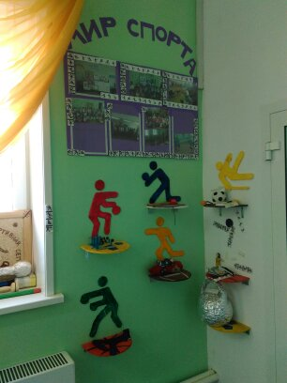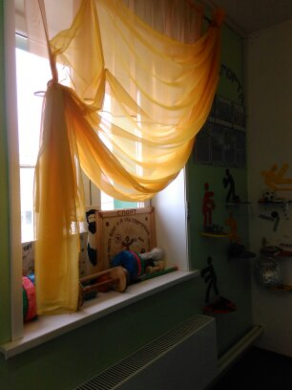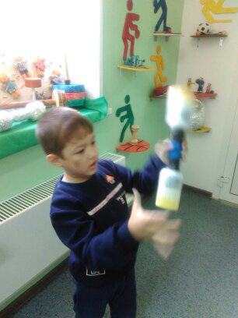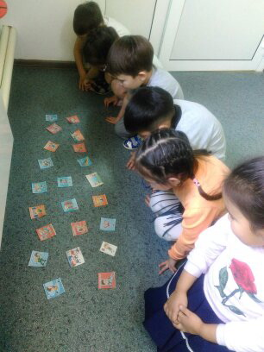
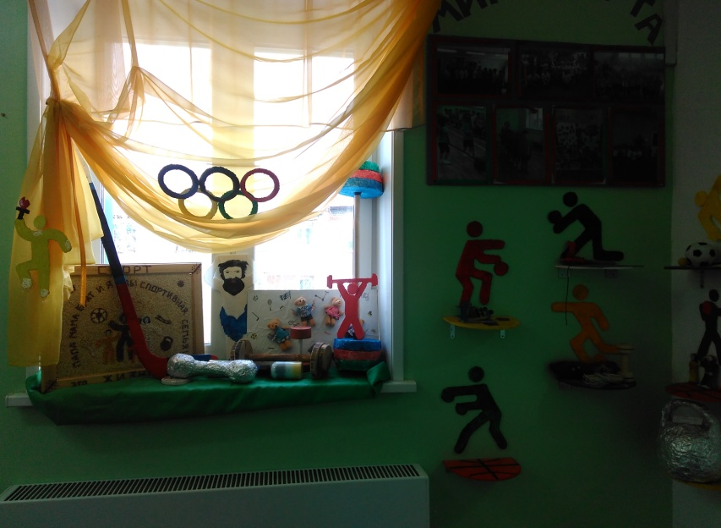
ПОЛОЖЕНИЕ О МИНИ-МУЗЕЕ « Мы со спортом дружим»

1. Общие положения
1.1. Музей является тематически систематизированным собранием спортивного инвентаря, сделанного своими руками. Работа музея тесно связана с различными формами воспитательно-образовательного процесса дошкольного учреждения.
2. Цели и задачи
2.1. Музей способствует осуществлению комплексного подхода к воспитанию дошкольников.
2.2. Задачами музея являются:
- Поддержка воспитательно-образовательной работы, и её участие в пропаганде спорта и здоровья.
- Приобщение родителей и воспитателей к спорту.
3. Содержание и формы работы
3.1. Актив музея проводит следующую работу:
- Изучает литературно-исторические источники, соответствующие профилю музея;
- Систематически пополняет фонды музея, путём активного поиска, используя различные формы поисковой работы (привлечение к поисковой деятельности родителей воспитанников дошкольного учреждения);
- Обеспечивает сохранность музейных предметов;
- Проводит экскурсионную работу для воспитанников дошкольного образовательного учреждения, их родителей, педагогов.
- Оказывает содействие в использовании экспонатов и фондов музея в воспитательно-образовательном процессе дошкольного учреждения.

Работа в музее строится по общепринятым принципам:
1. Наглядности. При подборе коллекции учитывается, прежде всего, образовательная функция. Коллекция музея должна содержать большой наглядный и практический материал.
2. Природосообразности - мини-музей должен учитывать психофизиологические особенности детей разного возраста и предусматривать условия для раскрытия творческого потенциала каждого ребенка;
3. Интеграции - мини-музей должен учитывать содержание образовательной программы ДОУ и помогать в реализации ее общих задач и задач отдельных образовательных областей.
4. Научности - представленные экспонаты должны достоверно отражать тематику мини-музея, объяснять различные процессы и явления в рамках выбранной темы научным и в то же время доступным для ребенка языком;.
5. Интерактивности, позволяющий детям на основе чувственных восприятий обогащать личный опыт.
6. Мобильности. Композиции музея составлены таким образом, чтобы при необходимости они могли использоваться мобильно (например, выносится в отдельные группы в «музейном сундучке»)
7. Доступности. Все экспонаты должны быть доступными для посетителей.
8. Гуманизма (экспонаты должны вызывать бережное отношение к природе вещей).
9. Регионального компонента - мини-музей должен предусматривать организацию работы с детьми по ознакомлению со спортом Бурятии.
Руководитель мини-музея обязан:
- Принимать экспонаты, обеспечивать их сохранность
- Изучать педагогическую, краеведческую, художественно-историческую литературу, связанную со спортом.
- Планировать мероприятия (экскурсии, занятия, беседы, досуги, развлечения и др.) с детьми, педагогами и родителями воспитанников
- Проводить методическую и просветительскую работу с педагогами и
родителями
- Оказывать содействие педагогам в использовании экспонатов мини-музея в образовательном процессе.
-Вести учёт и обеспечивать сохранность экспонатов.

Правила поведения в музее
1. Не перебивать экскурсовода и задавать свои вопросы только по окончанию экскурсии.
2. Можно брать в руки отдельные предметы с разрешения экскурсовода.
3.Стараться рассмотреть даже мелкие детали.
4.Запомнить как можно больше интересного, чтобы потом рассказать об увиденном, своим родным и друзьям, нарисовать интересные рисунки.
Возможно в стихах:
Мы пришли в музей и вот
Встретил нас ЭКСКУРСОВОД.
Он здесь – главный - помни это
и прислушайся к совету:
Экскурсовода не перебивай,
От своей группы не отставай.
Вопросы задавай не сразу,
а дождись конца рассказа.
Не все экспонаты трогай руками,
а смотри на некоторые глазами.
Постарайся по больше узнать,
чтоб другим про музей рассказать.
Перспективный план работы с детьми
Младшая группа
Тема: Знакомство с разными видами спорта.
Цель: Ознакомление детей с различными видами спорта
Задачи: Продолжать формировать у детей познавательную инициативу, учить умению сравнивать и устанавливать простые связи между видами спорта и сезонными явлениями природы, умение выбирать основание для классификации видов спорта (по сезону и числу участников).Развивать творческое воображение, коммуникативные способности детей, внимание, память, логическое мышление. Обогатить и активизировать речь детей словами : командный и одиночный вид спорта. Воспитывать интерес и желание заниматься физкультурой и спортом.
Средняя группа.
Тема: Знакомство с разными видами спорта и со спортивным инвентарём
Цель: Ознакомление детей с различными видами спорта и спортивным инвентарём, сделанным своими руками.
Задачи: Обогатить и уточнить активный словарь по теме;
Дать представление об Олимпийских видах спорта;
Приобщить детей к традициям большого спорта;
Формировать установок на здоровый образ жизни;
Формировать навык работы в коллективе, в парах и подгруппах.
Старшая группа.
Тема: Знакомство с разными видами спорта
Цель: Ознакомление детей с различными видами спорта и спортивным инвентарём, сделанным своими руками.
Задачи: Уточнить знания детей о разных видах спорта. Способствовать развитию умения различать простейшие взаимосвязи между видом спорта и его атрибутами;
Обеспечить обогащение словаря по теме;
Пробудить интерес к физической культуре и спорту;
Способствовать развитию логического мышления, внимания, памяти, связной речи;
Формировать у детей потребность в двигательной активности и физическом совершенствовании;
Способствовать формированию уважительного отношения друг к другу;
Формировать представления о важности и пользе занятиями спортом для здоровья.
Подготовительная группа
Тема: Знакомство с разными видами спорта
Цель: Ознакомление детей с различными видами спорта и спортивным инвентарём, сделанным своими руками.
Задачи: Уточнить знания детей о разных видах спорта;
Способствовать развитию умения различать простейшие взаимосвязи между видом спорта и его атрибутами;
Обеспечить обогащение словаря по теме;
Пробудить интерес к физической культуре и спорту;
Способствовать развитию логического мышления, внимания, памяти, связной речи;
Формировать у детей потребность в двигательной активности и физическом совершенствовании;
Способствовать формированию уважительного отношения друг к другу.
Календарно-тематическое планирование работы в музее на 2020-2025 гг. (можно добавлять)
Сентябрь
1.Позновательная беседа по теме: «Знакомства с различными видами спорта»
Октябрь
1.Знакомство с спортивным инвентарём, сделанным руками родителей на конкурс «Тренажер своими руками»
2.Загадки о спорте. Отгадки ищут в картинках и игра «ПОКАЖИ»
НОЯБРЬ
1.Познавательная беседа и фотовыставка по теме «История возникновения Олимпийских игр»
2.Литературный досуг. Чтение стихов о спорте и рассказ М. Пегова «Олимпийские игры»
ДЕКАБРЬ
1.Познавательная беседа о видах спорта
2. Игра: мини-хоккей, мини-футбол мини-баскетбол
ЯНВАРЬ
1.Чтение рассказа «Символы и спортивная атрибутика болельщиков»
2.Игра «Давай поболеем»
3.Поём гимн России
ФЕВРАЛЬ
1.Познавательная беседа по теме: «Водные виды спорта»
2.Урок плавания на суше
3.Конкурс рисунков рядом с музеем
МАРТ
1.Конкурс «Спортивная площадка». Рассматриваем и разговариваем
2.Познавательная беседа «Мой любимый вид спорта»
3.Игра «Я себя покажу»
АПРЕЛЬ
1.Познавательная беседа «Спорт и здоровье наше всё»
2. Анкетирование детей «Вам нравится музей»
МАЙ
1.Размещения фотоотчета «Итог работы музея»

№1
Беседа с детьми «Знакомства с различными видами спорта»
Согласитесь, приятно видеть спортивного, подтянутого, ловкого человека. И, напротив, вялый, медлительный человек – увалень, не вызывает нашего уважения. ( показ фотографий)

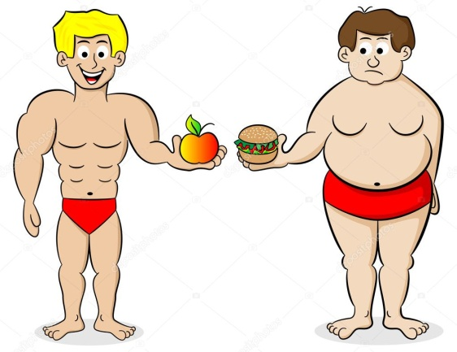
Стать стройными, крепкими нам помогает спорт.
Что такое спорт? Это устроенная по определённым правилам деятельность людей, сравнение их физических и умственных возможностей. Спорт необходим для развития личностных качеств человека. Спортсмены тренируются в специальных школах, кружках, секциях, на стадионах.
Название «физкультура» появилось от соединения двух слов: физическая культура. Это не только спорт, но и любая деятельность, помогающая сохранить и укрепить здоровье и развить физические способности человека. Например, утренняя гимнастика, игра со скакалкой, лечебная зарядка.
Есть прекрасное выражение: «Движение – это жизнь». Людям, чтобы быть сильными, крепкими, ловкими и красивыми, нужно движение. Оно дарит нам радость. Её ещё называют «мышечной радостью». Представьте, у вас плохое настроение: вы устали делать одно и то же, весь день сидели на месте. Как стать весёлым? Пробежаться на лыжах зимой, прокатиться на велосипеде, поиграть в мяч летом. Словом, подвигаться, а не лежать на диване.
Физкультура воспитывает в человеке волю, дарит веру в победу, приучает к терпению, труду и упорству. Много тысяч лет назад, когда первобытные люди жили в пещерах и охотились на диких зверей, движение, ловкость, смелость были необходимы, чтобы выжить. В самом деле, человеку надо было хорошо лазать по деревьям, быстро бегать, плавать, метко бросать камни, чтобы добыть пищу или спастись от врагов. А когда люди научились делать копья, сначала с каменными, а потом с металлическими наконечниками, то стали учиться метать оружие точно в цель.
Жизнь первобытных людей была очень трудна! По ночам они прятались в пещерах, укрываясь от холода шкурками зверей. Когда появился огонь, люди стали сильнее. Горящими факелами они отгоняли хищников, возле пещеры день и ночь поддерживали костёр, на раскалённых камнях жарили мясо, пекли лепёшки.
В племени все обязанности были чётко распределены. Молодые сильные мужчины ходили на охоту. Они были вооружены каменными палицами, камнями, копьями. Для того, чтобы поймать крупного зверя, охотники рыли большие глубокие ямы, заваливали их ветками деревьев и листьями и старались загнать зверя в эту ловушку.
Другие члены племени обтачивали кости животных и камни, мастерили наконечники для копий и другое оружие, женщины растили детей, старухи помогали им, старики плети из лиан сети для ловли рыбы, учили молодёжь тому, что знали сами. И всегда, во всём первобытным людям нужны были скорость, ловкость, сила, и это могли дать только постоянные тренировки. Самый выносливый, умелый, волевой человек становился вождём племени.
Тогда ещё не было слов «спорт» и «физкультура», но человек должен был каждый день упражняться в лазанье по деревьям, беге, метании оружия. Значит, начало спорту было положено ещё в древнейшие времена!
Шли годы, и люди научились приручать животных. Коровы давали им молоко, козы – молоко и шерсть, собаки были главными помощниками на охоте. Это произошло 15000 лет тому назад.
Чутьё у собаки во много раз тоньше, чем у человека. Собаки искали зверей, помогали загнать их в яму и за это получали увесистые куски мяса. Собачьи стаи были в каждом племени. «Приручение собаки в корне изменило быт дикаря. В ней он нашёл друга, который по своей привязанности к хозяину, смелости, по своему чутью и силе сделался незаменимым для первобытного человека» (А. Э. Брэм).
Спортивная сказка.

Однажды мальчик Рони бродил возле своей пещеры. В густой траве он заметил прехорошенького пушистого зверька. Такого он ещё не встречал!. Зверёк был весёлый, шаловливый. Увидев Рони, он стал вилять хвостом и повизгивать. Рони взял малыша на руки и понёс показать дедушке.
- Дедушка! Кто это?
- Это щенок! Сын собаки. Видно он отбился от стаи.
- Можно я оставлю его у нас? – спросил дедушку Рони.
- Ну что ж, оставь! Посмотрим, что из этого получится.
Рони назвал щенка Ялом. Мальчик целыми днями возился с малышом, поил его козьим молоком, и пёс рос не по дням, а по часам. Ял полюбил своего хозяина и всюду бегал за ним. Скоро Рони стал давать Ялу кусочки мяса, косточки. Тот с удовольствием обгладывал их.
Рони мечтал стать охотником. Он учился быстро бегать, высоко прыгать, лазать по деревьям, плавать в небольшом озере возле пещеры. Советы ему давал дедушка – бывший охотник. Ял не отставал от друга. Скоро пушистый забавный щенок превратился в большого сильного пса.
Мужчины племени брали Рони и Яла с собой на промысел. Мальчик помогал острым копьём рыть яму, пёс бродил неподалёку и обнюхивал кусты и травы. Однажды он прибежал с лаем: видео, учуял зверя. Это был громадный кабан. Охотники и Ял погнали зверя к ловушке. Тот не заметил её и свалился в скрытую под листьями яму.
Охотники, когда разделывали тушу, бросили увесистый кусок мяса собаке. Ял понял, что ходить на охоту с людьми совсем не плохо.
Ял делал для племени много полезного: сторожил пещеру, выслеживал длбычу, предупреждал лаем об опасности, охранял племя в пути.
Но вот весной Ял куда – то исчез. Рони искал друга, звал, но пёс не откликался. «Наверное, его разорвали дикие звери!» - думал Рони, и слёзы лились из его глаз.
- Не плачь, Рони! Скоро Ял придёт, - утешал внука дедушка.
И в самом деле, через некоторое время Ял вернулся, но не один. Рядом с ним гордо шла красивая серебристо – серая собака, а за ней бежали шесть очаровательных малышей.
Так в племени Рони появилась целая стая собак. Скоро щенята выросли, их мать – Лончина назвал её Рони – заботилась о них и обучала звериным премудростям. Теперь мужчины шли на промысел в сопровождении целой стаи смелых и верных друзей – собак.
Охота стала успешней, люди племени – сильнее и крепче, ведь они ели теперь больше мясной пищи. Собаки полюбили Рони и подчинялись только его командам.
Когда старый вождь совсем одряхлел, племя собралось возле костра, чтобы выбрать нового главу. Рони вышел вперёд в окружении стаи могучих псов. Его плечи укрывала шкура леопарда, а на голове красовалась корона из ярких перьев птиц.
- Рони – вождь! Рони – вождь! – закричали все члены племени, захлопали в ладоши и забили в барабаны. – Он лучший охотник среди нас!
Так Рони стал вождём. Силу и ловкость ему дали постоянные тренировки, а на охоте помогали верные друзья – собаки.

№2
Загадки о спорте для детей. Отгадки ищут в картинках (пример)
Силачом я стать решил,
К силачу я поспешил:
- Расскажите вот о чем,
Как вы стали силачом?
Улыбнулся он в ответ:
- Очень просто. Много лет,
Ежедневно, встав с постели,
Поднимаю я ... гантели
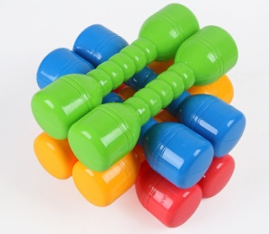
Палка в виде запятой
Гонит мяч перед собой… клюшка
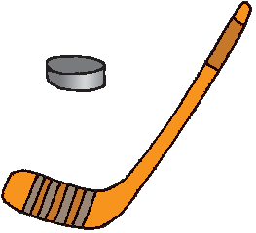
В этом спорте игроки
Все ловки и высоки.
Любят в мяч они играть
И в кольцо его кидать.
Мячик звонко бьет об пол,
Значит, это ... баскетбол
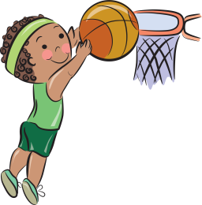

№3
Беседа «История Олимпийских игр»
Ребята! Отгадайте загадку:
Коль крепко дружишь ты со мной,
Настойчив в тренировках,
То будешь в холод, в дождь и зной
Выносливым и ловким.
Болеть нам некогда, друзья,
В футбол, в хоккей играю я.
И очень я собою горд,
Что дарит мне здоровье…..(спорт)
Что же такое спорт?
Да, спорт – это занятие физическими упражнениями, регулярные тренировки, спортивные соревнования, достижения высоких результатов, желание выиграть и победить. Кто же занимается спортом?
Ответы детей
Люди, которые занимаются спортом - спортсмены. Вы хотите стать спортсменами? А что нужно делать, чтобы стать спортсменом?
Ответы детей.
Правильно, нужно заниматься физкультурой, делать зарядку, правильно питаться, закаляться…
Послушайте пословицы о спорте:
Быстрого и ловкого никакая болезнь не догонит.
В спорте, как и в казино, выиграть случайно очень трудно.
Двигайся больше — проживёшь дольше.
Движение — спутник здоровья.
Если хочешь быть здоров — закаляйся.
Закалишься — от болезни отстранишься.
Закаляй своё тело с пользой для дела.
Смолоду закалишься, на весь век сгодишься.
Видна силушка в жилушках.
Кто ловко бьет по мячу, тому все по плечу.
Ловкий спортсмен — выносливый воин.
Перед кубком на дождь не смотрят.
Спорт — закалка на долгую жизнь.
Кто любит спорт, тот здоров и бодр.
Ребята, подумайте, какие бывают виды спорта? Спортивные соревнования?
Ответы детей. Правильно, турниры, спартакиады, чемпионаты, Олимпиады. Как вы думаете, для чего проводят все эти соревнования?
Ответы детей.
Чтобы спортсмены соревновались и смогли узнать, кто самый быстрый, сильный, выносливый, ловкий; ещё это праздник для всех болельщиков и спортсменов. А как вы считаете, какие соревнования являются праздником для спортсменов всего мира?
Ответы детей.
Олимпиада.
Что такое Олимпиада?
Это честный спортивный бой!
В ней участвовать – это награда
Победить же может любой!!!
На Олимпиаде собираются спортсмены всех стран мира. Олимпийские игры проводятся в определенном городе, куда съезжаются спортсмены из всех стран мира. На Олимпийских играх есть определенные правила, есть судьи, зрители, болельщики.
На торжественном открытии летних и зимних Игр, после завершения факельной эстафеты, когда в чаше вспыхивает Олимпийский огонь, к постаменту, установленному на арене, выходят знаменосцы всех стран-участниц, образуя полукруг. Один из лучших спортсменов страны, проводящей Игры, в сопровождении своего соотечественника-знаменосца поднимается на постамент и, держа левой рукой, угол знамени, поднимает правую руку и произносит следующие слова: «От имени всех спортсменов я обещаю, что мы выступим на Олимпийских играх, уважая правила, по которым они проводятся, в истинно спортивном духе, ради спорта и чести своих команд».
Воспитатель: Где была последняя Олимпиада?
Ответы детей.
Много говорилось об олимпиаде в Сочи 2014. Мы переживали за наших , Российских спортсменов.
В зимних Олимпийских играх участвовали спортсмены 87 стран мира. Россия получила всего 33 медали: 13 золотых, 11 серебряных и 9 бронзовых. Россия заняла 1 место! Мы гордимся нашими спортсменами!
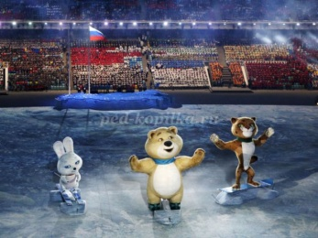
Воспитатель: Но сначала давайте окунемся в историю. Откуда и когда появились Олимпийские игры?
Олимпийские игры появились очень давно. Родиной олимпийских игр является Древняя Греция, а именно почитаемая всеми греками святилище Олимпия. Там до сих пор зажигают олимпийский огонь современных игр .
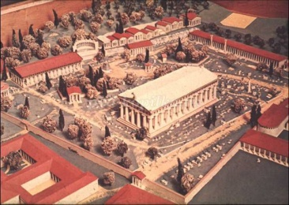
На олимпийских играх сильнейшие греческие атлеты состязались в борьбе, метании диска, беге и в гонках на колесницах. У кого быстрые и выносливые ноги - тот бегун, у кого много силы, чтобы сжать соперника в тисках, тот – борец, кто поражает соперника ударом, тот кулачный боец, а кто силен во всем, тот участник пятиборья.
Перед состязанием каждый атлет должен дать торжественную клятву – соблюдать правила честной спортивной борьбы.
Метание диска…
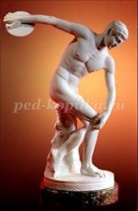
Метание копья… Копье было деревянным, длиной в рост человека, заостренный спереди, на который одевали острый наконечник.
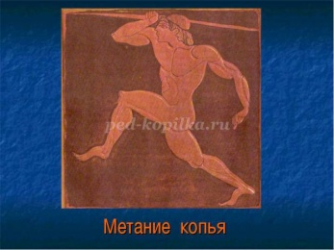
Стрельба из лука.
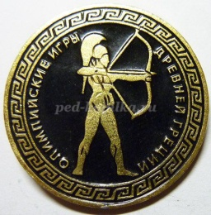
Бег.. Соревнования по бегу проводились на специальной площадке, определенной длины.
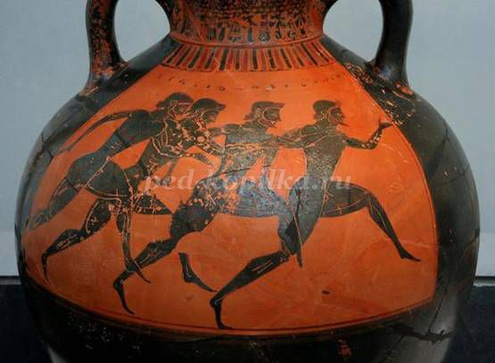
Борьба…, кулачный бой….
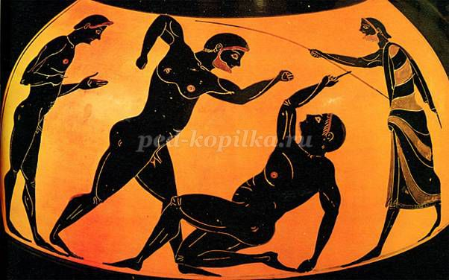

Соревнования на колесницах…
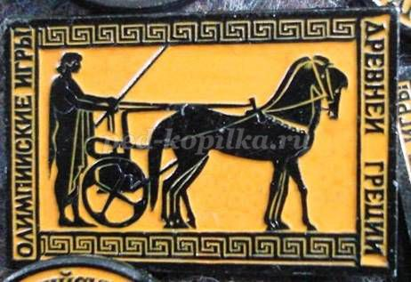
Современные олимпийские игры возобновил Пьер де Кубертен. Благодаря этому великому и гениальному человеку Олимпийские игры возродились и проводятся каждые 4 года.
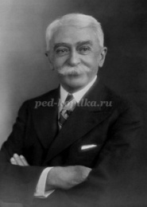
Сейчас мы поговорим с вами о знаках, символах и наградах Олимпийских игр. Кто из вас знает символы современных Олимпийских игр?
У современных олимпийских игр есть символ – 5 переплетенных колец. Эти кольца цветные. Три верхних кольца идут слева направо в порядке: синее, черное, красное, а внизу - желтое и зеленое. Они олицетворяют единство пяти континентов и дружбу спортсменов всего мира.
Пять колец, пять кругов-
Знак пяти материков.
Знак, который означает то,
Что спорт, как общий друг.
Все народы приглашает,
В свой всемирный – мирный круг.


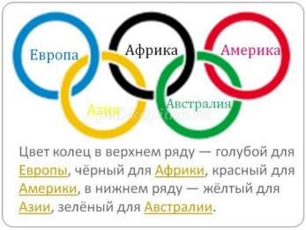
В состав олимпийской символики входит флаг – белое полотно с олимпийскими кольцами.

Зажжение олимпийского огня – главный ритуал на торжественном открытии игр. Олимпийский огонь один из символов Олимпийских игр, его зажигают в городе проведения игр во время из открытия, и он горит непрерывно до их окончания.
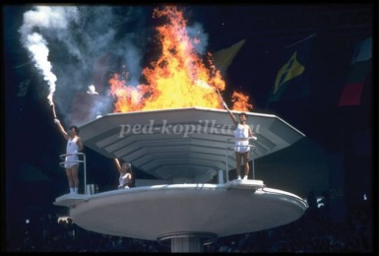
Огонь доставляют из самой Олимпии.
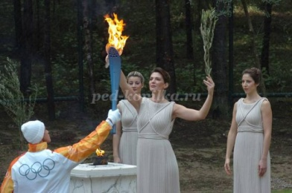
Олимпийский огонь зажигали в Древней Греции как напоминание о подвиге Прометея, который похитил огонь у Зевса и подарил его людям. Это стало символом к стремлению к высоким целям в борьбе со злом.
Один из самых знаменитых стадионов считается «Каллимармаро». Здесь, в конце 19 века проходили самые первые современные Олимпийские игры.
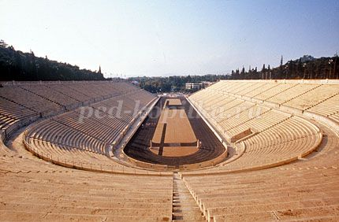
У каждой олимпиады есть свой талисман – это обычно изображение животных или любимых сказочных персонажей той страны, где проводятся игры.
Мишки…Калгари
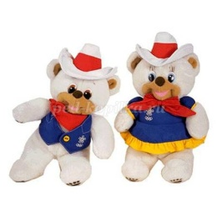
Китайские сказочные герои…
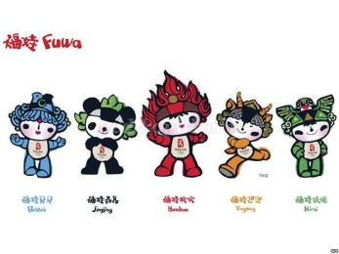
Американский енот.
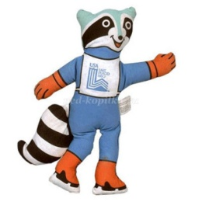
Канада. Популярные медведи: брат и сестра.
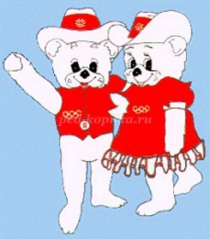
Талисманом олимпиады Москва – 80 был бурый медвежонок Миша.
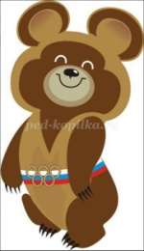
На олимпиаде в Сочи – 2014 талисманами были сразу 3 животных: леопард, белый медведь и заяц.
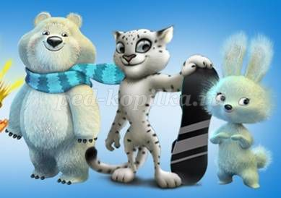
А это наша олимпийская эмблема Сочи – 2014.

Физминутка. "Составь эмблему". Инсатруктор предлагает детям из множества колец разного цвета от игры "Кольцеброс" сложить эмблему Олимпийских игр.
Физминутка: "Попади в цель" Воспитатель предлагает детям попасть малым мячом в корзину.
Воспитатель: Олимпиады бывают зимние, где соревнования проводятся на снегу и льду.
Фигурное катание…
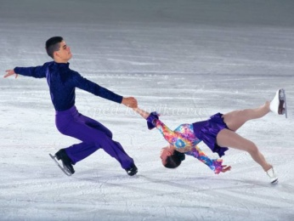
Конькобежный спорт…
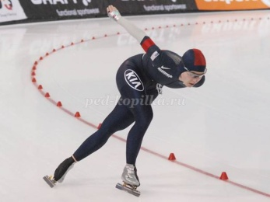
Биатлон...
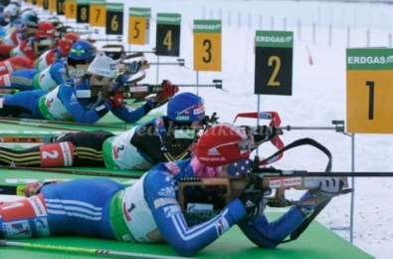
Бобслей...
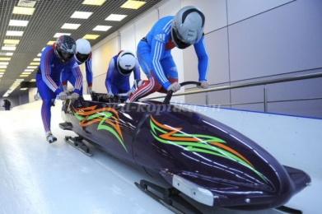
Кёрлинг...
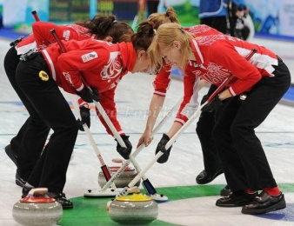
Хоккей.
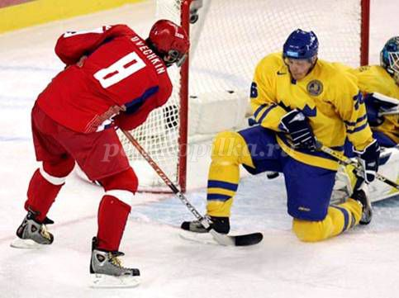
Лыжное двоеборье.
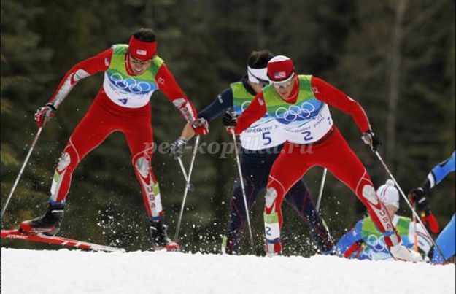
Скелетон.
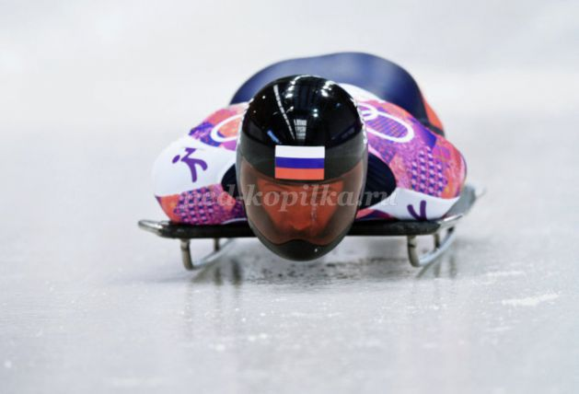
Так же олимпиады бывают летние.
Гребля
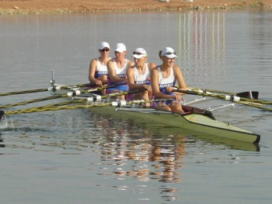
Футбол.
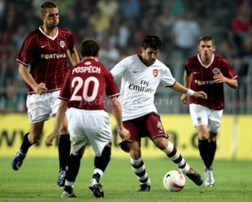
Баскетбол
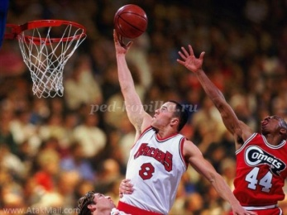

Как награждают лучших спортсменов?
Ответы детей
Правильно, медалями. А какие медали бывают?
Ответы детей.
Золотую медаль вручают за первое место, серебряную – за второе, бронзовую – за третье место.
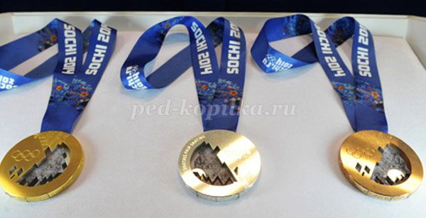
Для награждения медалями, лучших спортсменов приглашают на пъедестал. Спортсмен, который занял первое место, стоит на верхней ступени, серебряный призер на второй ступени, а бронзовый призер – на третьей ступени.
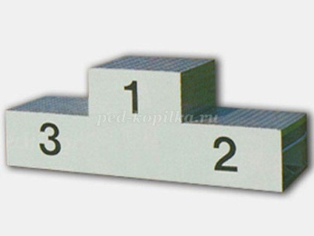

Давайте поиграем в игру «Назови спортсмена» (с мячом). Инструктор поочередно, кидая мяч детям, просит продолжить фразу:
Футболом занимается … футболист.
Гимнастикой занимается … гимнаст.
Биатлоном занимается... биатлонист.
Баскетболом занимается … баскетболист.
Теннисом занимается … теннисист.
Гольфом занимается...гольфист
Волейболом занимается … волейболист.
Плаваньем занимается … пловец.
Боксом занимается … боксер.
Легкой атлетикой занимается … легкоатлет.
Шахматами занимается … шахматист.
Фехтованием занимается...фехтовальщик
Хоккеем занимается … хоккеист.
Борьбой занимается … борец.
Велоспортом занимается … велосипедист Ребята, а вы хотели бы принять участие в Олимпийских играх? Давайте с вами представим, что мы с вами - участники Олимпийских игр! В каком виде спорта вы бы хотели принять участите и занять первое место?
Дети цветными карандашами, восковыми мелками рисуют различные виды спорта.
Оформление детской выставки "Мы - спортсмены!".
Олимпийское будущее нашей страны зависит от Вас, дорогие ребята!
Олимпиада ждет Вас!

№4
Стихи о спорте (пример)
Гимнастка
В упражнениях на бревне
Столько ловкости и блеска!
Ты скользишь по всей длине,
Как по нитке занавеска.

Этот белый узкий срез,
Эта скользкая полоска —
Твой простор, твой край небес,
Твой приятель мягче воска.

На одной стоять ноге,
Широко раскинув руки, —
Все равно как нам в реке
Плавать медленно на круге.

Мы в конце концов поймем,
Разглядим под ярким светом:
Не везет тебе во всем
Остальном, но в этом, в этом...

Кто над рифмой, кто во сне,
Кто за флейтой, кто над бездной —
Ты всех лучше на бревне,
Это тоже дар небесный.
А. Кушнер

Трое
На заснеженной полянке —
Я,
Зима
И санки.
Только землю снег покроет,
Собираемся мы трое.
Веселимся на полянке —
Я,
Зима
И санки.
А. Босев

* * *
Лето, лето, много света,
Много солнечных лучей.
На простор из душных комнат
Выходите поскорей!
Мы станем загорелыми,
Проворными и смелыми.

Все — на отдых!
Все — на воздух!
Все на солнце загорать.
Отмываться, закаляться,
Физкультурой заниматься,
Крепкой силой подрастать.
Л. Михайлова
Я учусь в спортивной школе
Я учусь в спортивной школе.
Строгий тренер мной доволен.
Тренировок не боюсь,
Все сильнее становлюсь.
Я пока не мастер спорта
И еще не бью рекордов,
Но зарядкой каждый день
Заниматься мне не лень.

Я учусь в спортивной школе.
Тренирую силу воли —
В дождь, и ветер, и мороз
Выхожу я бегать кросс.
Если зря не зазнаваться,
Каждый день тренироваться —
Бегать, прыгать, мяч катать,—
Чемпионом можно стать!
В. Малков

* * *
Всем ребятам мой привет
И такое слово:
Спорт любите с малых лет —
Будете здоровы!

Всем известно, всем понятно,
Что здоровым быть приятно.
Только надо знать,
Как здоровым стать!

В мире нет рецепта лучше —
Будь со спортом неразлучен,
Проживешь сто лет —
Вот и весь секрет!

Приучай себя к порядку —
Делай каждый день зарядку.
Смейся веселей,
Будешь здоровей.

Спорт, ребята, очень нужен!
Мы со спортом крепко дружим!
Спорт — помощник, спорт — здоровье,
Спорт — игра, физкульт... ура!
Е. Курганова

№5
Рассказ М. Пегова «Олимпийские игры»
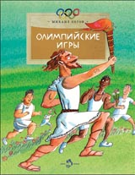
№6
Рассказ «Символы и спортивные атрибуты болельщиков»

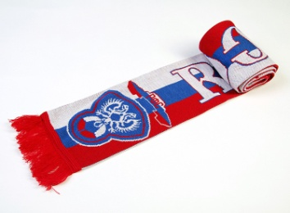Футбольные шарфики
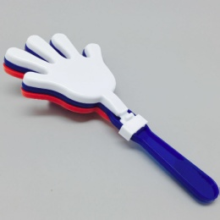 Стучалка
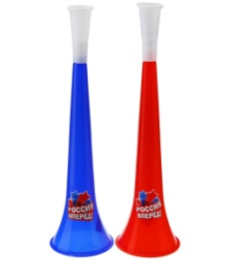кричалка

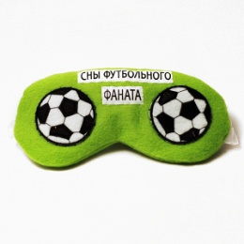для глаз

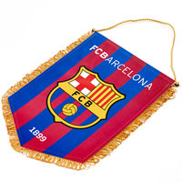флажок
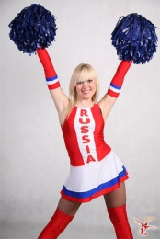 шумелка
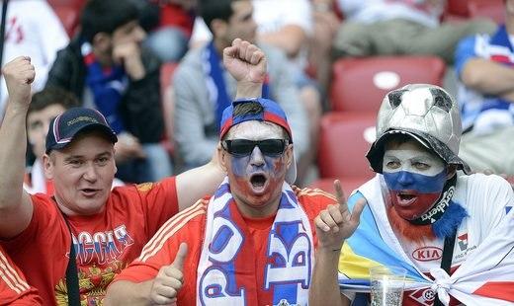 болельщики

№7
ГИМН РОССИИ
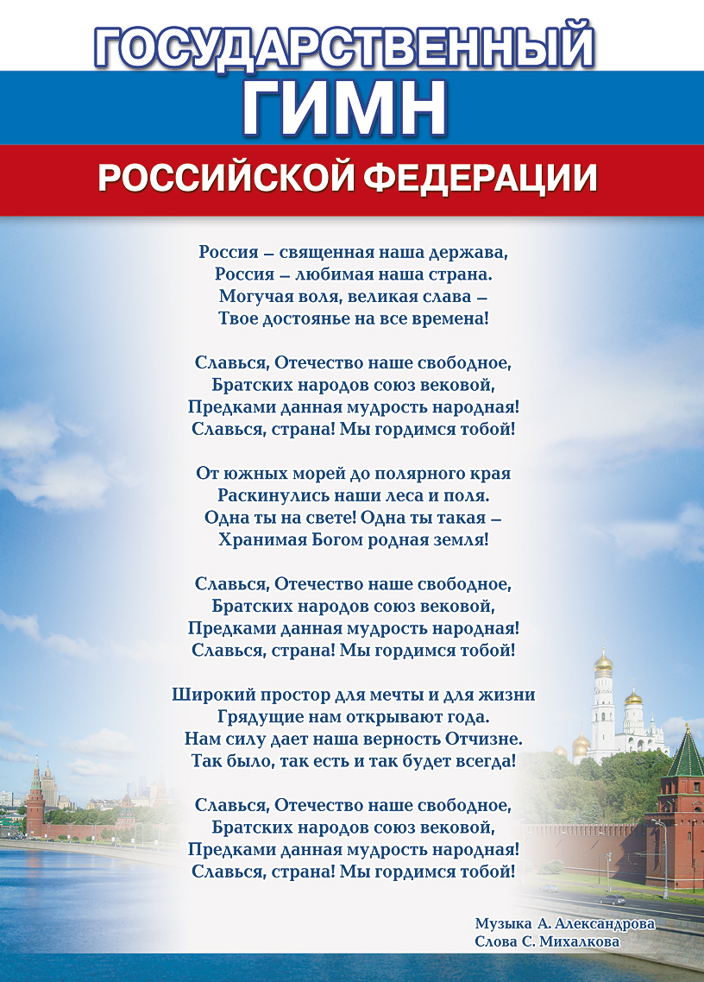
№8
Беседа «Водные виды спорта»
Инструктор: Здравствуйте, ребята! Сегодня мы с вами поговорим о видах спорта! Какие виды спорта вы знаете (перечисляют)
Молодцы, ребята! А каким видом спорта мы занимаемся в бассейне? (ответ- плавание)
Плавание - один из самых популярных и массовых видов спорта.
Бесспорно, плавание – ещё и один из самых полезных видов физической активности. плавание, как вид спорта, включает в себя: спортивное плавание, водное поло, прыжки в воду и синхронное плавание.
Спортивное плавание включает различного рода соревнования, проводимые в бассейнах длиной 50 или 25 метров на дистанции от 50 до 1500 метров, а также на открытой воде в виде заплывов на длинные дистанции (5, 10, 25 км). Дистанцию необходимо преодолеть различными строго регламентированными правилами соревнований способами.
К спортивным способам плавания относятся: вольный стиль (кроль на груди, баттерфляй (дельфин, брасс, кроль на спине). По скорости самым быстрым способом плавания является кроль на груди, затем баттерфляй, кроль на спине и брасс.
Водное поло – спортивная командная игра с мячом на воде, цель игры – как можно большее количество раз забросить мяч в ворота соперника и не пропустить мяч в свои ворота.
Спортивные прыжки в воду – одно из самых зрелищных соревнований по водным видам спорта.
Спортсмены прыгают с трамплина или вышки, выполняя во время прыжка ряд акробатических действий (винты, обороты, вращения). Прыжки бывают одиночные и синхронные парные. Судьями оценивается разбег и стойка на снаряде, отталкивание, качество выполнения акробатических элементов в полете, вход в воду и синхронность (в парных прыжках).
Фигурное (художественное, синхронное) плавание - это совокупность различных движений, включающих элементы хореографии, акробатические и гимнастические комбинации. Может выполняться индивидуально (соло, парно и группами) . Синхронное плавание – один из самых красивых видов спорта.

№9
Уроки плавания на суши

Упражнения на дыхание:
1. И. п. - о. с., руки вниз
1- вдох
2- выдох (6р)
2. И. п. - ноги на ширине плеч, упор на колени, голова вниз
1- Поднять голову (смотреть вперед)-вдох
2- Опустить- длинный выдох (6р)
3. Имитация работы рук кролем на груди:
И. п. - наклон вперед, руки вверх
1- гребок правой рукой
2-гребок левой рукой (6р (рука проходит по середине туловища-касается колена- прижимается к уху)
4. И. п. - выпад правой / левой, правая/левая рука на колено, 2-я рука вверх
1- гребок правой/левой рукой (2х4р)
(касаться поочередно правого и левого коленей, прижимать руки к ушам)
5. Упражнение на дыхание
1- руки вверх- вдох через нос
2- руки вниз, наклон вниз - выдох через рот
Инструктор: Наша разминка закончена, теперь пора показать свои умения в воде.
Команда «Кругом» (дети идут, одевать шапочки и сланцы); проходят в душевую - принимают душ и проходят в помещение бассейна в колонне по одному.
2. Основная часть:
1. Вход в воду.
2. Упражнение на дыхание.
И. п. - стоя в воде, руки на бортике, плечи в воде
1- подбородок над водой - глубокий вдох
2-опустить лицо в воду- длинный выдох (руки прижаты к ушам).
3. Упражнение на дыхание с работой ног (ноги работают от бедра, слегка сгибаясь в коленном суставе).
4. Скольжение на груди с работой ног с различным положением рук-2 руки вверх, правая/левая вверх, руки вдоль туловища (4р) (ноги работают от бедра, слегка сгибаясь в коленном суставе, руки плотно прижимать к ушам).
5. Работа рук кролем на груди по элементам
а) на месте и. п. - стоя в наклоне, руки на бортике, поочерёдный гребок правой/ левой рукой на задержке дыхания (2р по 4 гребка,
б) в ходьбе и. п. - наклон вперед, гребок правой/левой рукой на задержке (2р)
(следить, чтобы руки были прижаты к ушам).
6. Кроль на груди по элементам поочерёдный гребок правой левой рукой
с работой ног(2р)
(и. п- руки вверх, прижаты к ушам- гребок правой,4- 6движений ногами, гребок левой, 6 движений ногами).

№10
Анкета «Нравится ли вам музей?»

1.Имя ребёнка

_________________________________________________________

2.В музее интересно? Подчеркни смайлик


3.Что тебе хотелось бы узнать? Выбери или нарисуй

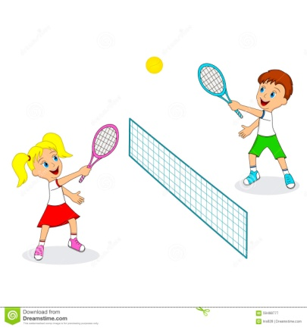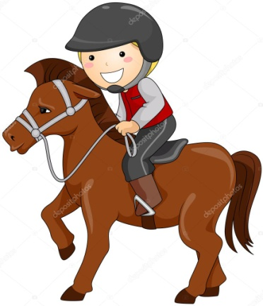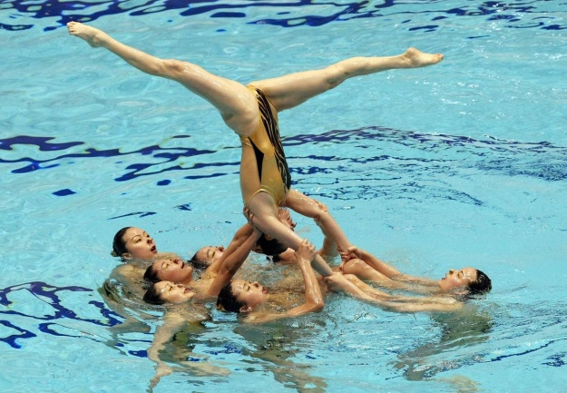

Календарно-тематический план 2025-2030 гг. (можно добавлять)

СЕНТЯБРЬ
1.Беседа «ЧМ 2018 года». Лучшие игроки разных стран.
2.Нарисовать эмблему ЧМ

ОКТЯБРЬ
1.Выстовка «На кого бы я хотел быть похож». Почему?
2.Игра-викторина «Что мы знаем о спорте»

НОЯБРЬ
1.Победы детского сада «Рябинка» 2017-2018 гг. в лицах» Беседа. Воспоминания
2.Делаем коллаж «Наша группа в спорте».

ДЕКАБРЬ
1.Беседа «Художественная гимнастика. Лучшие»
2.Игра «А я смогу?»

ЯНВАРЬ
1.Беседа «Конный спорт»
2.Тест «Всё ли я понял?»

ФЕВРАЛЬ
1.Беседа «Теннис – интересная ли игра?»
2. Игра –викторина «Настольный теннис»

МАРТ
1.Беседа «Спорт глазами детей»
2.Рисунки и разные подвижные игры

АПРЕЛЬ
1.Экскурсия с родителями в музей «Фотовыставка 2017-2018гг. Лучшие моменты»
2.Загадки о работе музея

МАЙ
ФОТОВЫСТАВКА 2020-2021гг

№1
Беседа «ЧМ»
Цель: закрепить знания детей о футболе, как виде спорта.
Задачи:
-формирование начальных представлений о футболе и футболистах, о ЧМ-2018 по футболу.
-обогащение активного словаря (футбольное поле, макет футбольного поля, футбольные команды, командная игра, экспонаты, тренер, «Космос Арена»)
-развитие связной, грамматически правильной диалогической и монологической речи
-развитие ловкости и координации, умения перестраиваться для выполнения движений
Ребёнок замечает новый мяч в мини-музее. Привлекается внимание детей.
Инструктор (беседа с детьми):
- Как выдумаете, этот мяч, для какой игры?
- Почему вы так думаете?
- А что вы знаете про футбол?
- Ребята, где можно играть в футбол?
- Вы видели, как играют в футбол? Где это происходило?
- Да, дети, играть в футбол можно почти везде, главное, чтобы было свободное пространство.
- А в группе можно играть в футбол? Почему?
(Дети настроились на футбольную тематику, закрепили технику безопасности)

Инструктор:
- Да, в футбол в группе играть нельзя, но можно провести тренировку.
(небольшая тренировка с мячом)
- Многие великие футболисты начинали играть во дворе, а потом записывались в футбольные секции. В детском саду с детьми занимается инструктор, в школе - (Учитель, а в спортивных клубах с детьми занимается … тренер. Самые трудолюбивые, ответственные ребята выступают на соревнованиях за свою команду.
- У каждой команды есть своя эмблема. Посмотрите, какие эмблемы есть в нашем музее.
- Какие эмблемы вам знакомы? Какому клубу они принадлежат?


Беседа о ЧМ по футболу
- Дети, кто знает, как называются самые главные соревнования по футболу? Да, Чемпионат мира по футболу. В нём принимают участие футбольные команды со всего мира.
- Кто знает, какие страны есть в мире?
- Из разных стран собираются самые сильные команды, чтобы принять участие в ЧМ по футболу.
- А вы знаете, какое футбольное соревнование прохошло в нашей стране летом 2018 года?
- Да, Чемпионат мира по футболу.
- Дети, а кто знает, в каких российских городах проводились матчи?
-Как называются зрители,которые смотрят спортивные соревнования?
- А вы сможете посмотреть эти соревнования? Что для этого будет нужно?
- И тогда вы со своими родителями тоже сможете посетить эти соревнования и «поболеть» за любимую команду.
-Какие игроки вам запомнились
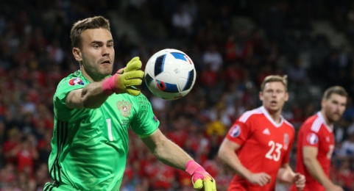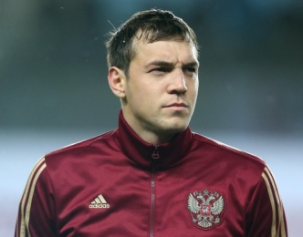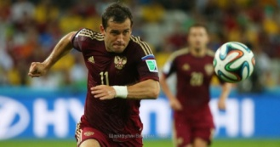
Игорь Акинфеев Артём Дзюба Александр Кержаков

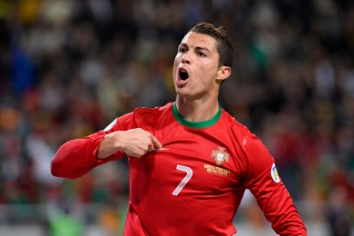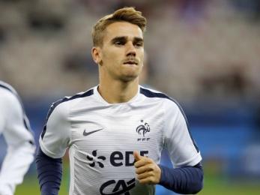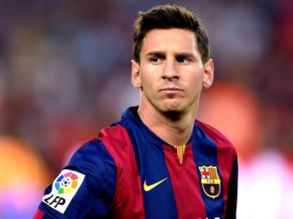
Криштиану Роналду Антуан Гризманн Лионель Месси
(Португалия) (Франция) (Аргентина)

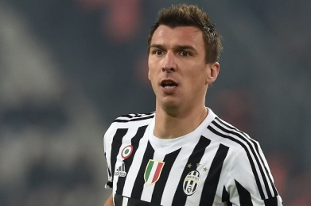 Марио Манджукич (Хорвати

№2
Игра-викторина «Что мы знаем о спорте»
Игра-викторина с детьми старшей группы «Что мы знаем о спорте?»
Цели: закреплять с детьми знания о спорте, спортсменах, видах спорта; вызвать уважение к российским спортсменам, гордость за победителей олимпиады, формировать интерес к спортивным играм; воспитывать желание заниматься физкультурой, заботиться о своём здоровье; развивать речь и активизировать словарь детей.
Интеграция образовательных областей: познание, физическая культура, здоровье, коммуникация, социализация, художественное чтение.
Ход игры.
Дети, мы с вами поиграем сейчас в игру – викторину. Я буду задавать вам вопросы о спорте, а вы будите на них отвечать. За каждый правильный ответ – получите 1 балл. Но, не забывайте, что надо поднимать руку, а не выкрикивать с места. Ответ с места - не засчитывается. Сейчас мы разделимся на две команды – «Кричалки» и «Шумелки». В конце игры посчитаем баллы. Команда, у которой будет наибольшее их количество получит «золотые» награды, у кого меньшее количество – «серебряные». Объявляет первое задание: ответы на вопросы.
1. Какие виды спорта вы знаете? Ответы (футбол, хоккей, волейбол, борьба, бокс, гимнастика, плавание, фигурное катание, баскетбол, конькобежный спорт, горные лыжи).
2. Что такое Олимпийские игры? (Соревнования лучших спортсменов). 3. В какой стране сейчас проходят Олимпийские соревнования? (в России). 4. А в каком российском городе проходили эти соревнования? (В Сочи). 5. Как называется начало соревнований? (старт). 6. Как называется конец соревнований? (финиш).
7. Инструмент спортивного судьи – свисток. 8. Для чего в боксе нужны перчатки? – чтобы не травмировать руки. 9. При какой температуре воздуха можно заливать каток? – не выше 0. 10. Из чего сделаны коньки? (из металла).
Второе задание – загадки.
1. Зелёный луг, сто скамеек вокруг. Стадион. 2. От ворот и до ворот, бойко бегает народ. Футбольное поле. 3. Его пинают, а он не плачет. Мяч. 4. Вот серебряный лужок, он зимою так хорош, а весною не найдёшь. Каток.
5. Две полоски на снегу оставляю на бегу. Я лечу от них стрелой, а они опять за мной. Лыжня. 6. Мчусь как пуля я вперёд, лишь поскрипывает лёд, да мелькают огоньки. Что несёт меня?Коньки.
Третье задание – дополни пословицу.
1. Кто день начинает с зарядки, у того (организм в порядке). 2. Закалишься – от болезни (отстранишься). 3. Быстрого и ловкого болезнь (не догонит). 4. Чище мойся, воды (не бойся). 5. Крепок телом - богатый (делом). 6. Кто много лежит, у того (бок болит).
Физкультминутка.
«Мы сегодня рано встали, и зарядку делать стали,
Руки вверх, руки вниз, влево – вправо повернись!
Дружно сели, дружно встали, и наклоны делать стали.
Стали прыгать и скакать, а потом опять шагать».
Четвёртое задание –«объяснялки». Дети из одной команды задают вопросы детям другой команды.
1. Люди бегают по всему полю, пиная мяч ногами. (футбол). 2. Мяч попал в ворота. (гол). 3. Спортсмены красиво танцуют на льду. (фигурное катание). 4. Противники на ринге бьют друг друга в перчатках. (бокс). 5. Спортсмен должен закинуть мяч в корзину соперника. (баскетбол). 6. Люди бегают на льду, отбивая шайбу клюшкой. (хоккей). 7. Они ловкие, прыгучие и гибкие. (гимнасты). 8. Поднимают тяжести от пола. (штангисты). 9. Два спортсмена ракетками кидают мяч друг другу через сетку. (бейсбол). 10. Спортсмены стараются как можно быстрее проплыть определённую дистанцию. Плавание.
Вот и закончилась наша игра.
Дети, вам она понравилась? А сейчас будем подсчитывать баллы и награждать победителей.
Проигравших у нас нет, все дети были внимательные и активные. Поэтому все награждаются медалями. Молодцы!

№3
Беседа «Художественная гимнастика»
Цель:
Обогащение двигательного опыта детей через использование элементов художественной гимнастики.
Задачи:
- познакомить детей с таким видом спорта, как художественная гимнастика;
- развивать умение действовать с предметами (обручем, лентой, мячом);
- развивать волевые и физические качества, воображение, образную двигательную деятельность в игровых ситуациях;
-способствовать формированию правильной осанки.
Оборудование: обручи, мячи, ленты гимнастические по количеству детей, большие картинки с видами спорта, разметка в зале.
Организационный момент:
Инструктор: Ребята! Вы очень любите заниматься спортом, поэтому вы быстрые, ловкие и смелые. Скажите, в каких видах спорта можно играть с мячом.
Ответы детей: в футболе, волейболе, теннисе…Инструктор показывает картинки с изображением различных видов спорта.
А я, ребят, знаю такой вид спорта, где с мячом можно бегать, прыгать и танцевать. Этот вид спорта называется художественная гимнастика. Сегодня я предлагаю вам отправиться в путешествие в волшебную страну- Гимнастику. Возьмите в руки мячи.
Разминка с мячами в движении «Цветные бусы»
Инструктор. Как вы думаете, в стране Гимнастике живут только мячики, или еще предметы. С которыми можно заниматься?
Ответы детей: есть обручи, ленты.
А сейчас отгадайте загадку и узнаете, с каким предметом мы поиграем.
Я его бросаю вверх, могу крутить на талии,
Могу пролезть и покрутить, и мастерством всех удивить.
Правильно, это обруч!
Инструктор: А сейчас ребята я открою вам тайну. Из Волшебной страны Гимнастки художник передал нам осень необычные краски. Давайте попробуем ими порисовать.
Упражнение с лентами
1. Упр. «Змейка»
- в вертикальной плоскости;
- в горизонтальной плоскости;
Бег по кругу с выполнением «Змейки»
2. Упр. «Радуга»
Мах лентой над головой вправо и влево.
3. Упр. «Салют»
- взмах - лента вверх;
- вниз – «змейка».
Инструктор: У вас получились очень красивые картины. Вы очень много умеете, как настоящие гимнасты и гимнастки, которые соревнуются на Олимпийских играх и мы видим их по телевизору.
А вы знаете как зовут тренера России по художественной гимнастике?
Ирина Винер Усманова (маленький рассказ о тренере)

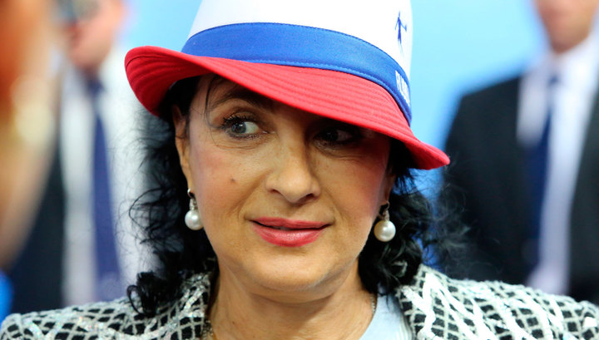

Известные гимнастки
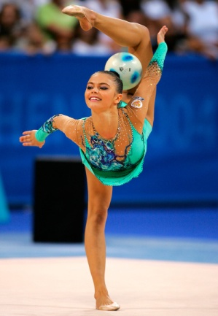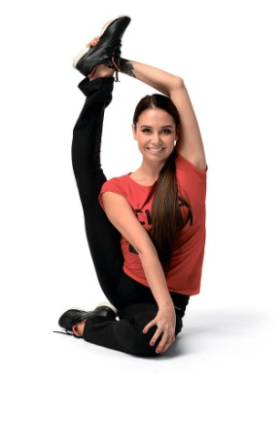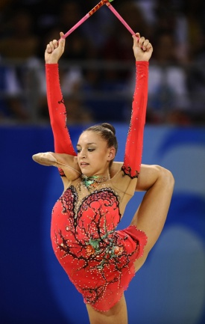
Алина Кабаева Ляйсан Утяшева Евгения Канаева

Ребята, а вы хотите выступать?
Ответ детей: да.
Тогда возьмите тот предмет, который вам больше понравился.
Звучит музыка, дети берут понравившиеся предметы и свободно импровизируют под музыку.

№4
Беседа «Конный спорт»

Особенный спорт
Конный спорт стоит особняком среди других видов физической активности. Занятия верховой ездой — это не только спорт, но удивительная возможность пообщаться с прекрасным умным животным, с пользой и огромным удовольствием провести время и почувствовать себя на коне во всех смыслах этого выражения.
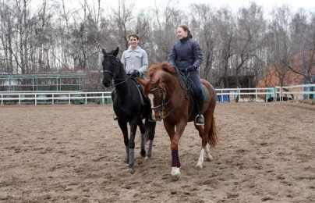

Кому и зачем?
Что же верховая езда даёт вам детям, первое: удовольствия от общения с «всамделишными» лошадьми.
2. у них развиваются такие нужные и полезные в жизни качества как упорство, настойчивость, ответственность, смелость, решительность
3.одновременно с этим сглаживаются недостатки: грубоватые, неласковые дети становятся нежнее, замкнутые — общительнее, эмоциональные или даже агрессивные — гораздо спокойнее и миролюбивее.
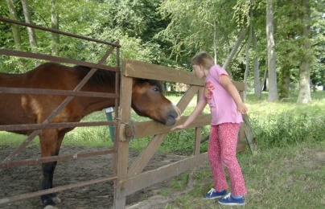
Немало пользы от верховой езды и для физического здоровья. Иппотерапия — весьма эффективный метод реабилитации при детском церебральном параличе (ДЦП), задержках психического и психоречевого развития (ЗПР и ЗПРР), раннем детском аутизме (РДА), синдроме дефицита внимания как с гиперактивностью, так и без неё (СДВ и СДВГ) и других заболеваниях.
При регулярных занятиях верховой ездой нередко сдают свои позиции, а то и вовсе бесславно капитулируют заболевания дыхательной, нервной, пищеварительной и сердечно-сосудистой систем. Наверняка ваших порадует мам и то, что, «катаясь на лошадках», вы незаметно для себя укрепляете многие группы мышц. А уж если вспомнить ещё, что в большинстве клубов занятия проходят на свежем воздухе, а не в помещениях, как во многих других секциях и кружках, то становится понятно: для современных городских детей, как вы верховая езда чуть ли не панацея от всех болезней, бед и напастей.

Есть ли причины для беспокойства?
Конечно, к совсем безопасным и нетравматичным видам спорта верховую езду не отнесёшь (а есть ли в принципе нетравматичные виды спорта, ну, кроме шахмат, конечно?). Но и преувеличивать опасность не стоит. На первых порах внимательные тренеры и современная защита способны минимизировать возможные риски. Даже если вы не подготовлены к общению с лошадьми, тренеры обязательно объяснят, что рядом с ним живое существо со своим характером, настроением и желаниями, которые следует учитывать.
В целях безопасности начинать обучение верховой езде лучше на пони. Ведь среди спортсменов, достигших уровня международных соревнований и достойно выступающих на них, немало тех, кто когда-то начинал с пони.
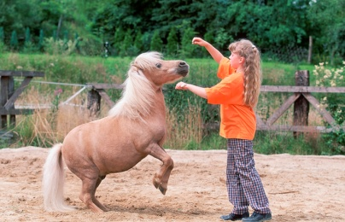
Но если вы решите заняться конным спортом всерьёз, то травмы, конечно, возможны. Поэтому в этом случае важно не только приобрести качественную экипировку, но и выбрать конно-спортивный клуб с хорошей репутацией и опытными тренерами.
Что касается характерного «кавалерийского» изгиба ног, который якобы возникает при регулярном длительном пребывании в седле, то варусная деформация нижних конечностей, как называют эту проблему врачи, возникает от других причин, а не от занятий верховой ездой. Поэтому стройности ног юных кавалеристов конный спорт не помеха.

Когда начинать?
Большинство тренеров убеждены, что вы вполне можете начать знакомство с конным спортом в пять лет.
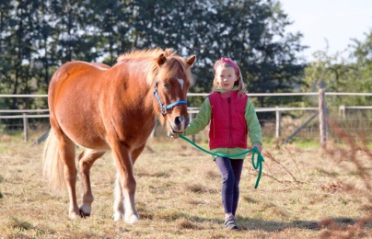

Лучшие в своём деле
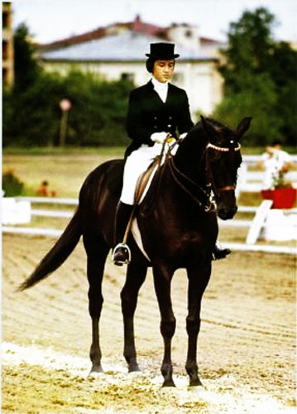
Елена Владимировна Петушкова (СССР)

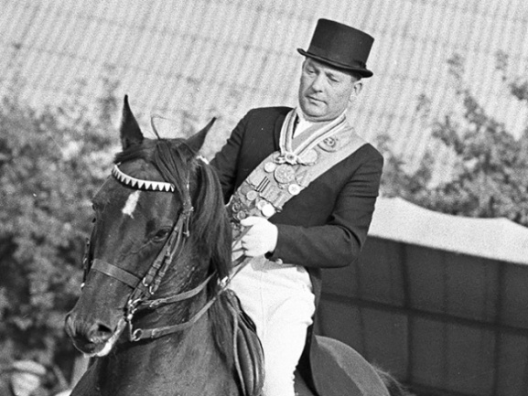 Филатов Сергей Иванович (СССР)

№5
Тест «Всё ли я понял»
1.Найдите футболиста
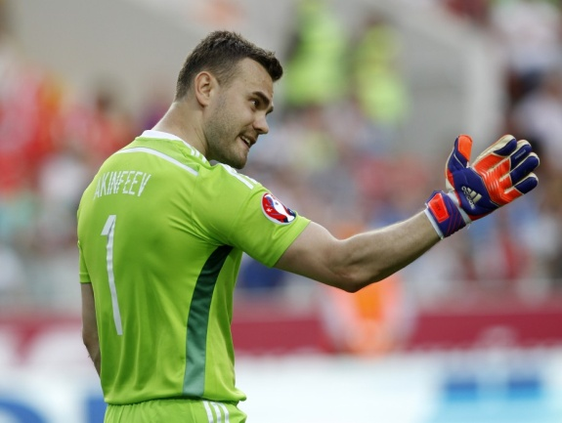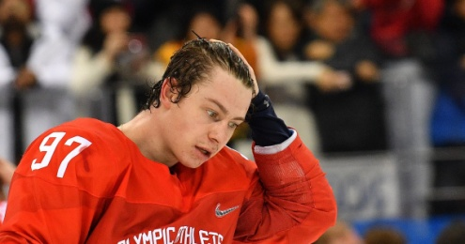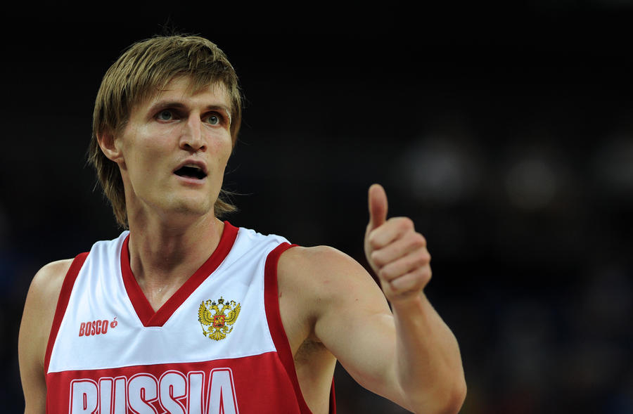

2.Найдите гимнастку по художественной гимнастике
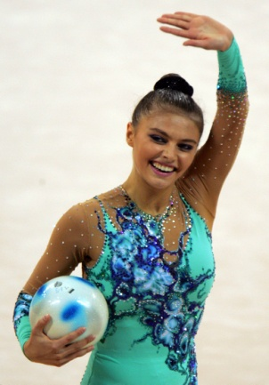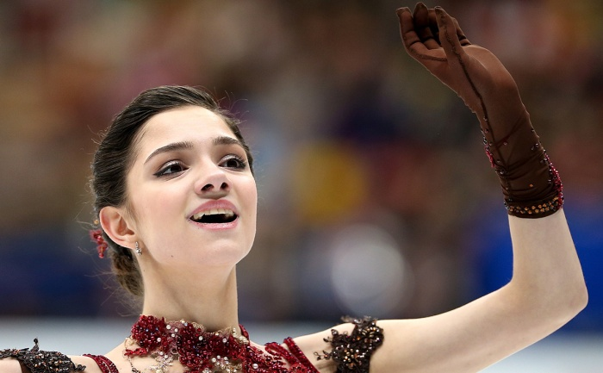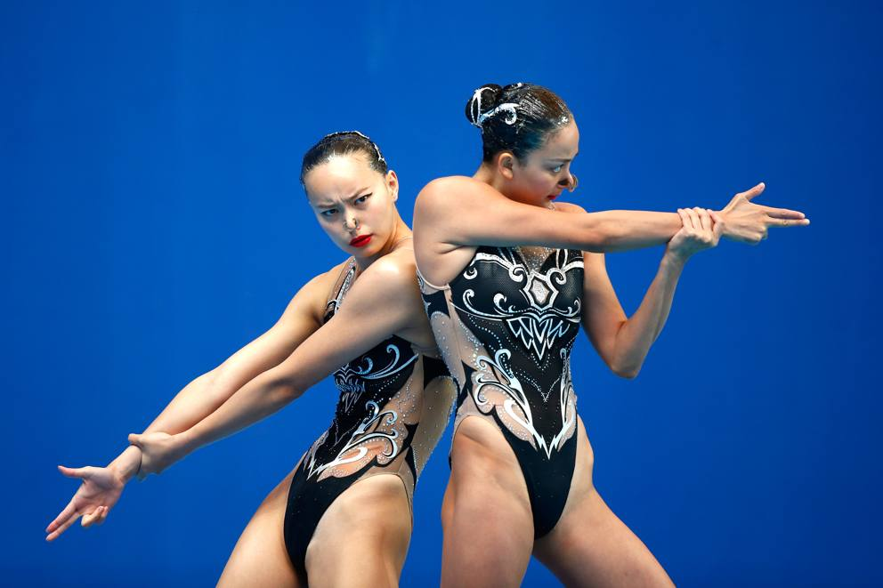

3.Найдите человека, который занимается конным спортом
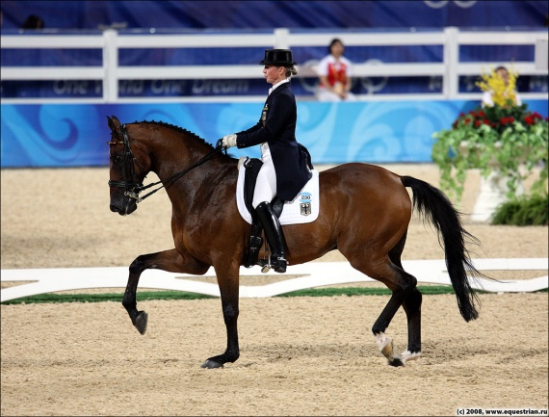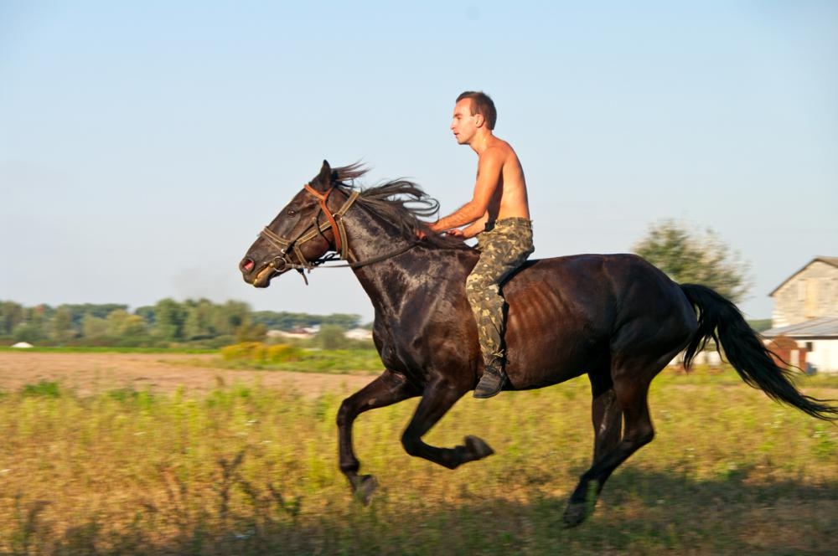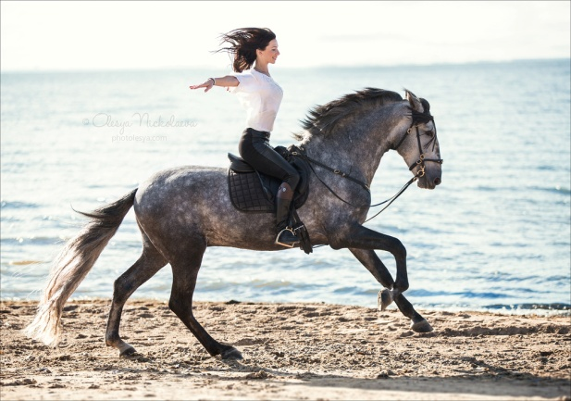

4.Победители нашего детского сада
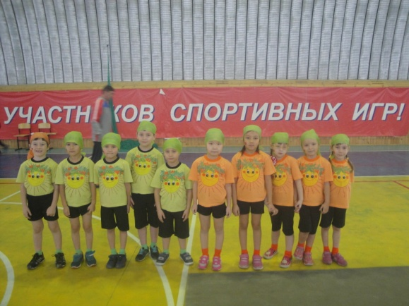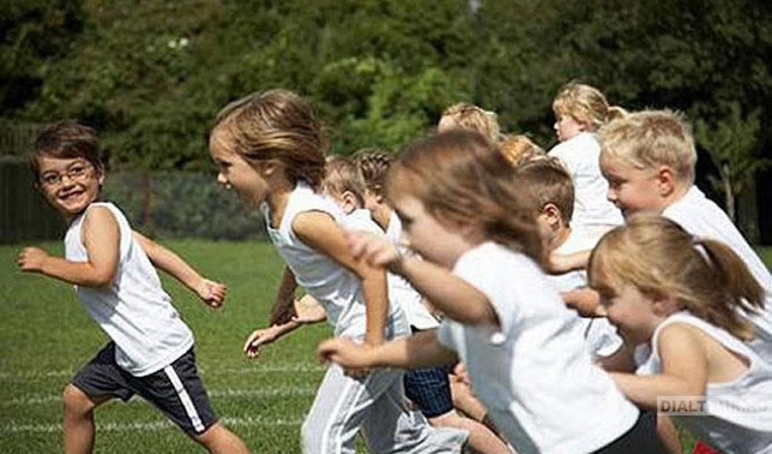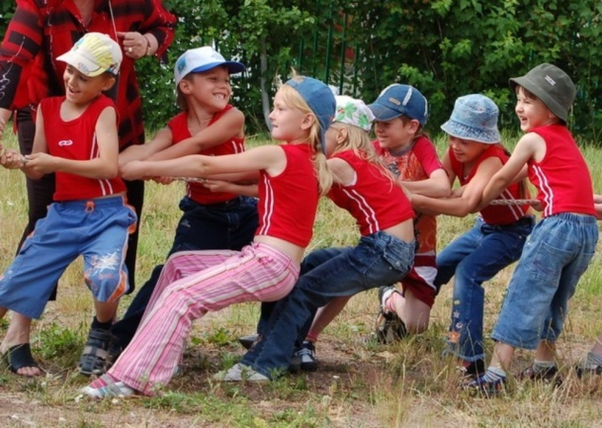

№ 6
Беседа «Теннис- интересная игра?»
Цель занятия – ознакомить детей о том, что такое настольный теннис и интересная ли это игра
Задачи:
- формирование представлений об игре в настольный теннис, их значении в жизни человека, роли в укреплении здоровья, физическом развитии и физической подготовленности;
- обучение правилам игры,
- воспитание дисциплинированности, доброжелательного отношения к товарищам.
Оборудование: Теннисные ракетки, теннисные шарики, теннисный стол.
Беседа об истории развития настольного тенниса.
Н.Т.-это вид спорта, который воспитывает целеустремленность, настойчивость, выдержку и самообладание, развивает быстроту и точность реагирования, равновесие, гибкость, выносливость и скоростные качества.
Обучение правильному хвату ракетки (ракетки в руках детей)
Показательная игра
Верхняя поверхность стола, называемая «игровой поверхностью», длиной 2,74 м и шириной 1,525 м, должна быть прямоугольной и лежать в горизонтальной плоскости на высоте 76 см от пола.
Игровая поверхность включает верхние кромки стола, но не боковые стороны ниже кромок.
Для парных игр каждая половина должна быть разделена на 2 равные «полуплощадки» белой «центральной» линией шириной 3 мм, проходящей параллельно боковым линиям; центральную линию следует считать частью каждой правой полуплощадки.
Мяч должен быть сферическим, диаметром 40 мм.
Масса мяча должна быть 2,7 г.
Ракетка может быть любого размера, формы и массы, но ее лопасть должна быть плоской и жесткой
Немного о правилах игры: встреча проводится из трех, пяти и семи партий, Партия играется до 11 очков, а в случае равенства очков, партия играется до тех пор, пока разница очков не достигнет двух.
Ракетку следует держать двумя пальцами: большим и указательным ,указательный палец проходит по нижнему краю внешней стороны ракетки большой палец по нижнему краю внутренней стороны ракетки.
Следить за правильностью выполнения.

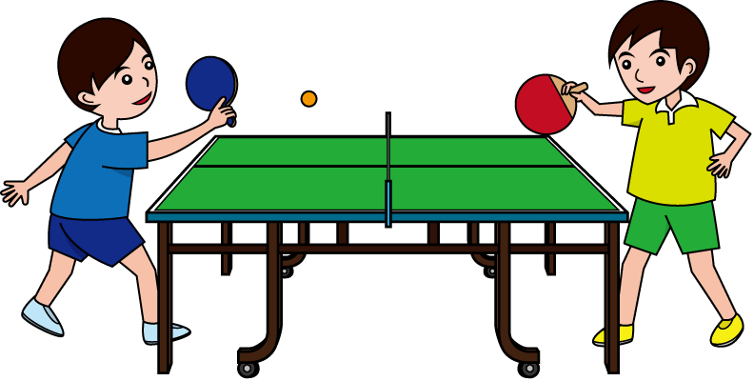

№ 7

«Настольный теннис». Сценарий игры-викторины.

Цели и задачи:
1. Закреплять знания детей о том, как сохранить здоровье.
2. Обогащать словарный запас детей по спортивной тематике.
3. Формировать способности к импровизации и творчеству в двигатель-ной деятельности.
4. Создавать положительный эмоциональный настрой, желание заниматься спортом.
5. Воспитывать целеустремленность и любовь к спорту.

Инструктор:
Чтоб здоровым быть сполна,
Физкультура всем нужна.
Для начала по порядку -
Утром сделаем зарядку!
И без всякого сомненья
Есть хорошее решенье -
Бег полезен и игра,
Занимайся детвора!
Чтоб успешно развиваться,
Нужно спортом заниматься.
Вот, поэтому ребятки,
Будем делать мы зарядку.
Будем вместе мы играть,
Бегать, прыгать и скакать.
Чтобы было веселее
Мяч возьмем мы поскорее.
Я хочу узнать какие вы знаете спортивные игры с мячом, а помогут мне в этом загадки.
1. Его пинают, а он не плачет.
Его бросают, назад он скачет. (Мяч)
2. И найдем большое поле.
Пробиваем угловой -
Забиваем головой!
И в воротах пятый гол!
Очень любим мы. (футбол)
3. Не пойму, ребята, кто вы?
Птицеловы? Рыболовы?
Что за невод во дворе?
Не мешал бы ты игре,
Ты бы лучше отошел!
Мы играем в. (волейбол)
4. В этом спорте игроки
Все ловки и высоки.
Любят в мяч они играть
И в кольцо его кидать.
Мячик звонко бьет об пол,
Значит, это. (баскетбол)
Теннис. Для игры в него необходимы 2-4 игрока, ракетки, теннисный игровой стол с сеткой, и маленький пластмассовый мяч.
Большой теннис – это игра так же 2-4 игроков, у которых большие ракетки и играют они на корте (поле). Мяч для большого тенниса состоит из двух частей: внутреннее резиновое ядро и тканевое покрытие.
Инструктор: А теперь мы с вами ответим на вопросы игры-викторины
I. «Какие снаряжения нужны в игре?»
1. Футбол – мяч, ворота.
2. Баскетбол –мяч, баскетбольное кольцо со щитом.
3. Хоккей на траве – мяч, клюшка, ворота.
4. Теннис на столе – мяч, малая ракетка, игровой стол с сеткой.
5. Большой теннис – мяч, большая ракетка, игровое поле с сеткой.
6. Волейбол – мяч, сетка.
II. Назовите талисманы Олимпиады в Сочи 2014.
III. Названные виды спорта относятся к командным, или одиночным видам спорта?
(настольный теннис, футбол, шахматы, бокс, хоккей)
IV. Убери лишний предмет.
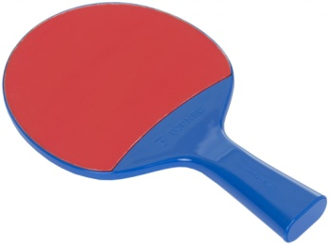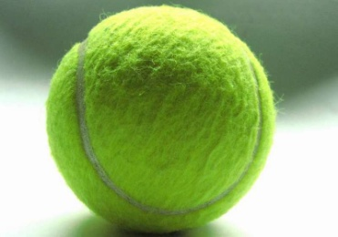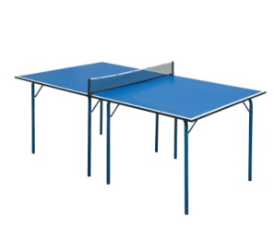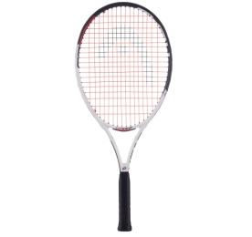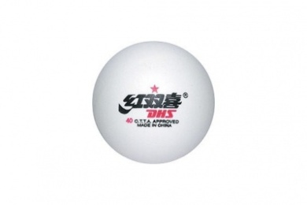

ПРИЛОЖЕНИЕ № 3
Детско-родительский спортивный клуб «Здоровая семья»
Программа спортивного родительского клуба «Здоровая семья»
Пояснительная записка.
Влияние родителей на развитие ребенка очень велико. Дети, растущие в атмосфере любви и понимания, имеют меньше проблем, связанных со здоровьем, общением со сверстниками, и наоборот, как правило, нарушение детско-родительских отношений ведет к формированию различных психических проблем и комплексов. Для маленького ребенка семья – это целый мир, в котором он живет, действует, делает открытия, учится любить, ненавидеть, радоваться, сочувствовать. Будучи ее членом, ребенок вступает в определенные отношения с родителями, которые могут оказывать на него как положительное, так и негативное влияние. Вследствие этого ребенок растет либо доброжелательным, открытым, общительным, либо тревожным, грубым, лицемерным и лживым. В современном мире часто не хватает времени многим родителям на общение детьми в силу занятости, некоторым не хватает знаний или уверенности в том, что они правильно воспитывают своего ребенка, поэтому на базе «Д/С «Рябинка» создан клуб «Здоровая семья» и разработана модифицированная программа работы клуба.
Проект работы детско-родительского спортивного клуба «Здоровая семья».
Перспективный план работы детско - родительского спортивного клуба
«Здоровая семья» для детей и родителей детского сада « РЯБИНКА»
Девиз клуба: «Здоровая семья– залог здоровья ребёнка»
По доминирующему методу: двигательный
По характеру содержания: включает ребёнка и его семью
По характеру участия ребёнка в проекте: от идеи до получения результата.
По характеру контактов: в контакте с семьёй, с воспитателями.
По количеству участников: групповой
По продолжительности: Три года
Цель: Формировать знания родителей, позволяющие воспитывать у детей сознательное отношение к здоровому образу жизни; повышать роль семьи в физическом воспитании и развитии детей дошкольного возраста.
Задачи:
1. Обеспечить охрану и укрепление физического и психического здоровья детей, их физического развития и эмоционального благополучия;
2. Воспитывать желание у детей вести здоровый образ жизни;
3. Направить родителей на создание в семье условий для реализации потребностей детей в двигательной активности;
4. Способствовать развитию творческой инициативы родителей;
5. Привлекать внимание родителей к проблемам физического образования, воспитания и оздоровления детей.
Сроки реализации. Данный план работы спортивного клуба рассчитан на 2016-2017 учебный год.
Участники: Инструктор по физической культуре, воспитатели ДОУ, мед. сестра ДОУ, дети и их родители.
В процессе реализации данного проекта прогнозируется:
•Сохранение здоровья и детей и снижение заболеваемости;
•Увеличения процента включенности родителей в физкультурно- оздоровительную работу детского сада;
•Повышение уровня информированности родителей, позволяющий воспитывать у детей сознательное отношение к здоровому образу жизни.
Этапы реализации проекта.
1. Подготовительный (сбор информации, планирование работы, подготовка оборудования) .
2. Основной (работа с детьми их родителями) .
3. Обобщающий (проведение практических занятий с детьми и их родителями, консультаций, спортивных праздников и развлечений, создание «Рукописной книги» и т. д.)
Задачи :
-Дать детям теоретические знания по вопросам физической культуры и здоровья. Дети с удовольствием занимаются физической культурой. Осознание детьми понятия «здоровье».
-Осуществлять закаливание организма детей. Сохранение здоровья детей и снижение заболеваемости.
-Развитие у детей двигательных качеств. Овладение различными формами прыжков, метания; освоение упражнений в сохранении равновесия. Освоение таких форм движений, как езда на самокате и велосипеде. Правильное выполнение упражнений с предметами.
-Способствовать развитию творческой инициативы родителей. Участие родителей в физкультурно – оздоровительных мероприятиях ДОУ.
-Консультирование родителей по вопросам организации занятий физическими упражнениями и оздоровительных мероприятий в семье. Использование полученных теоретических знаний родителями, на практике, в домашних условиях.
Для педагога: Организация педагогического поиска через реализацию инновационных программ. Активизировать работу с родителями по вопросам физического воспитания дошкольников. Самореализация.
Для детей: Воспитывать интерес к занятиям физическими упражнениями и спортом. Формировать мотивацию к укреплению своего здоровья и здоровому образу жизни.
Ожидаемые результаты :
Для родителей: Проявление интереса к занятиям физкультурой и спортом совместно с детьми. Формирование семейных традиций здорового образа жизни.
Для детей: Проявление интереса к занятиям по физическому воспитанию с родителями.
1 Целепологание. Формировать устойчивый интерес детей и родителей к физическим упражнениям и здоровому образу жизни.
2 Разработка проекта.
Задачи: составить план организации работы спортивного детско- родительского клуба взаимодействия с семьёй по вопросам физического воспитания.
Игры с мячом:
«Охотники и звери»
«Подбрось – поймай»
Игры с прыжками:
«Не оставайся на полу»
«Удочка»
«С кочки на кочку».
Игры с метанием:
«Попади в обруч»
«Сбей мяч»
«Мяч водящему» и т. д.
Физминутки.
Физическая культура Эстафеты, элементы спортивных игр, комплексы утренней гимнастики и т. д
Безопасность Техника безопасности на занятиях физической культурой
Труд Дежурства во время проведения заседаний спортивного клуба.
План на 2023-2028 гг. (Можно добавлять)
Сентябрь
- Анкетирование « Здоровье и физическое развитие ребёнка».
- Приходите в гости к нам! Приглашение на малые летние олимпийские игры.
- Конкурс рисунков « Мои олимпийские игры». Придумать свою страну, свою эмблему олимпийскую и свои виды спорта.
Октябрь
- Награждение победителей в конкурсе рисунков.
- Школа спортивной семьи- « Уроки здоровья». Пополнение знаний родителей о спорте, о здоровье. Занятие с детьми ЛФК, наглядный материал для родителей по теме: « Советы. Плоскостопие».
Ноябрь
1.Семейный спортивный праздник: « Успешные родители- здоровые дети».
2. Беседа с детьми на тему: « Играют ли с вами ваши родители?»
Декабрь
- Собрание на тему: « Что от вас ждут ваши дети»
- Дискуссионный клуб « Нужно ли знать ребёнку -помогает и как спорт нашему здоровью».
- Занятие с детьми ЛФК при запорах, наглядный материал для родителей по теме: « Советы. Упражнения для лечения запоров».
Январь
- Круглый стол родителей со специалистами детского сада « Рябинка»- медсестрой, психологом, физ.инструктором и воспитателем. Тема: « Убережём, поможем, подскажем!» Обсуждение различных точек зрения по вопросам родителей.
- Конкурс: Придумать сказку, сочинить стихотворение о спорте.
Февраль
- Игровой тренинг. Спортивные игры в семье. Подвести родителей к выводу о важности игр.
- Конкурс. Придумать свою интересную подвижную игру.
Март
- Час семейных традиций. Поход с родителями в лес или к реке, разговор о семейных традициях. Подвижные игры на природе.
- На природе собрать к-л материал и изготовить поделку « Спортивный человечек».
Апрель
- Создание почтовых ящиков в группах: родители просят совета. Обратная связь с родителями. Анонимность в проблемных вопросах.
- День открытых дверей. Приходите к нам на спортивные праздники.
Май
- Блиц опрос « Оценка эффективности работы клуба»
- Праздник семьи. Награждение родителей в номинации « Самая лучшая спортивная семья»
Ожидаемые результаты:
Для родителей:
1. Активные единомышленники и помощники педагога в организации тематических мероприятий, проектной деятельности;
2. Изменение отношения к организации питания в семье: включение в рацион питания полезные для здоровья продукты (каши, молочные продукты, овощи, фрукты и.т.д.
3. Проявление интереса к занятиям физкультурой и спортом совместно с детьми.
4. Формирование семейных традиций здорового образа жизни.
Для детей:
1.Сформированы умения:
— работать совместно с педагогами с информационными источниками (книги, журналы, газеты, Интернет), находить нужную информацию и выделять главное;
— использовать полученные знания на практике;
2. Повышение осведомленности детей о культуре здорового питания
3. Проявление интереса к занятиям по физическому воспитанию совместно с родителями.

№1
Анкета для родителей "Здоровье и физическое развитие детей"
- ФИО вашего ребенка?
_________________________________________________
- Возраст вашего ребенка
_____________________________________________________
- Укажите группу здоровья Вашего ребенка:
___________________________________________________
- Каково физическое развитие Вашего ребенка на ваш взгляд?
________________________________________________________
- Каково состояние опорно-двигательного аппарата Вашего ребенка?
__________________________________________________________
- Соблюдает ли ваш ребенок дома правила личной гигиены (моет руки перед едой, после туалета, умывается, чистит зубы, моет ноги и т. д.)?
___________________________________________________________
- Делаете ли Вы утреннюю гимнастику?
_____________________________________________________________
- Есть ли дома спортивное оборудование, какое?
____________________________________________________________
- Какие виды деятельности у ребенка после прихода из детского сада и в выходные дни?
_____________________________________________________________
- Какого результата Вы ожидаете от клуба?
______________________________________________________________
- Консультацию, по какому вопросу Вы хотели бы получить?
_____________________________________________________________

№2.

№3
УРОКИ ЗДОРОВЬЯ В ДЕТСКОМ САДУ « Зорька»
Основная тема занятия: «Я здоровье берегу, сам себе я помогу».
Программа «Познай себя».
Задачи:
1.Дать родителям и детям знания о своём организме.
2.Научить заботиться о своём здоровье, укреплять и брать ответственность
за своё собственное здоровье.
3.Как правильно прививать навыки личной гигиены детям.
4.Способствовать профилактике ряда хронических заболеваний.
5.Научить детей быть уверенными в себе, принимать решения
экстремальных ситуаций.
6.Научить жить в обществе.
7.Научить избегать стрессовых ситуаций, уметь находить выход.
8.Обучить мерам безопасности на улице и дома.
ТЕМА № 1 «МЕДИЦИНА».
Цель: довести до сознания родителей, как можно следить за своим здоровьем.
Золотые правила здоровья
Дисциплина
Важным моментом, стабилизирующим психическое и физическое состояние человека, является сохранение привычного, простого, распорядка жизни, например, стабильного времени подъема по утрам, времени сна, в приеме пищи, соблюдение режима лекарственной терапии. Это дает возможность справиться с чувством тревоги, растерянностью и понять, что и в какое время необходимо сделать.
Придерживайтесь стабильного времени подъема по утрам (например, в 8.00) и времени сна (например, в 22.00 - 23.00). Важно помнить, что своевременный прием лекарств, утренняя гимнастика, водные процедуры (душ или ванна), ежедневные прогулки, приготовление пищи, уборка в квартире являются залогом успешной профилактики приступов болезни.
Физические упражнения
Регулярные физические упражнения улучшают кровообращение, укрепляют легкие и сердце, помогают преодолеть многие физические недуги, улучшают психическое состояние.
Уделяйте зарядке, по крайней мере, по пятнадцать – тридцать минут в день. Занимайтесь теми упражнениями, которые доставляют Вам радость. Возможно, Вы изберете для себя плавание, быструю ходьбу, бег, езду на велосипеде или что-еще.
Правильное питание
Правильное питание подобно строительству дома. Постарайтесь полностью исключить консервированную пищу. Сократите сахар, соль, чай, кофе. Тщательно пережевывайте пищу, принимайте пищу только в спокойном состоянии и не ешьте пищу в промежутках между основными приемами пищи. Не переедайте.
ТЕМА № 2 «ЗВУКИ СИРЕНЫ».
Дети часто находятся дома одни , необходимо ,чтобы они могли найти
выход из трудных ситуаций.
Цель: дать детям знания о том, куда обращаться в экстренном случае:
При пожаре, в милицию, в скорую помощь, при утечке газа и.т.д.
Учить детей, как обратиться к взрослому, как набрать номер
телефона, знать свою фамилию, имя, домашний адрес.
Ребёнок должен рассказать, что с ним случилось, сказать где он находится, назвать свой домашний адрес, не вешать трубку до тех пор, пока не попросили повесить трубку.
Дети должны знать , что нельзя набирать номер экстренного вызова, чтобы побаловаться.
Если случится с кем — то беда, нужно помнить:
1.Обратиться к взрослому.
2.Набрать номер телефона.
3.Рассказать о своей беде.
4.Дождаться ответа.
ТЕМА № 3 «МЫЛО и МЫЛЬНЫЕ ПУЗЫРИ».
Воды не бойся и ежедневно ею мойся.
Важным компонентом личной гигиены детей является регулярный уход за кожей тела, полостью рта и зубов. Это помогает избавиться от многих инфекционных заболеваний и других нарушений здоровья.
ЦЕЛЬ: прививать навыки личной гигиены: мыть руки и не пользоваться чужими вещами. Дети должны определять сами, когда мыть руки. Дети должны запомнить: никогда не предлагать другому свою зубную щётку и расчёску (свои личные вещи).
ЗАПОМНИ:
Я должен мыть руки: перед едой или перед тем, как взять еду в руки; после пользования туалетом; после любой грязной работы.
ТЕМА № 4. «РАБОТА СЕРДЦА»,
Цель: вызвать у детей и родителей желание заниматься физическими упражнениями. Научить детей находить пульс. Знать, что сердце —главный орган в организме. Дети узнают о работе сердца, узнают полезные упражнения для сердца.
ТЕМА№ 5 «ПИТАНИЕ»
Лишняя пища съедает самого человека. Многие люди, взрослые, нарушают правила рационального питания и вынуждают к этому своих детей. Излишний вес, плюс недостаточная двигательная активность в более старшем возрасте приводит к различным заболеваниям. Рациональное питание является одним из условий здорового образа жизни человека и особенно детей.
Цель: способствовать выработке здоровых привычек в питании.
Дети сократят прием жиров и углеводов. Научатся определять полезные продукты. Дети научатся квалифицировать продукты питания.
Разнообразие и умеренность — это 2 принципа в приеме пищи.
ПОМНИТЬ:
Необходимо есть разнообразные продукты.
Стараться поддерживать вес.
Избегать потреблять пищу, насыщенную жиром и холестерином.
Не есть много сахара, сладких напитков.
ТЕМА № 6 «АНАЛИЗ ЖИЗНЕННЫХ СИТУАЦИЙ»
Цель: Знать и быть осторожными.
Ребенок должен избегать опасных ситуаций.
Он должен рассказать об опасной ситуации взрослому.
Знать те места, где опасно.
Знать, к кому обратиться за помощью.
ПРИМЕЧАНИЕ: Никто не имеет право обращаться с ребенком грубо.
Ребенок имеет право сказать «нет»

№4
Существует и специальная гимнастика при плоскостопии:

1. Сгибание и разгибание пальцев ног.

2. Круговые движения стопами вовнутрь.

3. Подтягивание к себе полотенца при помощи пальцев ног.

4. Захват и поднятие мелких предметов с пола пальцами ног.

5. Надавливание пальцами ног на пол из положения стоя.

6. Перенос веса тела с ноги на ногу, на внешний край стопы.

7. Перекаты с носка на внешний край стопы.

8. Перекатывание ребристого карандаша голыми стопами в положении сидя.

Закончить упражнения можно ходьбой босиком с согнутыми пальцами ног. Упражнения нужно выполнять по 6-8 раз, в медленном темпе и ежедневно. Они очень хорошо помогают от болей, а так же позволяют укрепить мышцы ног. Кроме того, эта гимнастика может предупредить появление плоскостопия. Поэтому делать ее можно не только тем, кто страдает этим недугом. Упражнения полезны для всех.

При плоскостопии очень важно ходить босиком. Особенно по траве, песку. Хорошо, если почва под ногами неровная — это дополнительно тренирует ноги. Кроме того, ходьба босиком несет общий закаливающий эффект. И этим тоже пренебрегать не стоит.

№5.
Семейный спортивный праздник « Успешные родители: здоровые дети»

Цель: пропаганда здорового образа жизни.
Задачи:
- использовать личный пример взрослых членов семьи в физическом воспитании дошкольников;
- способствовать психологическому сближению детей и родителей, развитию положительных эмоций;
- прививать любовь к занятиям физической культурой и спорту;
- прививать элементарные гигиенические навыки;
- воспитывать чувство дружбы и коллективизма;
- развивать спортивные и двигательные навыки у детей;
Предварительная подготовка:
- каждая команда готовит свой девиз, эмблему;
- подготовка инвентаря;
- подготовка протоколов для жюри, дипломов и призов за участие;
- музыкальные паузы, стихи.
Участники: семейные команды в составе трех человек, (папа, мама, ребенок)
Инвентарь: кубики, скакалки, обручи, коробки, листы А 4, карандаши, мячи, стулья.
Ход мероприятия.
Звучит песня « Неразлучные друзья»
Айболит: Очень рад я видеть вас,
Здравствуйте, ребятки.
Я надеюсь, все здоровы?
Всё у вас в порядке?
Дети: Да!
Айболит: Очень рад я видеть вас,
Здравствуйте, родители!
В нашем празднике принять
Участья, не хотите ли?
Родители: Хотим!
Айболит: Мы расскажем вам сейчас, что же нужно делать,
Чтоб здоровье сохранить, стать сильным, ловким, смелым.
Ребенок: Если хочешь стать умелым, сильным, ловким, смелым,
Научись любить скакалки, обручи и палки.
Никогда не унывай, в цель мячами попадай.
Вот здоровья в чем секрет,
Будь здоров - физкульт привет!
Ребенок: Для чего нужна зарядка- это вовсе не загадка:
Чтобы силу развивать и весь день не уставать.
Если кто-то от зарядки убегает без оглядки,
Он не станет нипочем настоящим силачом.
Ребенок: Чтобы нам не болеть и не простужаться,
Мы зарядкой всегда будем заниматься.
Нам лениться не годиться, помните, ребята:
Даже звери, даже птицы делают зарядку!
Айболит: Молодцы, ребята!
Появляется Баба Яга.
Баба Яга: Это что за детский сад? Это что за дети?
Какие вы грязные, неумытые, лохматые, ну совсем как я!
Дети, а вы знаете, быть здоровым- это никогда не мыться, не стричься и уж тем более спортом не заниматься! Вы ведь именно такие?
Айболит: Ребята, а давайте покажем Бабе Яге, что мы вовсе не такие, а совсем-совсем другие.
Ребенок: Сам я встал сегодня рано,
Чистить зубы сам пошел,
Сам умылся из под крана,
И расческу сам нашел.
Посмотрите на меня, неужели это я!
Ребенок: Чистим зубы дважды в сутки,
Чистим долго - три минутки.
Щеткой чистой не лохматой,
Пастой вкусной, ароматной.
Чистим щеткой вверх и вниз – ну, микробы, берегись!
Ребенок: Кран откройся, нос умойся, мойтесь сразу оба глаза.
Мойтесь уши, мойся шейка, мойся, мойся хорошенько.
Мойся, мойся, обливайся.
Грязь смывайся, грязь смывайся!
Айболит: Вот так, Баба Яга, мы чистые опрятные причесанные.
Баба Яга: (протирает глаза) И правда! Тогда давайте сыграем в игру, а называется она «Охотники и утки». (проводится игра)
Баба Яга: Молодцы, я вами довольна. А вот скажите мне, детки, ваши мамы и папы так же хорошо играют?
Дети: Да!
Баба Яга: А вот мы сейчас проверим! Я думаю, что у них ни чего не получится. Я просто уверенна в этом! Да если они хоть что-то умеют, я на своей метле полеты устрою в их честь, ну а если я права, то забираю все сладости, все вкусности. Согласны!? Ну тогда показывайте команды.
Ведущий: Приглашаем команды. (команды строятся, каждая команда (папа, мама, ребенок), встает на линию старта у кубика определенного цвета)
Команды построились? А теперь просим вас представиться (название, эмблема, девиз).
Баба Яга: Да, кажется, я пролетела, Ну нет, я так не играю, мне сорока сказало, что здесь будут бабушки и дедушки по 100 лет, что и ходят то они с трудом. А здесь молодежь! Нет я не играю.
Ведущий: Проиграла! Летай на метле.
Баба Яга: Сегодня погода нелетная, да и метла моя в ремонте. Как-нибудь в другой раз. Я лучше игры буду проводить. Ну что команды, готовы к испытаниям?
Команды: Да!
Ведущий: Какие же соревнования без жюри. (представляет жюри)
По плечу победа смелым,
Ждет того большой успех,
Кто, не дрогнув, если нужно,
Вступит в бой один за всех.
Пусть жюри весь ход сраженья
Без промашки проследит,
Кто окажется дружнее тот в бою и победит!
Делу - время, час – забаве.
Зритель помогать ты вправе.
Ну, команды, становись! Состязанья начались!
Баба Яга: Первый конкурс « разминка»
Папа добегает до кубика, оббегает его и бежит обратно, берет маму за руку и бегут вместе, оббегают кубик, берут за руку ребенка и бегут с ним.
Баба Яга: Ну что размялись? Следующий конкурс я сама придумала, он очень тяжёлый, сама еле выполняю, а вам то и подавно не выполнить. Конкурс называется «кузнечики». Папа, поддерживая скакалкой одну ногу (скакалка за спиной) , скачет на другой до кубика, обратно бегом. Передаёт скакалку маме, мама выполняет, передает скакалку ребенку. Папы готовы? На старт, внимание, на старт, ха-ха-ха обманула. Давайте ещё разок. На старт, внимание, марш!
Баба Яга: Ну, молодцы, ни чего не скажешь. А вот следующее задание мне Василиса подсказала, она его сама часто выполняет, чтобы фигуру соблюдать. Называется оно «обруч Василисы». Ребенок катит обруч до кубика и обратно, мама бежит и вращает обруч до кубика и обратно, папа то же что и мама, но обратно бегом.
Ведущий: Вам лишний вес не грозит, вы теперь знаете, как его сгонять. Мы попросим жюри подвести итоги трёх конкурсов, а команды отдохнут и послушают стихи.
Ребенок: Спорт нам плечи расправляет,
Силу, ловкость нам дает.
Он нам мышцы развивает,
На рекорды нас зовёт.
Ребенок: Ярким солнцем озарен,
Нас встречает стадион!
Тренируясь, мы растем,
Мы сильнее с каждым днем!
Баба Яга: Спасибо, детки за стишки, вот вам конфетки. Слово жюри.
Слово жюри.
Баба Яга: А вот конкурс, «музейные тапочки», от кота ученого, он по музеям часто ходит, говорит, что там картины красивые, а ещё там тапочки выдают, чтоб по музею ходить. Вот и я решила вам выдать музейные тапочки, а чтоб совсем всё было по настоящему, вы должны нарисовать картину. Я сейчас раздам вам листочки, на них написано кто, что должен нарисовать.
Так, папы, тапочки одели? На старт, внимание, ой! спину кольнуло. Ну куда же вы бежите, вставайте за линию старта, марш!
(рисуют: папа- два дерева; мама- река, лодка; ребенок- дом)
Баба Яга: Мне очень понравились ваши рисунки, жюри будет трудно выбрать лучший. Пока жюри любуется вашим художеством, у меня для вас есть еще конкурс, мне его Вини пух подсказал, а называется он «косолапые медведи».
Зажимаем мяч между колен и бежим до кубика. Если потеряли мяч, то начинаем с того места, где потеряли, обратно без задания. Мамы готовы? На старт, внимание, мамы, не заступать. Марш!
Баба Яга: Да, Вини был бы вами доволен. Ну что я могу сказать? Молодцы! Команды не устали?
Баба Яга: (танцует) Ох и здорово, я бы всех в победители записала. А теперь я хочу посмотреть, какие вы внимательные, давайте сыграем в игру «Карлики, великаны». (участвуют все команды, за правильностью выполнения следит жюри). Проводится пробных три раза.
Ведущий: Хорошо играете, молодцы! Это был наш последний конкурс.
Слово жюри. (итоги, награждение)

№6
Беседа
Занятия спортом в последнее время являются достаточно модной тенденцией. Это говорит о том, что люди стремятся к более здоровому образу жизни, регулярно поддерживая хорошую физическую форму. Для более комфортного развития мышечной системы выпускается большое количество домашних тренажёров, которые экономят время и деньги. В результате таких занятий человек формирует красивую здоровую фигуру, снимает стресс и просто наслаждается процессом.
Спорт служит профилактикой многих заболеваний и оказывает благотворное влияние на весь организм, позволяя прожить счастливую долгую жизнь. Далее рассмотрим подробнее, как влияет спорт на здоровье человека.
Положительные характеристики спорта:
- при физических занятиях в человеческом организме происходит ускорение процессов метаболизма, в результате чего интенсивно сжигаются клетки жира;
- спорт помогает укреплению иммунитета, особенно против вирусных и простудных заболеваний;
- регулярные тренировки способствуют здоровому образу жизни, исключая курение табака и употребление алкогольных напитков;
- спорт положительно влияет на позвоночник человека, вырабатывая правильную здоровую осанку;
- постоянные спортивные занятия способствуют укреплению мышечного каркаса, что помогает человеку поддерживать красивую физическую форму.
Опорно-двигательный аппарат
Опорно-двигательная система представляет собой набор костей, суставов, мышц, сухожилий и связок. Когда человек совершает движения, происходит мышечное сокращение в результате согласованной работы центральных нервов. Во время регулярных тренировок мышечные волокна утолщаются. Это приводит клетки к энергетическому состоянию, которое зависит от наличия в организме достаточного количества минералов, витаминов, кислорода и питательных веществ.
Следует грамотно распределять нагрузку на суставы, иначе можно заработать такие заболевания, как остеоартроз, артроз и остеохондроз, результатом чего являются разрушенные суставные хрящи. Для оптимального опорно-двигательного развития необходимо обеспечить свой организм необходимыми витаминами и минералами. Очень важную роль при этом играет витамин С, стимулирующий развитие соединительных тканей сухожилий и связок, а также фосфор и кальций, придающие костям твёрдости.
Влияние на сердце и сосуды
Умеренные и регулярные спортивные занятия благотворно влияют на сосуды, так как помогают предотвратить тромбоз вен и варикоз нижних конечностей. Благодаря физическим нагрузкам происходит значительное увеличение в крови эритроцитов, что позволяет лучше снабжать ткани кислородом, в результате чего кровеносные сосуды становятся упругими и эластичными.
У спортсменов за одно сокращение сердце способно перекачать больше крови, чем у тех, кто избегает физических нагрузок. Поэтому специалисты рекомендуют заниматься спортом даже людям пожилого возраста, чтобы вовремя предотвратить такие заболевания, как ишемия, атеросклероз и гипертония.
Система дыхания
Лёгкие человека, который пренебрегает спортом, значительно отличаются по размеру от лёгких спортсмена. При регулярных тренировках происходит увеличение лёгочной ёмкости, в результате расширения бронхов, а также открытия дополнительных воздушных мешочков – альвеол. Спорт позволяет намного улучшить кровоснабжение внутренних органов человека, благодаря чему происходит бесперебойное достаточное поступление кислорода в организм.
Постоянные физические нагрузки повышают процесс вентиляции лёгких, в результате чего спортсмены реже встречаются с такими болезнями, как воспаление лёгких и бронхит.
Изменения в обменных процессах
Спорт положительно влияет на различные обменные процессы, которые происходят в организме человека. У спортсменов наблюдается стабильный обмен белков, так как физические нагрузки позволяют организму потреблять большее количество азота. Следует отметить, что при отрицательном азотном балансе у людей, как правило, наблюдаются нарушения обменного процесса, что провоцирует развитие многих заболеваний и приводит к сильному похудению. А при физической активности белки, главным образом, используются для развития костей и наращивания мышечной массы.
Во время тренировки значительно ускоряется обмен жиров, вследствие чего они не задерживаются в организме. Так что, грамотно составленный ежедневный комплекс упражнений, позволит вам поддерживать постоянный вес и отличное здоровье. При спортивных занятиях также ускоряется углеводный обмен. При этом фруктоза и глюкоза не преобразуются в жиры, а служат для получения большей энергии. Происходит восстановление чувствительности тканей, что предупреждает образование и развитие диабета II типа. Следует отметить, что при силовых видах спорта в основном тратятся углеводы, а в ходе лёгких, но продолжительных нагрузок – жиры.
Укрепление иммунной системы
Физическое развитие необходимо всем, ведь спорт достаточно сильно влияет на здоровье человека. Однако прежде, чем приступать к тренировкам, необходимо выяснить индивидуальные физические возможности, чтобы выбрать такой вид спорта, который будет не в тягость и по душе. Это может быть пешая прогулка, небыстрый бег, езда на велосипеде, аэробика, плавание или фитнес. Каждая из этих форм движения оказывает положительное влияние на здоровье человека, однако, всё же необходимо соизмерять свои физические способности. Ведь чрезмерные нагрузки могут не только спровоцировать тяжёлое заболевание, но и быть достаточно опасными для человеческого организма.
Регулярные спортивные занятия предупреждают многие заболевания, значительно укрепляют иммунитет, повышая сопротивляемость и устойчивость организма к различным негативным факторам. Спорт закаляет не только тело человека, но и его дух, повышает выносливость и тренирует силу воли, что немаловажно с психологической точки зрения.

№7
Самомассаж при запорах
Утренний массаж. Помогает восстановить нормальное функционирование кишечника. Лежа в постели нужно спокойно, по часовой стрелке, вначале погладить, затем слегка растереть и размять область вокруг пупка, выполняя легкий массаж живота. Повторить 8-10 раз. После этого правую ногу, согнутую в колене, приведите к животу и задержите на 3-5 секунд. С этой же ноги начинайте медленный подъем с кровати.
Простой массаж. Необходимо холодной водой смочить тряпку, отжать и, обернув ею руку, приложить к правой половине живота, медленно продвигая до нижней границы ребер. Повторить 8-10 раз. Тоже следует выполнить и с левой стороны. Направление при выполнении этой процедуры меняется 4-5 раз. После рекомендуется походить, чтобы дождаться реакции со стороны кишечника.
Комплекс упражнений
После того, как утренние гигиенические процедуры закончены, следует выпить 250 мл чистой воды (примерно комнатной температуры), подождать 10-15 минут и сделать 10 приседаний. Некоторым этого достаточно, чтобы возникли позывы к опорожнению кишечника. А если кишечник «молчит», следует увеличить количество воды (до 2-3 стаканов и после каждого из них выполнять приседания).
Лечебная гимнастика при запорах способствует преодолению этого недуга и возвращению к полноценной жизни. Предложенный ниже комплекс упражнений весьма эффективен, результат не заставит себя ждать.
1.Находясь в положении лежа на спине, разведите руки в обе стороны и прогнитесь (вдох). Одновременно нужно как бы «втянуть» задний проход. Примите исходную позицию (выдох). Повторите 3-4 раза.
2. Положение лежа, руки расположены вдоль туловища. Поверните вверх ладони и согните руки в локтях. Затем опустите руки в исходное положение ладонями вниз. Повторите 6 раз.
3. Исходное положение – лежа на спине с согнутыми в коленях ногами. Попеременно сводите и разводите колени 5-7 раз.
4. Для выполнения упражнения используйте коврик. Исходное положение – коленно-локтевое. Поочередно вытягивайте ноги назад, максимально выпрямляя. Повторите 5-6 раз.
5. Примите коленно-локтевую позу. Выпрямляя колени, поднимайте таз (4-5 раз). Если состояние здоровья и возраст позволяют, после данного упражнения можно выполнить 4-5 стоек на руках, используя в качестве опоры стену. Одновременно полезно подвигать ногами.
6. Исходное положение – стоя, ноги располагаются вместе. Выполните потягивание, параллельно стараясь втянуть задний проход. Повторите 3-4 раза.
7. Вначале выполняется обычная ходьба, после – ходьба с высоко поднятыми коленями, и заканчиваем снова обычной ходьбой. Упражнение выполняем 2-2,5 мин.
Если диета против запоров и специальный комплекс упражнений не способствуют улучшению состояния, необходимо обратиться к специалисту, который подкорректирует лечение, добавив, например, слабительные средства, или назначив клизмы.

№8

Планирование на 2023-2028 гг.
НОЯБРЬ
1.Создание спортивных почтовых ящиков для родителей: родители просят совета
2. Консультация для родителей «Чем занять ребёнка дома?»
3. Анкетирование для родителей «Чем занять ребёнка дома?»
4. Создание стенда «Как мы сдали ГТО»
ДЕКАБРЬ
1.Занятие с детьми ЛФК для красивой осанки.
2. Конкурс «Символ года 2018 г в спорте»
3. Подведение итогов и награждение
ЯНВАРЬ
1.Час спортивных традиций. Воспитатели вместе с детьми на ватмане оформляют стенд «Советы доктора Айболита»
2.День открытых дверей. Родители приходите в гости к нам
ФЕВРАЛЬ
1.Беседа с детьми «Как ваши родители играют с вами»
2. Спортивный конкурс из бумаги «Спортивный портрет нашей семьи»
МАРТ
1.Игровой тренинг для родителей «Подвижные игры в семье»
2.Пижамная вечеринка в подготовительных группах
3.Оформление стенда «Как нам было весело на вечеринке»
АПРЕЛЬ
1.На природе собрать с родителями к-л материал и изготовить поделку «Спортивный человечек»
2. Беседа и игра с детьми подготовительной группе «Спорт», где с детьми мы порисуем, придумаем сказки о спорте и попробуем сочинить стихи о здоровье
3.Акция дорогие близкие, рисуем бабушку и дедушку. «Близкие любят спорт как и я»
МАЙ
1.Блиц опрос «Оценка эффективности клуба»
2. Праздник семей. Награждение семей которые в течении года участвовали в конкурсах и беседах «Самая лучшая семья»
Ожидаемые результаты:
Для родителей:
1.Активные единомышленники помощники педагога в организации тематических мероприятий, проектной деятельности
2. Изменение отношения к организации питания в семье: включение в рацион питания полезные для здоровья продукты (каши, молочные продукты, овощи и фрукты)
3. Проявление интереса к занятиям физкультурой и спортом совместно с детьми
4. Формирование семейных традиций здорового образа жизни
Для детей:
1.Сформировать умения:
-работать совместно с педагогами с информационными источниками , находить нужную информацию и выделять главное
-использовать полученные знания на практике
2. Повышение осведомленности детей о культуре здорового питания
3. Проявление интереса к занятиям по физическому воспитанию совместно с родителями

№1
Консультация на тему: «Чем занят ребёнок дома»
Маленькие дети — очаровательные, озорные и счастливые искатели приключений, стремящиеся познать мир. Эти любознательные непоседы не останавливаются ни на секунду: ведь все, что их окружает, — так интересно да и к тому доставляет массу удовольствий. И конечно, своими открытиями очень хочется поделиться особенно с теми, кого больше всех любишь. Но, к сожалению папа очень занят на работе, а у мамы столько хлопот по дому, что совсем не остается времени на свое чадо. И все же мы уверены, что необходимо находить время и возможность для того, чтобы пообщаться с ребенком, любить его и чему-то научить.
При подготовки этой теле консультации, имелась в виду чрезмерная занятость родителей, однако учитывалось и их искреннее желание вырастить детей счастливыми и здоровыми, получая удовольствие от процесса воспитания.
Основная идея данного проекта — не изменить вашу жизнь, а помочь полноценно использовать то немногое время, которое вы проводите с детьми. Предлагаемые игры рассчитаны на детей от двух до семи с половиной лет, но многие из этих игр вполне могут заинтересовать детей более стершего возраста. Мы знаем, как малыши тянутся к людям, которых они любят - хоть минуточку, но побыть рядом. Относитесь к этому как к их признанию в любви. Радуйтесь этим мгновеньям, а еще больше — тому удовольствию, которое они получают от общении я с вами. Мы же знаем, что это, увы, ненадолго - дети быстро становятся взрослыми и такими же занятыми, как мы. А пока они маленькие, им так хочется побыть «наедине» с вами «без посторонних глаз». Ведь только вы можете дать своему малышу «настоящее» общение. Когда же они вырастают, у них, как правило, появляются друзья, и тогда мы с огорчением замечаем, что теперь нам не хватает их общества.
Еще одна цель этой консультации – показать, как можно с пользой провести время, когда вы остаетесь наедине с ребенком. Предложенные здесь игры помогут вам чему-то обучить детей, создать психологический комфорт в семье, и мы надеемся, что с их помощью ваш дом наполнится радостью.
Если вы заняты домашней работой, а ваше любимое чадо следует за вами по пятам и не находит себе интересного занятия, то можно предложить ребёнку:
Коробку со старыми пуговицами, бусинками, паетками. Пусть ребёнок собирает ожерелье, бусы. Сортирует пуговицы и бусинки по размеру, цвету. Учится пришивать пуговицу.
Игры с пуговицами развивают мелкую моторику, координацию движений и творческую фантазию.
Можно взять пуговицы разного размера и цвета. Нарисовать схему и выложить на ней рисунок. Сначала малышу будет трудно, пуговицы будут разъезжаться в разные стороны. Поэтому, первое время, пуговицы для игры нужно брать большие, бумагу для схемы с шероховатой поверхностью, а схемы рисовать толстым фломастером, чтобы контур был ярким и широким.
Сначала взрослый сам выкладывает рисунок, показывая малышу, как это делается. Затем, двигая пуговицы пальчиком ребенка, заполните схему. Постепенно малыш справится с задачей, и будет выполнять задания самостоятельно.
Игры с крупами.
Игры с крупами и рисование на крупе - это одни из самых интересных занятий, которые отлично развивают пальчики и мелкую моторику ребенка, а также способствуют пассивному массажу пальцев. Вместе с тем, рисовать можно на любой крупе, при этом чем крупнее ее зерна, тем лучше массируются пальцы ребенка во время рисования.
Для рисования на крупе нам понадобится поднос либо любая другая ровная поверхность. Насыпаем крупу на поднос и распределяем ее ровным слоем по всей плоскости. Затем привлекаем внимание ребенка к крупе - рисуем простые рисунки, которые могут заинтересовать малыша (солнышко, дождик, шарики, цветок, зонтик, домик и другие несложные рисунки) и предлагаем ребёнку к Вам присоединиться. Для первого знакомства будет вполне достаточно, если ребенок просто поэкспериментирует с крупой, Спустя несколько дней, когда ребенок освоится в новом занятии, можно приниматься за более сложные задачи.
Проявив творческий подход и немного фантазии можно усложнить задачу. Пусть ваш ребёнок облепит пластилином небольшую ёмкость (детскую чашечку, блюдце, баночку из под детского питания), затем украсит её любыми крупами.
Макаронные изделия.
Так же идеальным вариантом являются творческие игры с макаронными изделиями, которые занимают детей на несколько часов, стимулируют воображение и развивают моторику. Например, вы можете попробовать создавать ожерелья, небольшие фигурки или целые картины из цветных макарон, экспериментируя с разнообразными формами мучных изделий, которые можно найти сегодня в любом магазине.
Ваш ребенок сможет:
- сортировать макароны по размеру, форме, цвету.
- нанизывать и составлять бусы из макарон.
Это занятие поможет решить следующие задачи:
- совершенствовать зрительное восприятие детей.
- развивать мелкую моторику пальцев рук.
- формировать чувство композиции.
- развивать тактильные ощущения и т.д.
Игры с прищепками.
Чтобы развивать моторику малыша много средств не нужно, достаточно взять бельевые прищепки, которые есть в каждом доме. Возьмите лист картона, вырежьте из него круг, нарисуйте вместе с малышом на нём глазки, носик, ротик. Предложите малышу сделать лучики из прищепок. Прицепите на круг пару прищепок, показывая малышу как надо делать. Можно чередовать прищепки по цвету, тогда у вас получиться яркое, красивое солнышко. Посчитайте лучики с крохой. Дайте ему повторно сделать тоже самое уже самому, без вашей помощи. И так с прищепками можно придумывать самые разнообразные игры, главное фантазия. Самое главное, во время игры с прищепками, следите за тем, чтобы ребёнок себе ничего не прищемил.
Вы наверно замечали, что когда ваш ребёнок пьет детский сок, он с интересом и удовольствием вытаскивает трубку из отверстия и вставляет её назад. Это и натолкнуло нас на мысль сделать данную игрушку. Можно взять обычную пластмассовую коробку, и в её крышке с помощью дырокола наделать множество отверстий. Скотчем закрепить крышку на коробке. К коробочке добавить счётные палочки и игрушка готова. Даже если малыш не попадает в отверстие, палочка по прогнувшейся крышке сама соскальзывает в нужное место и оказывалась внутри коробки.
Сложно найти ребенка, который не любил бы играть с водой. Налейте в небольшую ёмкость воду. Много воды не нужно. Вода сама по себе интересный объект для игры, но можно выдать малышу чашки, фигурки, ложки. Мы, например, практиковали такое занятие: бросали в воду шарики от пинг-понга, а потом ловили их ложкой или ситечком и перекладывали в тарелку. Ребенок играет, а заодно учится обращаться со столовыми приборами.
Ниткография.
Полезным и очень увлекательным занятием для вас и вашего ребёнка станет ниткография. Ниткография – выкладывание рисунка или изображения с помощью шнурка, шерстяных или полушерстяных нитей. То есть «рисование» с помощью нитей. Метод ниткографии основан на том, что шерстяные и полушнрстяные нити хорошо прилипают к фланели и бархатной бумаге. К светлому фону подходят нити тёмных тонов, а к тёмному соответственно – светлые. Работа в этой технике развивает мелкую моторику, воображение, художественный вкус. Но нужно помнить одно правило: чем младше ребёнок, тем толще нить.
Бумага - очень благодарный материал для всевозможных поделок своими руками. Причем в этом искусстве можно достичь небывалых высот, вспомните оригами. Конечно, детям еще сложно так хорошо обращаться с бумагой, но если вы освоите хотя бы несколько простейших фигурок оригами и покажете их ребенку, ему будет очень интересно повторить их за вами.
Если сложить в гармошку длинную полоску бумаги и наскоро вырезать силуэт человечка, то происходит чудо! Гармошка разворачивается, и перед изумлёнными глазками маленького человечка появляется целый хоровод людей! Такой вариант называют ещё так – симметричное вырезание из бумаги.
Вырезание из бумаги может помочь создать неповторимый уют в жилище, сотворить оригинальные подарки своим близким, найти прекрасное интересное творческое занятие для детей и развить их интеллект и навыки ручного труда.
Объемные аппликации. Мятая и крученая бумага, изогнутые и сложенные гармошкой полоски, частично приклеенные элементы – все это создает эффект объемности. Сделать такие аппликации немного сложнее, чем просто наклеить кусочки бумаги, зато и смотрятся они эффектнее.
Такую сладкую елочку из конфет можно изготовить в подарок малышу, а можно вместе с ребенком сделать её для бабушки с дедушкой. Ею можно украсить сладкий стол на любое чаепитие. Её можно прихватить, отправляясь в гости на празднование, Нового Года.
Несколько советов :
1. Вниз лучше вешать самые крупные конфеты из имеющихся. Выше – более мелкие.
2. Елку можно сделать как разноцветной, так и однотонной. Чем разнообразнее и красочнее будут конфеты – тем праздничней получится елка. Хотя, на мой взгляд, «монохромный» вариант может получиться не хуже и даже, возможно, интересней.
3. Дополнительно елку можно украсить «шарами» (одиночные яркие конфеты) и «гирляндами» (скрепленные цепочкой длинные конфеты).
4. Если висящие на ёлке конфеты не срывать, а аккуратно доставать из обертки (так, чтобы фантики оставались на елке), то елка не потеряет праздничный вид и после того, как конфеты будут съедены.
Дайте детям старую косметику, тушь, помаду, листы бумаги. Ребёнок с удовольствием будет рисовать яркие картины.
Скоро самый любимый, самый яркий праздник – Новый Год. Предложите ребёнку бумагу, ножницы, салфетки и ваш малыш сможет самостоятельно вырезать ажурные снежинки и украсить окно к Новому году.
Также вас выручит рулон старых обоев, восковые мелки, карандаши, фломастеры или акварельные краски, и ваш ребёнок весь вечер будет занят рисованием фантастических картин.
Назови три…
Эта простая игра учит классифицировать предметы. Вы или ваш ребенок выбираете какую-либо категорию предметов — автомобили, животные, фрукты, овощи — и говорите: «Назови три…» (из одной категории предметов). Если вы играете вдвоем, называйте категорию по очереди, спрашивая друг друга.
Рассказы по картинкам
Обратите внимание ребенка на картины, развешенные по стенам помещения, где вы находитесь в ожидании чего-либо. Пусть он выберет одну из них и придумает какой-нибудь рассказ. Таким способом вы сможете проникнуть в мир воображения и восприятия своего ребенка. Если вначале у него возникнут трудности, начните излагать свой сюжет, время от времени останавливаясь для того, чтобы малыш мог добавить свои детали.

№2

Анкета для родителей «Чем занят ваш ребёнок дома»

Анкета родителей ребёнка _____________________________________(фамилия имя)

1. Может ли Ваш ребенок играть самостоятельно? (подчеркните)
а) может б) не может в) иногда
2. Дома мы, родители, играем с ребёнком в такие игры как (напишите названия игр):
________________________________________________________________

- Вспомните и напишите две самые любимые игры Вашего ребёнка:

________________________________________________________________

- Подчеркните, пожалуйста, чем чаще всего любит заниматься Ваш ребёнок?

А)играть Б)трудиться В) рисовать Г) активно двигаться.

- Каким играм отдаёт предпочтение Ваш ребёнок?

А)настольные: конструктор, мозаика, кубики и т. п.
Б) сюжетно- ролевые
В) подвижные игры

_________________________________________________

(подчеркните или допишите свой вариант)

6. Мы читаем ребёнку книги (подчеркните нужный вариант)
а) ежедневно, т. к. это традиция;
б) когда есть время;
в) когда ребёнок попросит
7. Какие консультации по вопросам воспитания и развития ребёнка Вы хотели бы получить? Это важно для дальнейшего планирования. (Напишите, пожалуйста).

_____________________________________________

8. Сколько времени ежедневно Ваш ребенок проводит за компьютером, гаджетом?
А)от 10 до 30 минут Б)от 30 до часа В) не засекаем, играет и смотрит пока сам
не устанет Г)ни сколько, т. к не разрешаем (подчерните нужный вариант)
9. Сколько времени примерно ежедневно Ваш ребёнок смотрит телевизор?

А)10-30 минут Б)от 30 минут до часа В) смотрит редко Г) категорически не

разрешаем смотреть телевизор (подчеркните нужный вариант)

10. На какие продукты есть аллергия у Вашего ребёнка? Что ему категорически нельзя

кушать? Напишите их:

_______________________________________________________________________

- В какой области необходима индивидуальная помощь Вашему ребенку?

А) развитие речи Б) физическое развитие В) познавательное развитие (логика,

внимание, память, восприятие) Г)художественно-эстетическое

(напишите или подчеркните)

- Ваши пожелания и предложения:

____________________________________________________________________________

__________________________________________________________________________

Благодарим Вас за участие в анкетировании!
Спасибо! УДАЧИ!

№3
Консультация по теме: «Красивая осанка»
«Дитятко - что тесто: как замесил, так и выросло»
(русская пословица);
«Здоровому каждый день праздник»
(турецкая пословица);
«Забота о здоровье – лучшее лекарство»
(японская пословица).
Сегодня сохранение и укрепление здоровья детей - одна из главных задач дошкольного учреждения. Актуальной задачей является привитие детям стойкого интереса к занятиям физическими упражнениями, обучение их доступным двигательным умениям.
Родители - лучший пример для детей. В силу большой подражательности детей дошкольного возраста велика роль постоянного примера окружающих его взрослых -родителей, воспитателей, старших братьев и сестер — для поддержания стремления заниматься ежедневно физическими упражнениями, зарядкой, закаливанием.
Красивая осанка у детей является одним из главных факторов их полноценного развития.
Что же такое осанка?
Это привычная непроизвольная поза человека в состоянии покоя и во время движения.
Правильной, красивой осанкой считается такая естественная поза, когда спина прямая, голова высоко поднята, плечи свободно разведены и слегка опущены, живот подобран, колени выпрямлены. Хорошая осанка, как правило, сопутствует хорошему здоровью.
Нарушение осанки и искривление позвоночника у девочек встречается чаще, чем у мальчиков. Здоровье – самое важное в жизни человека, но лишь с возрастом мы начинаем понимать, что беспокоиться о нём надо с ранних лет. Почти каждому природой дан здоровый позвоночник, и лишь наша беспечность приводит к заболеваниям. Позвоночник является основой скелета и выполняет в организме человека две важные функции. Первая – опорно-двигательная. Вторая функция – защита спинного мозга от механических повреждений. Многочисленные нервные окончания связывают позвоночник со всеми органами человеческого тела. Каждый из позвонков опосредовано участвует в работе того или иного органа. Когда нормальная работа позвоночника нарушена, передача нервных импульсов от костного мозга к тканям и клеткам затрудняется. Начинают развиваться хронические заболевания.
Вместе с тем опущенная голова, сутулая спина ребенка рассказывают не только о нем самом, но и о его родителях. Для меня очевидно, что они не прилагали больших усилий, чтобы приучить его с раннего детства к гимнастике, не вырабатывали у него привычки правильно сидеть за столом, ходить, держать голову. И не потому, что недостаточно заботливы. Чаще всего взрослые не придают этому значения, надеясь, что красивая осанка сформируется сама.
Конечно, требовать от маленького ребенка такой классической позы не приходится. Малыши до 3-4 лет, в силу возрастных особенностей организма, обычно стоят, выпятив живот. Но следует иметь в виду, что осанка формируется постепенно с самого рождения. Значит, заботиться о ней надо с первых дней жизни ребенка.
Обычные дефекты осанки — плоская, круглая или седловидная спина, выпяченный живот, впалая грудная клетка, крыловидные лопатки, асимметричное положение плечевого и тазового пояса, опущенная голова. У многих детей они сочетаются с аномалией прикуса, основной признак которой — неправильное смыкание челюстей при жевании, глотании, речи. Такая взаимоотягощающая патология отрицательно влияет на - общее состояние организма: изменяется положение внутренних органов, нарушается деятельность сердечнососудистой системы, затрудняется дыхание и т.п. Ребенок быстрее устает, хуже себя чувствует.
Часто ухудшается осанка у детей, страдающих такими хроническими заболеваниями, как рахит, пневмония, бронхит, бронхиальная астма. И это, в свою очередь, неизбежно отражается на физическом их состоянии.
Чтобы добиться формирования красивой осанки, никогда не поздно заняться её исправлением, но, конечно, гораздо легче не допустить ее нарушений.
Причины образования отклонений в осанке: слабость мышечно-связочного аппарата позвоночника, недостаточное развитие мышц спины, живота. Причинами ухудшения осанки может быть плохое освещение рабочего места, слишком низкий или высокий стол, неудобная спинка стула, привычка сидеть, искривившись, или ходить, глядя вниз, длительная езда на велосипеде в неправильной позе, ряд игр, связанных со стоянием и прыжками на одной ноге: классики, катание на самокате, игра в теннис. Осанка не является постоянной, она может меняться как в лучшую, так и в худшую сторону.
Начальные формы нарушения осанки и деформации позвоночника требуют особого внимания. Чем раньше они выявляются, тем успешнее результат лечения.
Большое внимание в профилактике нарушения осанки уделяется средствам закаливания: обливание холодной водой, обтирание, пребывание на свежем воздухе, купание.
Корректирующая гимнастика занимает одно из ведущих мест в общем комплексе консервативного лечения пороков осанки и сколиозов у детей.
Очень полезны в дошкольном и младшем школьном возрасте систематические занятия плаванием, лыжами, бальными танцами, утренняя гимнастика.
Не следует забывать и о правильном питании, так как сбалансированная по содержанию кальция, фосфора, магния, белка и витаминам диета, имеет большое значение для создания прочности скелета и связочно-мышечного аппарата. Достоверно установлено, что прием кальция с пищей или ежедневное потребление достаточного количества молочных продуктов способствуют формированию и сохранению костной минеральной плотности.
Главный же фактор нарушения осанки современного ребенка — недостаток движения. Прогулки, спортивные секции, плавание, занятия туризмом, танцами, да обычные занятия физкультуры и гимнастика будут всегда очень полезны. Проблемы начинаются с того момента, когда ребенку в первый раз скажут: «Не бегай! Сиди спокойно!». Для того чтобы мышцы развивались, они должны работать. Тогда и функциональные изгибы позвоночника будут формироваться правильно, и мышцы и связки будут достаточно крепкими, чтобы справляться с нагрузками. Здоровый ребенок должен много двигаться, тем более, что из-за особенности детской нервной системы и мышц поддерживать неподвижную позу ему труднее, чем бегать, прыгать, вертеться и скакать. В положении сидя или стоя, особенно если находиться в одной и той же позе приходится долгие несколько минут, ребенок «обвисает», вертикальная нагрузка переносится с мышц на связки и межпозвонковые диски, в этом случае и начинается формирование неправильного двигательного стереотипа и плохой осанки. Небольшая, но регулярная физическая нагрузка (плавание, домашние тренажеры, больше подвижных игр и поменьше телевизора, ежедневная физкультура) – необходимое условие нормального развития опорно-двигательного аппарата.
Специальные упражнения для формирования правильной осанки входят в утреннюю гимнастику детей уже с 4-х лет. С этого же возраста необходимо воспитывать навыки правильной осанки: при сидении на стуле и за столом.
Особенно портит осанку неправильная поза при письме, чтении, просмотра телевизора, играх на компьютере. Высота стола должна быть на 23 см выше локтя опущенной руки ребёнка. Высота стула не должна превышать в норме высоту голени. Если ноги не достают до пола, то следует подставить скамейку, чтобы ноги в тазобедренных и коленных суставах были согнуты под прямым углом. Садиться на стул нужно так, чтобы вплотную касаться спинки стула, сохраняя поясничный изгиб (лордоз). Расстояние между грудью и столом должно быть равно 1, 52 см (ребром проходит ладонь), голова слегка наклонена вперёд.
Дорогие родители! Приложите усилия, чтобы осанка наших детей не портилась, а позвоночник оставался здоровым.
Успехов Вам и удач!

№4
Беседа по теме: «Как родителям правильно играть с детьми дома»
Чтобы детство наших детей было счастливым, основное, главное место в их жизни должна занимать игра. В детском возрасте у ребёнка есть потребность в игре, и её нужно удовлетворить не потому, что делу время, а потехе час, а потому что, играя, ребёнок учится и познаёт жизнь.
«Игра пронизывает всю нашу жизнь ребёнка, это норма даже тогда, когда ребёнок делает серьёзное дело. У него это страсть, и её надо удовлетворить. Более того, следует пропитать этой игрой всю его жизнь. Вся его жизнь- это игра». Эти прописные истины нам, взрослым, напоминает известный психолог А.С.Макаренко.
Если не играть, не руководить игрой малыша с ранних лет, то у малыша не сформируется умение играть как самостоятельно, так и с другими детьми.
Игры таких детей сводятся к бесцельному катанию машинки или укачиванию куклы. Не находя игрушкам другого применения, дети быстро бросают игру, требуют новых игрушек.
КАК ИГРАТЬ С ДЕТЬМИ.
В дошкольном возрасте игра становится средством развития и воспитания в том случае, если построена на содержательном общении со взрослыми.
Играя с дочерью или сыном, помните, что подавлять инициативу малыша нельзя. Играйте с ним на равных. Играя, следите за своей речью: ровный, спокойный, доброжелательны тон равного партнёра по игре вселяет в ребёнка уверенность в том, что его понимают, его мысли разделяют, с ним хотят играть.
Интерес ребёнка к самостоятельной игре будет всё более заметным, но это не основание для того, чтобы пустить игру на самотёк.
Играть целый день в одиночестве ребёнок просто не может. Вы вдруг обнаруживаете, что он повторяет одни и те же действия, явно скучает, берётся то за одно, то за другое, использует игрушки не по назначению.
Поэтому надо взять за правило: несколько раз в день включаться в игру малыша, это побуждает ребёнка к новым действиям и , в свою очередь, способствует более успешному умственному развитию.
Какие игрушки приобретать детям?
Мы с вами тратим немалые деньги на игрушки наших детей. Какие игрушки нужны детям? Что надо учитывать, покупая игрушку, надо ли делить игрушки по принципу для мальчиков, для девочек? Какую игрушку, по вашему, можно считать хорошей?
Что же такое хорошая игрушка?
Прежде всего, это безопасная(без острых углов, и токсичной краски)имеющая сертификат и соответствующая возрасту.
Не нужно дарить з-х летнему ребёнку сложный конструктор. Это хорошая игрушка- но она не по возрасту.
Ребёнок несколько раз тщетно попытается соединить детали, а потом с досадой отбросит их в сторону. Причём эту неудачу и досаду он запомнит и долго не будет играть ни с чем похожим.
Чем разнообразнее игрушки, тем интереснее, разнообразнее игры малышей.
Но разнообразие игрушек не означает их изобилие, достаточно иметь 2-3 игрушки одного вида. Когда у ребёнка много одинаковых игрушек , это ограничивает его интерес, опыт, а значит и его развитие.
Не следует покупать специально игрушки для мальчиков и для девочек. Малышам одинаково нужны куклы ,машинки, механические игрушки и конструкторы.
Если вы решили купить сыну игрушечный грузовик, самосвал, кран,или трактор, то надо рассказать ему как можно больше обэтих машинах, чтобы дать пищу для развития детской фантазии в игре.
Ребёнку надо не просто дать игрушку, а назвать её, объяснить, как нужно с ней обращаться, поиграть вместе с ним, показав разные варианты игры (устройте для кукол комнату, пригласите все игрушки на день рождения).
Нужно учитывать интересы и склонности ребёнка- одни любят возиться с машинами, другой – любит строить и просит купить ему побольше кубиков. Не препятствуйте целенаправленному увлечению. Третий – даром что мальчик – играет с куклами, не стыдите его за это. А четвёртому- интересней играть с домашней утварью, кастрюлями, крышками. Пусть играет- следите только, чтобы опасные предметы были не доступны.
Несомненно, ребёнку мешает то, что на глаза ему одновременно попадаются слишком много игрушек.
Немного поигралс одной, внимание привлекла другая.
В результате- получается, что, не исчерпав своих возможностей, игрушки приедаются малышу. Поэтому часть игрушек убирайте, меняйте их время от времени. Большое воспитательное значение имеют игрушки- самоделки(из глины, картона, бумаги, дерева, меха) С большим уважением относитесь к тому, что сделал ребёнок своими руками, не считайте это хламом, который можно выбросить.
ЕСЛИ ДЕТИ НЕ УБИРАЮТ ИГРУШКИ.
Как вы поступаете, если ребёнок не убирает игрушки?
Многие родители не дожидаясь, когда его чадо уберёт игрушки, делают это сами, допуская большую ошибку.
Иногда, если ребёнок отказывается что-то делать, можно прибегнуть к маленьким хитростям.
Предложить убрать игрушки в игровой форме:
- Кто быстрее наведёт порядок - ты или я? Ты уберёшь свои игрушки , а я вымою посуду.
-Игра «Хитрый глаз»- предложить ребёнку стать волшебником-то есть закрыть глаза, сложить ладошки вместе и сказать: «У меня есть хитрый глаз, он всегда видит игрушки, которые лежат не на месте».
- Обратиться к кукле, пошептав на ушко –« посмотри Катя, как моя дочка Надя будет убирать игрушки» и т.д.
БЕРЕЖЛИВЫ ЛИ ВАШИ ДЕТИ?
Приучайте детей ухаживать за игрушками: стирать кукольное бельё, мыть игрушки. Не разрешайте бросать кукол, дёргать их за ноги, волосы. Не показывайте в этом пример. Если ребёнок сломал игрушку, не торопитесь её выбрасывать. Отремонтированная взрослым игрушка в присутствии ребёнка, будет дороже новой.
Ремонт игрушки можно обыграть- Вы Доктор Айболит, а ребёнок –медсестра.
Где хранить игрушки?
Все игрушки должны быть в поле зрения ребёнка и храниться на открытых полках. Часть их можно убрать и оставить на виду только те, которые нужны ему для игры сейчас. Книги, пластилин, карандаши - не игрушки. Выделите для них особое место.
Что делать, если вы устали от шума, который поднимает малыш?
Ваш ребёнок активен и подвижен. Это хорошо. Но уже сейчас он может научиться играть тихо, если только вы его этому научите. Попробуйте поиграть с ним в тишину. Малыш любит всё, что называется игрой, ведь играть- это самое интересное занятие в жизни.
Так и должно быть.
Заключение.
Давайте, дорогие родители, будем ближе к нашим детям- и будем для них не строгими судьями, командирами, сторожами, а добрыми советчиками, помощниками, партнёрами в играх. Не жалейте своего свободного времени на игры с детьми.
Игра с вами для ребёнка в тысячу раз интереснее и полезнее любой игрушки. Сотни удивительных игрушек не заменят ему душевного подъёма, который он получает, играя с вами.

№ 5
№ 6
Тренинг «Подвижные игры в семье»
Цель:
Повышать педагогическую компетентность родителей, обучая родителей эффективным
способам взаимодействия с детьми в играх.
Задачи:
1.Показать родителям значимость игры для полноценного эмоционального развития
ребенка
2.Показать необходимость совместной обучающей деятельности родителей и детей
3.Обучить практическим приемам формирования навыков сотрудничества с детьми
Предварительная работа:
Оформить плакаты «Игра – это искра, зажигающая огонёк пытливости и любознательности»
Ход тренинга

(Песня «Куда уходит детство» муз. А. Зацепина, сл. Л. Дербенёва)

Вступление:
Чтобы детство наших детей было счастливым, основное, главное место в их жизни
должна занимать игра. В детском возрасте у ребёнка есть потребность в игре. И её нужно
удовлетворить не потому, что делу – время, потехе – час, а потому, что, играя, ребёнок
учится и познаёт жизнь. Вся его жизнь – это игра»
А. С. Макаренко

Основная часть:
- Приветствие-разминка.
Упражнение «Настроение». Участники по очереди (по кругу) представляются и
говорят о своем настроении (можно использовать жесты), например, «Меня зовут
Валентина Семеновна, у меня сегодня радостное настроение, я готова к общению с вами».
Как вы уже поняли, сегодня речь пойдет об игре.
- Беседа «Игры нашего детства».
Предлагается поделиться своими впечатлениями и вспомнить, в какие игры они
играли в детстве. Также могут поделиться собственным опытом или привести примеры из
литературы, например, прочитать стихотворение.

- Прослушивание ответов детей на вопросы.
- В какие игры играете дома?
- У вас есть любимые игрушки? Какие? Как вы играете с ними?
- Играют ли с вами взрослые? Кто?
- Как бережёте игрушки?
Сегодня мы поговорим о том, во что играют наши дети. Зачем нужна игра ребенку?
Какие игры воспитывают и как, а какие вредны? Умеют ли дети радоваться, сострадать во
время игры?
Рефлексия: Научить детей играть – значит научить жить.
Наши современные мальчики и девочки, те, для кого игра – жизненная необходимость и условие для развития, перестают играть. А те игры, в которые играют дети, стали невеселыми, агрессивными. Прервалась цепочка передачи игровой традиции от одного детского поколения к другому. Совсем исчезли групповые игры – салки, «казаки-разбойники», жмурки, лапта и пр.? Где они?
Игра – это школа произвольного поведения. Заставьте ребенка стоять смирно, он не простоит и двух минут, но, если это игра «Море волнуется раз ...», ребенок, даже самый непоседливый, простоит на одной ноге и пять минут.
Игра – школа морали в действии. Можно сколько угодно долго объяснять ребенку, «что такое хорошо и что такое плохо», но лишь сказка и игра способны через эмоциональное переживание, через постановку себя на место другого научить его действовать и поступать в соответствии с нравственными требованиями. Игры при умелой организации взрослых учат многим добродетелям: терпимости, доброте, отзывчивости, взаимовыручке, честности ...
5. Дискуссия «Нужно ли руководить играми детей?»
Вопросы родителям: Как вы считаете, нужно ли руководить игрой ребёнка?
Ответы родителей:
Обобщение: Если не играть, не руководить игрой малыша в раннем возрасте, то у него не сформируется умение играть как самостоятельно, так и с другими детьми. В младшем возрасте игра становится средством развития и воспитания в том случае, если построена на содержательном общении со взрослым. С ребенком помните, что подавлять инициативу малыша нельзя. Играйте с ним на равных. Играя, следите за своей речью: ровный, спокойный тон равного партнёра по игре вселяет в ребёнка уверенность в том, что его понимают, его мысли разделяют, с ним хотят играть. Потому, надо взять себе за правило: несколько раз в день включаться в игру малыша, это побуждает ребёнка к новым действиям.
Наверное, многие родители, хотели бы иметь какой – то один универсальный, «волшебный» рецепт воспитания умных, общительных, контактных детей. Однако такого рецепта нет, и не может быть.
Простые игры и упражнения, способствующие развитию основных коммуникативных умений, можно использовать дома в индивидуальных занятиях с ребенком, а также во время прогулки или на дне рождения малыша. Некоторым играм мы с вами сегодня и обучимся.
6. Игры и упражнения:
«Я и мое настроение»
Цель – развитие эмоционально-личностной сферы, расширение словарного запаса игроков.
В игре участвуют два и более человек. Они перекидывают друг другу мяч, называя и показывая при этом какое-либо настроение (эмоцию). Когда участник возвращает мяч обратно, он называет противоположное настроение (эмоцию). Например:
Веселый - грустный;
Добрый – злой;
Молчаливый – общительный. И т.д.
Эмоциональные проявления нередко очень сложно не только показать мимикой и жестами, но и выразить словами.
«Знакомство с друзьями»
Цель – формировать умение устанавливать доверительные отношения между людьми в атмосфере сотрудничества.
Каждый участник называет свое имя и говорит, что он больше всего любит. Можно рассказать о любимых домашних делах, хобби и т.д.
«Аукцион»
Цель – создать здоровый эмоциональный подъем в группе.
Ведущий предлагает игрокам быстро называть предметы, имеющие одинаковый признак, например: круглый стол, круглая тарелка, и т.д. Когда темп замедлится, ведущий считает до трех: «Круглый раз, круглый два, круглый – три!» выигрывает тот, кто последний произнесет заключительный предмет.
«Спичечный узор»
Цель – развивать познавательную сферу, произвольность внимания, мелкую моторику, пространственные представления и укрепить взаимодействие между родителем и ребенком.
Играющие берут три-пять спичек, бросают их на стол, запоминают узор и прикрывают его листом бумаги. После этого выкладывают узор по памяти и сравнивают с оригиналом.
«Давайте поздороваемся»
Цель-развитие и коррекция невнимательности, двигательного контроля, импульсивности.
Игроки хаотично двигаются по комнате и здороваются со всеми, кто встречается на их пути. Здороваться надо определенным способом по сигналу ведущего:
1 хлопок – за руку;
2 хлопка – соприкоснувшись плечами;
3 хлопка – спинами.
Разнообразие тактильных ощущений, сопутствующих этой игре, даст гиперактивному ребенку возможность почувствовать свое тело, снять мышечное напряжение.
Существует много игр для коррекции агрессии.
«Солнышко»
Цель – снять напряжение, развить коммуникативные навыки, поднять эмоциональный настрой участников группы.
Все участники прикрепляют друг другу листок бумаги и рисуют на нем солнышко. А затем пишут пожелания друг другу на этом же листке.
7. Игра-задание
Я предлагаю необычное задание: вспомните ваши семейные вечера и дайте им самооценку. Если вы поступаете, так, как сказано, то выставляете фишку красного цвета, не всегда – жёлтого, никогда – синего.
Вопросы:
Каждый вечер уделяю время на игры с детьми
Рассказываю о своих играх в детстве
Если сломалась игрушка, ремонтирую вместе с ребёнком
Купив ребёнку игрушку, объясняю, как с ней играть, показываю разные варианты игры
Слушаю рассказы ребёнка об играх и игрушках в детском саду
Не наказываю ребёнка игрой, игрушкой, т.е. не лишаю его на время игры или игрушки
Часто дарю ребёнку игру, игрушку.
Обобщение: Если на вашем столе больше красных фишек, значит, игра в вашем доме присутствует всегда. Играете с ребёнком на равных. Ваш малыш активен, любознателен, любит играть с вами, ведь игра – это самое интересное в жизни ребёнка.
Краткосрочный практикум: «Подарите нам игру!»
Участникам предлагается научить друг друга какой-нибудь игре, или самим придумать игру. После игры объявляется проведение в детском саду тематических пятниц «Мамины-папины игры»: перед тем как брать ребёнка домой, родителям предлагают поиграть со всеми детьми группы в какую-либо игру своего детства.
Подведение итогов:
Конечно, взрослому легче указать как нужно себя вести ребенку, усадить, запретить, сказать, чтоб не мешал. Но для ребенка такие усилия родителей нередко становится источником беспокойства, вызывают тревогу.
Чтобы получить поддержку взрослого, ребенок может прикинуться глупым, беспомощным, слабым, скучающим, медлительным. В игре же и игровых отношениях он учится поддерживать себя сам. Ведь в своей игре ребенок всегда успешен. Этим и уникальна игровая деятельность как воспитательное средство.
Рефлексия: предлагается родителям (по желанию) поделиться впечатлениями о встрече, рассказать, что для них оказалось важным.
Раздаточная информация: Каждый участник получает раздаточный печатный буклет - памятку «Поиграйте, родители с нами!» или «Как научить ребенка играть?».

Планирование для дополнения
СЕНТЯБРЬ
- Анкетирование «Что для вас спорт»
- Умеет ли родители что то: «Попробуй пройди»
- Консультация для родителей: Не мешайте детям лазать и ползать!
ОКТЯБРЬ
- Фотовыстовка « На кого хотел бы быть похож из знаменитых спортсменов»
- Школа спортивной семьи- « Уроки здоровья». Пополнение знаний родителей о спорте, о здоровье. Занятие с детьми ЛФК, наглядный материал для родителей по теме: « Советы. Сколиоз»
- Проводим время с бабушкой или дедушкой. Развлечение.
НОЯБРЬ
- Создание стенда «ЧМ 2018 года»
- Круглый стол со специалистами «Что нужно знать»
- Конкурс для родителей «Спортивная Россия»
ДЕКАБРЬ
- День открытых дверей. Родители приходите в гости к нам
- Игровой тренинг для родителей « Утренняя зарядка – это позитив на весь день»
ЯНВАРЬ
- Приходите в гости к нам! Приглашение на олимпийские игры.
- Конкурс: Придумать сказку, сочинить стихотворение о спорте.

ФЕВРАЛЬ
- Проводим время с папой. Развлечения с папами. Награждения
- Детско-родительские практикумы, подключающие детей к продуктивной деятельности, например, выполнение совместного рисунка с родителями для последующего проведения психологической диагностики.
МАРТ
- Проводим время с мамой. Развлечения с мамами. Награждения
- Танцевальный привет для детей и воспитателей.
АПРЕЛЬ
- Час семейных традиций. Поход с родителями в лес или к реке, разговор о семейных традициях. Подвижные игры на природе.
- Прогулка с родителями на природу « Весёлая прогулка с Болейкой»
МАЙ
- Пижамная вечеринка
- Блиц опрос « Оценка эффективности работы клуба»
- Праздник семьи. Награждение родителей в номинации « Самая лучшая спортивная семья»

№1.
Анкета «Что для вас спорт»
(примерная анкета)
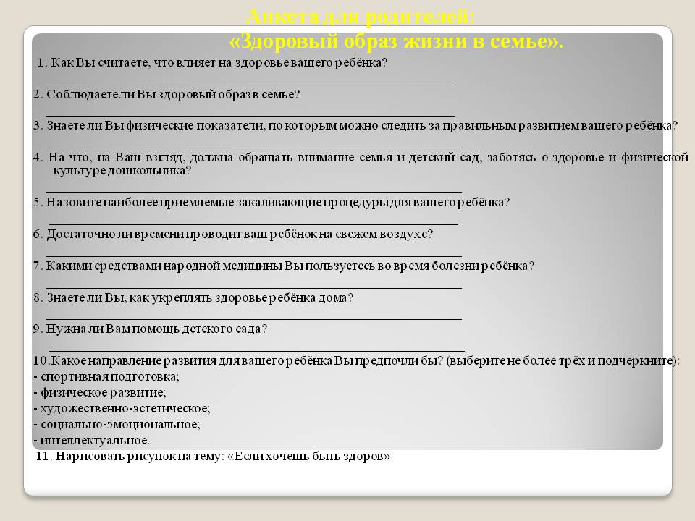
№2
Консультация «Не мешайте детям лазать и ползать»
Далеко не все взрослые находят в себе силы и желание, а также время, чтобы заниматься собой, ходить в спортзал или просто бегать по утрам, правильно питаться.
Но если у вас есть дети, то придется проявить силу воли и проследить хотя бы за тем, чтобы ребенок достаточно времени занимался физической активностью. В детстве действительноважно водить детей в секции и гулять с ними.
Дело в том, что физическая активность и здоровый образ жизни в принципе в детстве особенно важны, поскольку отражаются на здоровье человека в дальнейшем. Физическая активность в детстве способствует лучшему умственному развитию, учебе, а также препятствует полноте.
Согласно исследованиям ученых, сегодняшние дети все менее активны и испытывают на себе негативное влияние гиподинамии. Родители много возят детей в машине, носят на руках, также много времени дети проводят перед телевизором.
Родители чрезмерно пекутся о детях и ограничивают их подвижность, запрещая лазать по деревьям, призывая хорошо (то есть спокойно) себя вести, а в Великобритании даже запрещено приносить мячи на детские площадки.
В то же время малая подвижность неестественна для возраста, когда самой природой детям предусмотрено быть активными и подвижными.
У физически активных детей психика более уравновешена, они лучше успевают в школе и реже находятся в плохом настроении.
Недостатка в развлечениях у современных детей нет – компьютеры, всевозможные игры, игрушки роботы, телевизор.
Но при этом прогресс не всегда идет развивающемуся организму на пользу, а, как известно, прошлые поколения с меньшими возможностями были в целом здоровее.
Если вы как раз раздумываете, что подарить сыну или дочке на день рождения, подарите мяч или надувной круг для плавания, запишите ребенка в спортивную секцию.
Будет еще лучше, если вы сами покажете пример и будете вместе с ребенком кататься на роликах и велосипеде, ходить в походы. В детском возрасте закладывается фундамент здоровья человека. Физическая активность стимулирует все физиологические функции организма, способствует правильному развитию центральной нервной системы, хорошему иммунитету.
Однако не стоит забывать и о том, что на пользу идут только умеренные нагрузки, а усиленные занятия тяжелой атлетикой или другими видами спорта могут принести вред.
ПУСТЬ ФИЗКУЛЬТУРА ДЛЯ ДЕТЕЙ БУДЕТ В РАДОСТЬ!

№3

Советы «СКОЛИОЗ»
В последние годы наблюдается увеличения количества детей с нарушением осанки.
Нарушение осанки в детстве приводит в дальнейшем к искривлению позвоночного столба – сколиозу.
Наша задача состоит в том, чтобы обратить внимание дошколят, родителей и воспитателей на проблему сохранения правильной осанки дошколят и поиск путей решения данной проблемы.
Что мы узнали о сколиозе?
Сколиоз – искривление позвоночного столба. При этом заболевании человек испытывает постоянную сильную боль в спине, фигура становится некрасивой, меняется походка. Человек не может вести полноценный образ жизни: заниматься физическим трудом, спортом, танцами. Кроме того, нарушается работа внутренних органов – лёгких, сердца, почек и т.д.
Если вовремя не начать исправлять неправильную осанку, это может привести к сильному искривлению позвоночника, которое очень тяжело поддаётся лечению. Чем раньше начать лечение (выполнение комплекса упражнений, массаж, ношение корсета, плаванье), тем легче исправить нарушение осанки.
Каковы же причины нарушения осанки в дошкольном возрасте?
1) особенно портит осанку неправильная поза при письме, чтение, просмотре телевизора.
2) отрицательное влияние оказывает излишне мягкая постель, привычка стоять на одной ноге.
3) ношение тяжёлых предметов в одной руке.
4) редкие прогулки на свежем воздухе.
5) малоподвижный образ жизни.
6) отказываются от пищи, содержащей витамин D (печень, рыбий жир, яичный желток и пр.)
Можно ли вылечить сколиоз?
- Лечение проходит успешно, если заболевание обнаружено на ранних этапах развития.
- Способы лечения: гимнастика, массаж, ношение корсета.
- Рекомендуется занятия спортом (плаванием), солнечные ванны, прогулки, богатое витаминами питание.
- Спать нужно на твёрдом матраце
ПОЖАЛУЙСТА, ПОЗАБОТЬТЕСЬ О ВАШИХ ДЕТЯХ И ОБ ИХ ЗДОРОВЬЕ!

№4
Круглый стол «Что нужно знать»
1. Вступительное слово инструктора.
Знаете ли вы своего ребенка? Конечно. Ответит почти каждый родитель. Польский педагог Галина Филипчук так отвечает на этот вопрос: «Мы занимаемся своими детьми с первых дней жизни. Это мы, родители кормим их, одеваем, купаем, укладываем спать, учим делать первые шаги и произносить первые слова. Это мы знакомим с окружающим миром, утешаем, дежурим у их постели, когда они болеют. Может ли кто – ни будь знать своего ребенка лучше, его матери и отца – самых близких ему людей, самых любящих и самоотверженных?» многие родители искренне считают, что своего ребенка они знают очень хорошо. Чем меньше наш ребенок, тем мы, действительно лучше знаем его. Но уже в дошкольном возрасте мы замечаем, что наши суждения о нем становятся все более приблизительными. И возможно, через 10-12 лет обнаружим в лице собственного ребенка абсолютного незнакомца. Закономерно возникает вопрос: «Знаем ли мы своего ребенка?» давайте, уважаемые родители об этом и поговорим.

2. Изучение родительского рисунка и расшифровка имени ребенка.
Скажите, пожалуйста, уважаемые родители, какое слово самое сладкое, ласкающее слух? Что главное в жизни ребенка с рождения? (высказывание родителей).
Это его имя. Мудрецы говорили: «Как назовешь судно, так оно и поплывет». Для каждого человека его имя – самый важный и сладкий звук в мире, который звучит как лучшая на земле музыка. Наше имя иногда капает как дождик, иногда звучит как эхо в горах, а иногда стучит как барабан. Взгляните на имена ваших детей. Дети только начинают свой жизненный путь, а вы уже приписываете им те качества личности, которые хотели бы видеть в них, либо качества, которые не реализовали сами и хотите реализовать через них. Взгляните на портреты детей: какие они все разные, каждый из них индивидуален и неповторим.
Перед вами игра «Цветик-семицветик». Представьте, что это ваш малыш нежный, цветущий. Напишите на лепестках ласкательные производные от имени или семейные прозвища. На стебельке имя, которым вы обращаетесь к ребенку, когда недовольны им, сердитесь на него. (Дается 2-3 минуты для заполнения цветка) Мы дарим цветок имени вашего малыша. Пусть лежит он в семейном альбоме, ведь это-часть его жизни, а потом станет частью истории вашей семьи.

3. Беседа «Что нужно знать о своем ребенке?»
Что нужно знать о своем ребенке? И для чего нужно знать ? (высказывания родителей). Вы все абсолютно правы. Однозначного ответа на данный вопрос не существует. О ребенке нужно знать все! А поскольку это практически невозможно, нужно стараться быть ближе к нему, знать, чем он живет, кого и за что любит, отчего у него мгновенно портится настроение, что ему по плечу, а с чем трудно справиться, во что он верит и в чем сомневается, почему лжет и т.д.

4. Детская ложь.
Дети по природе своей поистине уникальны, неповторимы. У них очень гибкое мышление, которое помогает фантазировать, воображать. Детская фантазия богата, индивидуальна и очень интересна. Временами свои фантазии, выдумки дети начинают использовать в личных, корыстных целях. Они тонко чувствуют и знают, где вставить свою фантазию. Ложь – это искажение происходящих событий, а фантазии – это выдумки, воображаемый мир. Дети умеют убедительно сочинять, а знаете, в чем секрет? В том, что ребенок сам верит во все что рассказывает. Все знают историю про оптимиста и пессимиста. «Стеклянный сосуд, который наполовину наполнен водой. Пессимист скажет, что сосуд наполовину пуст, а оптимист скажет, что сосуд наполовину полон». Любое событие каждым человеком воспринимается по-разному.
Дети могут доносить до близких взрослых неверную информацию. Лучше переспросить у воспитателя, чтобы не возникало недоразумений и, того хуже конфликтов на этой почве.

5. Почему возникают конфликты между родителями и воспитателями.
Конфликты – часть нашей жизни, и важно уметь конструктивно их решать.
Предлагаем проанализировать педагогические ситуации и обсудить их вместе с родителями и воспитателем.
«Молодая мама из состоятельной семьи каждый день допрашивает педагога, как вел себя ее ребенок? Как занимался? С кем играл? Во что играл? И получает в ответ не то, что хотела бы услышать (ни с кем не играл, пассивен, сам в себе). В итоге мама в недоумении. Доказывает воспитателям, что ребенок дома совсем другой, спрашивает, почему так происходит».
(родители обсуждают ситуацию)

Комментарий инструктора. У ребенка явно трудности в общении. Социальная среда в школе противоположна домашней. Дома ребенок выдвинут на пьедестал. Жизнь семьи вертится вокруг него. А в школе он такой же, как и все. Он часть класса. У ребенка развивается внутриличностный конфликт, и он не знает как себя вести в классе.
Он не обучен этим навыкам. Родители должны скорректировать некоторые поведенческие особенности ребенка. Приоритетная установка должна быть следующей: ребенок не главный в семье, а часть семьи.
Воспитатель. Давайте мысленно проанализируем, такой ли мой ребенок, вспомним его достоинства и недостатки, помечтаем, каким бы я хотела его видеть. Чтобы легче было сравнить отрицательные и положительные качества, предлагаем вам упражнение «Контраргументы».

6. Упражнение «Контраргументы»
Перед вами бланк. Заполните его, пожалуйста.
-Достоинства моего ребенка
-Недостатки моего ребенка
-Каким бы хотел я видеть моего ребенка.
(Задание на 2-3 минуты.)
После того как написали, инструктор задает вопрос: Какая колонка таблицы оказалась больше заполненной? Почему?
В жизни нет ни одного человека, у которого были бы только одни достоинства или только одни недостатки. Мудрость родителей заключается в том, что видя те или иные особенности своего ребенка, они соотносят их с эффективностью семейного воспитания. Ребенок не пустой сосуд. И, если в нем не формируются положительные качества, то возникают вредные привычки и наклонности. Если ребенок ленив, то это значит, что в семье его не приучили к труду; если он агрессивен, значит, он не познал доброго отношения. Родители должны хорошо знать достоинство и недостатки своего ребенка, чтобы уравновешивать их, опираясь на положительное, чтобы помочь избавиться от отрицательного. Попробуйте взглянуть на вашего ребенка такими глазами.

(рассказывает притчу): Человек хотел озадачить мудреца, который знал ответы на все вопросы. Поймал бабочку и решил: сомкну ладони, где находится бабочка и спрошу: «О мудрейший! Бабочка в ладонях у меня живая или мертвая?». Если скажет «мертвая», разомкну руки, и она улетит, а если «живая», незаметно сомкну руки и покажу мертвую бабочку. Пришел, спросил. А мудрец ответил: «Все в твоих руках человек!» уважаемые родители, ваш ребенок в ваших руках!

№5
Тренинг «Утренняя зарядка»
Методические рекомендации для родителей по проведению утренней гимнастики.
Для чего нужна утренняя зарядка, знает каждый. Но только у немногих, получается, систематично совершать ее по утрам. Не смотря на то, что с детства в нас кипела энергия, рвавшаяся наружу, мы прыгали, бегали и лазили по любым конструкциям, как только дело доходило до утренней зарядки – весь пыл угасал. Почему?
Ответ прост. Скучно. Скучно и однообразно любому ребенку выполнять по команде давно заученный комплекс упражнений для утренней зарядки. Неинтересно. Что же делать, чтобы ребенок воспринимал детскую утреннюю гимнастику не как пытку, а как развлечение?
Разнообразить, увлекать, интриговать – заинтересовывать. Значение утренней гимнастики для детей трудно переоценить. Утренняя зарядка - это главный шаг к приучению ребенка к спорту. В последнее время основные занятия детей сильно изменились. Такое понятие, как гиподинамия, становится все более распространенным. Сидячий образ жизни, малоподвижные игры приводят к недостатку движения, а это негативно сказывается на здоровье любого организма, тем более детского. И если взрослому можно легко объяснить всю пользу спорта, то ребенка надо увлекать. Именно поэтому столь важно проводить правильную утреннюю зарядку.
Слово "зарядка" уже само за себя говорит. Занятия спортом по утрам должны заряжать нас не только энергией на весь день, но и положительными эмоциями. А для этого поставьте веселую музыку, проявите немного фантазии – и ребенок уже с удовольствием повторяет упражнения для утренней зарядки и встает раньше вас, чтобы поскорее начать день.
Утренняя гигиеническая гимнастика благотворно действует на весь организм ребенка, оказывает большое оздоровительное и воспитательное влияние. Как правило, дети охотно занимаются утренней гимнастикой вместе с родителями, главное контролировать интенсивность нагрузки с учетом возраста и физического развития малыша, а также постоянно проявлять выдумку и, время от времени, разнообразить используемые упражнения.
Утреннюю гимнастику с детьми желательно проводить на свежем воздухе, если это невозможно, например, в городе, то занятия необходимо проводить в хорошо проветренном помещении, при температуре воздуха 16-17 ⁰ С. Для упражнений выполняемых сидя или лежа, необходимо иметь гимнастический коврик. Для начала занятий утренней гимнастикой не требуется никакой подготовки: поднимитесь сами, разбудите малыша (если не он разбудил Вас), откройте форточку или окно, включите музыку и, пожалуйста, набирайтесь бодрости, сил и здоровья.
Рекомендуется совмещать занятия утренней гимнастикой с закаливающими процедурами, с воздушными ваннами: заниматься можно босиком, минимум одежды стесняющей движения.
При выполнении ребенком упражнений, нужно научить его, а затем постоянно контролировать правильное дыхание – малыш должен дышать глубоко, ровно и спокойно, делая полный выдох. В большинстве упражнений имеются указания, когда делать вдох, а когда выдох. Также необходимо следить, чтобы ребенок не делал лишних движений в суставах, например, сгибание колен, при выполнении движений для туловища.
При занятиях можно использовать готовые комплексы упражнений, а можно составлять их самостоятельно. Упражнения подбираются с таким расчетом, чтобы в них принимали участие основные мышечные группы и системы детского организма. Примерная схема комплекса утренней гимнастики должна быть такова:
а) потягивание;
б) ходьба (на месте или в движении);
в) упражнения для мышц шеи, рук и плечевого пояса;
г) упражнения для мышц туловища и живота;
д) упражнения для мышц ног (приседания и прыжки);
е) упражнения общего воздействия с участием мышц ног и рук (махи, выпады вперед (в стороны));
ж) упражнения силового характера;
з) упражнения на расслабление;
и) дыхательные упражнения.
Во время занятий утренней гимнастикой с ребенком следует избегать упражнений связанных с натуживанием. При подборе упражнений особое внимание необходимо уделять их доступности для ребенка и разнообразию. Комплексы упражнений рекомендуется менять, в зависимости от заинтересованности ребенка, раз в месяц, начиная постепенно заменять отдельные составляющие через 3 недели начала занятий по данному комплексу.
Эффективность утренней гимнастики с детьми возрастает, если в нее включены упражнения с предметами: гантели (0,3 – 0,5 кг), гимнастической палкой, скакалкой, мячом и т.д. До и после зарядки, 2-3 раза в неделю, подсчитывайте пульс ребенка, если после занятий он не превышает 100-110 ударов в минуту, то все в порядке.
Утренняя гимнастика не только «пробуждает» организм, но и оказывает определенный тренирующий эффект. После зарядки можно предложить ребенку легкий бег, а затем рекомендуется принять водные процедуры.
Комплекс утренней гимнастики для детей школьного возраста.
Утренняя гимнастика для школьников 1 – 3 класса (7 – 9 лет)
- Ребёнок стоит, ноги на ширине плеч, руки внизу. На вдохе потягивается, поднимая руки вверх и немного прогибая спину и на выдохе в исходное положение. Повторить 4 – 6 раз.
- Ребёнок стоит около стены на расстоянии полутора шагов, лицом к ней. На выдохе выполняет наклоны вперёд, вытягивая руки и стараясь коснуться стены, на вдохе в исходное положение. Повторить 4 раза.
- Ребёнок стоит, ноги на ширине плеч, руки внизу. На выдохе выполняет наклоны вперёд, стараясь по возможности коснуться пальцами или ладонями пола, на вдохе в исходное положение. Повторить 4 – 6 – 8 раз, темп спокойный.
- Ребёнок стоит, ноги на ширине плеч, руки внизу. На выдохе выполняет мах ногой и делает под ней хлопок руками, на вдохе в исходное положение. Делает 1 – 2 – 3 сек. паузу и выполняет мах другой ногой. Темп спокойный. Повторить 5 – 10 раз каждой ногой.
- Ребёнок стоит, ноги на ширине плеч, одна рука вверху, пальцы сжаты в кулак. Выполняет смену рук, дыхание спокойное. Повторить 10 раз.
- Ребёнок стоит ноги на ширине плеч, руки на поясе и на спокойном дыхании выполняет наклоны в различные стороны: вперёд, назад (с осторожностью), в стороны. Повторить 2 – 3 – 4 раза в каждую сторону.
- Ребёнок лежит на коврике лицом вниз, ладони под подбородком. Прогнуть спину, приподнимая грудь от пола и отводя голову назад. Дыхание спокойное, повторить 4 – 6 – 8 раз.
- Ребёнок лежит на спине, ноги выпрямлены, руки вытянуты вдоль туловища. На выдохе выполняет сгибание ног и притягивание бедер к животу, не отрывая затылок и таз от пола. На вдохе в исходное положение. Темп медленный. Повторить 2 – 4 – 6 раз.
- Ребёнок выполняет разнообразные прыжки, в том числе через предмет высотой до 5 – 10 см. Дыхание не задерживать. Сделать около 30 прыжков.
- Спокойная ходьба 2 – 3 минуты.

Приложение № 4
Плоскостопие и сколиоз у детей дошкольного возраста
В настоящее время, тенденция ухудшения состояния здоровья детей дошкольного возраста в Российской Федерации приняла устойчивый характер, что подтверждается ростом хронической патологии, увеличением врожденной заболеваемости и инвалидности.
Плоскостопие занимает ведущее место в структуре патологии опорно-двигательного аппарата у детей и составляет от 30 % до 70 % (А.А. Очерет, 2000; Т.В. Тимченко, 2010). Оно негативно сказывается на состоянии здоровья, так как, изменяя статику, приводит к нарушению осанки, ухудшению венозного оттока от нижних конечностей и нарушению функционирования внутренних органов.
Дети, страдающие плоскостопием, не могут долго стоять и ходить, быстро устают, жалуются на боль в ногах и спине.
Многие родители необоснованно считают плоскостопие несерьезным заболеванием, доставляющим лишь небольшой дискомфорт, а боль при ходьбе у своих малышей списывают на недобросовестных производителей обуви. Дошкольный возраст-время, когда активно формируются физические качества, закладывается фундамент разнообразных двигательных навыков, совершенствуются функциональные возможности организма.
Плоскостопие, можно назвать всеобщим заболеванием, учитывая его широчайшую распространенность.
Чтобы подтвердить этот факт, достаточно вспомнить своих родственников и знакомых, которые жалуются на боли в стопах, мышцах голени, в коленных и нередко тазобедренных суставах и позвоночнике, которые являются следствием плоскостопия.
Плоскостопие- ортопедическое заболевание, заключающееся в изменении конфигурации стопы. Оно не является деформацией как таковой. При плоскостопии наступает сглаживание естественных, характерных для здорового человека анатомических вогнутостей — сводов стопы.
Cтопа - один из важнейших органов человека, это дистальный отдел нижней конечности. Функционально стопа представляет собой орган, работающий как опорный и рессорный аппарат при различных положениях и движениях тела, например: при стоянии, ходьбе, беге, прыжке.
Строение стопы человека, в частности её свода, во многом обусловлено поддержкой связок и мышц, которые не позволяют своду уплощаться, и помогают в амортизационной функции стопы. Но если мышцы и связки стоп перестают работать и становятся слабыми, то происходит нарушение нормальной формы стопы - она оседает и уплощается.
Патология стопы. Плоскостопин.
Плоскостопие - это одна из патологий стопы, это уплощение сводов стопы и частичная или полная потеря всех её рессорных (амортизирующих) функций.
Плоскостопие может быть продольным (уплощение продольного свода стопы) и поперечным (распластанность переднего отдела стопы). Если имеется уплощение продольного и поперечного свода говорят о комбинированном плоскостопии.
В зависимости от этиологии деформация стопы может быть врожденной и приобретенной (травматической, паралитической, рахитической и статической).
Врожденное плоскостопие встречается довольно редко (3% случаев) и является следствием внутриутробных пороков развития структурных элементов стопы. Как правило, у таких детей находят и другие нарушения строения скелета. Лечение подобного вида плоскостопия надо начинать как можно раньше. В сложных случаях прибегают к хирургическому вмешательству.
Приобретенное плоскостопие встречается в любом возрасте и разделяется на варианты:
Травматическое плоскостопие: Травмы и переломы лодыжек, голеностопного сустава, пяточной и предплюсневых костей, повреждения мягких тканей, укрепляющих своды стоп, становятся причинами пост травматического плоскостопия.
Паралитическое плоскостопие: Перенесенный полиомиелит может стать причиной развития паралитического плоскостопия (паралитической плоской стопы). Вследствие этого наступает паралич большеберцовых мышц и мышц стопы.
Рахитическое плоскостопие: Рахит – заболевание, нарушающее нормальное формирование костей человека, в том числе и костей стопы. Хрупкие, непрочные кости стопы и ослабленные мышцы и связки не выдерживают нагрузок тела, вследствие чего происходит деформация стопы и образование плоскостопия.
Статическое плоскостопие: Статическое плоскостопие встречается наиболее часто – в 82,1% случаев. Развивается оно по следующим причинам:
- наследственная предрасположенность (врожденная слабость связочного аппарата), такую стопу еще часто называют «аристократической»;
- слабость мышц и связок стопы и голени из-за уменьшения силы мышц при физиологическом старении, при малой физической активности и отсутствии тренировки у лиц «сидячих» профессий;
- избыточный вес – у большинства очень полных людей своды стопы не выдерживают их чрезмерного веса, и боли в ногах, как правило, сочетаются с болями в спине;
- неудобная, нерациональная обувь – постоянное ношение туфель на шпильке или на негнущейся платформе настолько извращает биомеханику нормального шага, что почти фатально приводит к этой болезни;
- длительные нагрузки на ноги (долгое стояние, регулярное ношение тяжестей).
Боли при статическом плоскостопии усиливаются к вечеру, но ослабевают после отдыха, иногда в области лодыжки наблюдается отечность. Выраженные боли появляются тогда, когда у организма уже кончаются силы обеспечивать нормальное передвижение. К этому времени успевают пострадать и коленный, и тазобедренный суставы, успевает развиться патологическая осанка. Все это может привести к плачевному итогу – артрозу и сколиозу как результатам нарушения функций опорной системы.
Степени плоскостопия
Плоскостопие относится к тем заболеваниям, которые, возникнув, достаточно быстро прогрессируют. Тяжесть заболевания плоскостопием может быть различной. Всего выделяют три степени плоскостопия:
Слабовыраженное: Несостоятельность связочного аппарата – наиболее ранняя стадия заболевания. Форма стопы при этом не изменена, но в результате перерастяжения связок возникают боли, которые появляются после длительной ходьбы или к концу дня. После отдыха, как правило, неприятные болевые ощущения проходят. При слабовыраженном плоскостопии в ногах после физических нагрузок появляется чувство усталости, при надавливании на стопу возникают болезненные ощущения. Походка становится менее пластичной, нередко к вечеру стопа отекает.
Комбинированное: Комбинированное плоскостопие – следующая стадия болезни. На этой стадии уплощение стопы определяется медиками невооруженным взглядом, так как происходит расширение стопы и в походке появляется косолапость и тяжелая поступь. На этой стадии интенсивность боли растет, и она уже охватывает не только стопы и голеностоп, а может доходить и до колена. Своды стопы исчезают, стопа распластана. Боли в стопах постоянные и более сильные. Боль охватывает всю ногу вплоть до коленного сустава. Отмечается значительное затруднение ходьбы.
Резко выраженное: Третья степень плоскостопия – резко выраженная деформация стопы, которая при работе опорно-двигательного аппарата сопровождается нарушениями различного характера (артрозами, остеохондрозом, сколиозом и грыжами межпозвоночных дисков). Становится причиной деформации пальцев – они приобретают молоткообразную форму. Чем резче деформация выражена, тем больше отклоняется наружу большой палец. Нередко больные только на этом этапе обращаются к врачу. Ведь боль в стопах, голенях, которые почти всегда отечны, и в коленных суставах ощущается постоянно. Часто болит поясница, появляется мучительная головная боль. При III степени плоскостопия значительно снижается трудоспособность, даже спокойная, непродолжительная ходьба затруднена. В обычной обуви человек уже передвигаться не может.
Особенности развития плоскостопия у детей
Чаще всего у детей встречается продольное плоскостопие. Оно, как известно, бывает врожденным и приобретенным.
Врожденная форма заболевания встречается редко и является следствием внутриутробных пороков развития, выявляют ее уже в роддоме. В большинстве случаев поражена одна стопа, но иногда поражаются и обе.
Критический момент в развитии плоскостопия – это возраст от 8 месяцев до 1,5 лет, когда ребенок начинает учиться ходить. В этот момент родителям важно предотвратить начинающиеся деформации стопы, учитывая, что достоверно установить, есть врожденное плоскостопие у ребенка или нет, раньше 5 – 6-летнего возраста весьма проблематично.
У всех детей до 2 лет продольный свод стопы плоский. Такое состояние специалисты считают физиологическим, ведь костная ткань у малышей мягкая и эластичная. Когда дети начинают вставать на ножки (в 7 – 9 месяцев) и самостоятельно ходить (в 10 – 12 месяцев), функцию амортизатора берет на себя «жировая подушечка», которая располагается на детской подошве под кожей.
В 2 – 3 года кости набирают достаточное количество минеральных веществ, суставные поверхности приобретают нормальные очертания, связки становятся более прочными, а сила мышц позволяет дольше находиться на ногах.
До 3 – 4 лет, если ребенок не жалуется на боль в ногах, нормально развивается и проявляет нормальную физическую активность, волноваться по поводу плоскостопия незачем.
Процесс формирования костей стопы продолжается примерно до 5 – 6-летнего возраста. Только в этот период можно говорить о наличии или отсутствии у ребенка плоскостопия – уже того самого, о котором следует беспокоиться.
Именно в возрасте от 4 до 7 лет, когда не закрыты точки окостенения, легче предупредить или исправить развитие деформации стоп и сформировать правильную походку и предотвратить нарушение работы всего опорно-двигательного аппарата, в том числе и позвоночника.
Способы лечения плоскостопия на начальном этапе
Основные цели лечебных мероприятий при плоскостопии направлены, прежде всего, на укрепление мышц и связок, так как их ослабление и является основной причиной появления плоскостопия. По возможности, используют консервативное лечение, применяют его в случаях, когда заболевание не запущено и не достигло 3 степени. Третья степень плоскостопия, к сожалению, почти не поддается консервативному лечению, и больные вынуждены прибегать к хирургическому вмешательству, при котором подрезают связки, убирается искривление большого пальца и производится исправление сводов стопы.
Консервативное лечение плоскостопия прежде всего должно быть комплексным. Большую роль в консервативном лечении играет мануальная терапия, лечебная гимнастика, иглорефлексотерапия, ограничение статической нагрузки, лазеротерапия, использование стелек-супинаторов и ортопедической обуви.
Комплексы специальных упражнений для стопы следует повторять 2—3 раза в течение дня, особенно после длительного пребывания на ногах.
Очень эффективное воздействие оказывает массаж, пользу принесет и самомассаж – для него существует множество приспособлений (специальные коврики, мячи, массажные валики).
В лечении плоскостопия нередко применяется физиотерапия (парафино-озокеритовые аппликации, электрофорез и др.), благодаря воздействию которой улучшаются обменные процессы и кровообращение в тканях, а также опосредованно укрепляются своды стоп.
В рацион питания необходимо внести больше продуктов, содержащих фосфор и кальций, особенно это важно в подростковом возрасте, когда организм стремительно растет и нуждается в необходимых витаминах.
Рекомендуется ходить босиком по траве, земле, песку, гальке, - все эти материалы естественным образом укрепляют свод стопы, хождение без обуви по ровной твердой поверхности необходимо полностью исключить.
Метод Штритера
Наиболее близким по технической сущности и достигаемому результату является измерительный метод диагностики рессорных свойств стопы методом плантографии по В.А. Штритеру. По данным Мартиросова Э.Г, Хабибулиной И.Р. способ диагностики стопы по Штритеру дает высокую степень градации плоскостопия в количественном выражении и позволяет провести экспресс - оценку состояния стопы.
В связи с этим, в данной работе использовался метод плантографии, а оценка плантограмм проводилась по методу Штритера.
Для получения отпечатков берется чистый лист бумаги, который кладется на пол. Ступни мажут цветной гуашью, и испытуемый встает на этот лист. Корпус при этом должен быть прямым, ноги вместе, чтобы тяжесть тела распределялась равномерно. На бумаге останется четкий отпечаток стоп.
Обработка плантограммы по методу Штритера.
Обработка плантограмм методом Штритера (рис.1.) состоит в том, что к наиболее выступающим точкам медиального края отпечатка стопы проводится касательная линия (АБ), из середины которой (точка В) восстанавливается перпендикуляр, пересекающий медиальный край в точке Г, а латеральный – в точке Д.
Состояние продольного свода стопы определялась по формуле:
I (индекс Штритера) = ГД/ВД х 100 и оценивалась следующим образом (8):
- от 0 до 36 % - высокосводчатая стопа,
- от 36,1 до 43 % - повышенный свод,
- от 43,1 до 50 % - нормальный свод,
- от 50,1 до 60 % - уплощение свода,
- от 60,1 до 70 % - плоскостопие.

Способы лечения плоскостопия у детей.
Если диагноз поставлен правильно, то, как правило, консервативных мер бывает достаточно. Оптимальным возрастом для быстрой коррекции деформации у детей является возраст 6-7 лет, когда можно полностью устранить проблему.
Плоскостопие — прогрессирующее заболевание, поэтому, чем раньше начато лечение, тем лучшие результаты оно приносит. И наоборот, запущенные случаи лечатся труднее.
Лечение плоскостопия должно быть комплексным и направленным на укрепление всего организма. Лечебная гимнастика, массаж, физиотерапевтические процедуры, ортопедические стельки или обувь — средств для лечения достаточно. Важно, чтобы этот процесс был регулярным и достаточно длительным. Коррекция деформации стоп продолжается до 10-12 летнего возраста, но лучше вылечить ребенка к 4-6 годам.
Ортопедическое лечение
Лечение включает в себя ношение рациональной обуви и специальные ортопедические мероприятия.
Рациональная обувь должна соответствовать следующим требованиям: быть устойчивой, плотно охватывать стопу, иметь высокий и жесткий задник, фиксирующий пятку. Детям дошкольного возраста лучше носить высокие ботиночки, стабилизирующие голеностопный сустав. Каблук — обязательная деталь, но он должен быть не слишком высокий, около 2-х см. Если каблук высокий, то центр тяжести тела перемещается и основная нагрузка падает на передний отдел стопы, в результате чего перенапрягаются мышцы и связки стоп, кроме этого, происходит изменение угла наклона таза и, соответственно, нарушение осанки.
Дети с плоскостопием не должны носить мягкую обувь, например, валенки, резиновые сапоги, мягкие тапочки, чешки, сандалии без задника.
О правильном подборе детской обуви достаточно подробно рассказано выше. Но часто одной рациональной обуви для исправления плоскостопия недостаточно. Тогда применяют ортопедические стельки или ортопедическую обувь. Эти средства лечения достаточно эффективны, так как облегчают ходьбу, берут на себя часть нагрузки.
Без назначения врача заказывать индивидуальные, а тем более покупать готовые ортопедические стельки нельзя. Такие стельки могут нанести стопе ребенка больше вреда, чем пользы.
Ортопедические стельки вкладывают в обувь, хорошо фиксирующую стопу. Стельки в сочетании с тапочками и сандалиями никакого лечебного эффекта не дают.
Так как стелька занимает определенный объем, обувь должна быть на один размер больше, чем требуется по длине стопы.
Учтите, что стельки имеют определенный срок годности. Индивидуально изготовленные стельки из пробки необходимо менять не реже одного раза в полгода. Готовые — из более мягких эластичных материалов — следует менять еще чаще, каждые три-четыре месяца.
Ортопедическая обувь заказывается в специальных мастерских по направлению врача-ортопеда. Такой обуви следует иметь как минимум две пары: одну — для улицы, другую — для дома.
Специальная обувь и стельки не исправляют деформацию, а только предотвращают ее дальнейшее развитие. Пользоваться ими постоянно не рекомендуется, так как довольно быстро развивается атрофия мышц стопы. Эти «костыли» стоит использовать во время длительного пребывания ребенка на ногах.
При отсутствии эффекта от коррекции с помощью ортопедической обуви используют этапные гипсовые повязки для того, чтобы нормализовать соотношение костей в суставах стопы. Во время сна применяют лонгеты. При тяжелых формах плоскостопия с постоянными сильными болями показано оперативное лечение.
Ортопедическая коррекция стоп проводится только в сочетании и на фоне других методов лечения: физиотерапия, массажа и лечебной гимнастики.
Физиотерапевтическое лечение
Физиотерапевтические процедуры при лечении плоскостопия назначаются достаточно широко и проводятся, в основном, в условиях поликлиники специалистами. Исключение составляют, пожалуй, тепловые процедуры, которые можно проводить дома.
Парафиновые, озокеритовые и грязевые аппликации можно накладывать на всю голень и стопу, но желательно акцентировать тепловое воздействие на наружной поверхности голени и тыльной поверхности стопы.
Для парафиновых аппликаций оптимальная температура 48-50° с длительностью процедуры 30-40 минут ежедневно или через день. Для озокеритовых аппликаций достаточно температуры 30-40° в течение 15-20 минут два дня подряд с перерывом на третий день.
Курс лечения — 15-20 процедур, повторяя его через 2-3 месяца.
Тепловые процедуры дают максимальный эффект, если после них проводить лечебную гимнастику. В домашних условиях можно применять контрастные ножные ванны. Для этого нужны два тазика с водой, один — с горячей (40-45°)» другой — с холодной (16-20°). Ребенок погружает ноги попеременно.
Массаж нормализует тонус мышц стопы и голени: укрепляет ослабленные, растянутые мышцы и расслабляет напряженные, а это очень важно для восстановления их согласованной работы.
Кроме того, улучшая кровоснабжение и иннервацию, массаж способствует улучшению питания мышц, связок и костей стопы. Приносит облегчение в случае болей в стопах и восстанавливает нормальные условия для развития и роста нижних конечностей.
Пассивные движения
Пассивные движения — движения, которые выполняются с помощью рук взрослого. Они проводятся сразу после массажа или тепловых процедур.
Цель пассивных движений — увеличение объема движений стопы.
Чаще всего применяются: тыльное и подошвенное сгибание стопы, сгибание и выпрямление пальцев, вращательные движения стоп, поворот стоп подошвами вовнутрь, нормализация положения пятки (т. е. приведение ее к средней линии).
Лечебная гимнастика
Стопы человека предназначены, в первую очередь, для ходьбы, а при стоянии на них падает максимальная нагрузка. Каждый из нас может убедиться на себе, что положение стоп при стоянии отличается от положения при ходьбе. При стоянии стопы имеют тенденцию к пронации, т. е. тяжесть тела падает не только на наружные, но и на внутренние края стоп.
Опасность состоит в том, что внутренний край не предназначен нести такую нагрузку, поэтому мышцы быстро утомляются и внутренний свод снижается. Поэтому крайне важно сформировать у ребенка правильный навык стояния и ходьбы.
Формирование правильного навыка стояния.
При стоянии следует ставить стопы параллельно, на небольшом расстоянии друг от друга. Тяжесть тела должна равномерно распределяться на пятку и носок и падать на внешний край стопы.
Для того чтобы проверить, правильно ли стоит ребенок, можно оценить отпечатки его ног на песке или мягкой земле. Они будут иметь одинаковую глубину и выемку с внутренней стороны.
Чтобы ребенку было понятнее, что от него требуют, попросите его слегка приподнять большие пальцы ног, не отрывая остальных от опоры.
Это упражнение можно и нужно выполнять часто, несколько раз в день, дома и на улице, используя любую возможность. Обувь, если она правильно подобрана, не мешает движениям.
На прогулке возможно творчески использовать неровности рельефа, приспособления на детской площадке. Детям очень полезно стоять (а лучше, ходить) по скошенной доске, бревну, балансировать на округлых камнях, передвигаться по небольшим камешкам, кочкам. Дорожку из округлых камешков можно выложить на дачном участке или детской площадке.
Если ребенок вынужден спокойно стоять рядом с взрослыми в ожидании транспорта или в очереди, то можно предложить ему «поиграть» стопами. Например, поднимать пальцы ног, «сокращать» стопы, вместе или поочередно. Или «перекатываться» с пятки на носок и обратно, или стоять на наружных краях стоп, как «мишка косолапый».
Эти упражнения не только развлекут ребенка, но и послужат хорошей тренировкой мышечно-связочного аппарата стоп. Кроме того, движения согреют стопы, что очень существенно в холодную и сырую погоду для профилактики простудных заболеваний.
И еще раз об обуви: тесная, стесняющая движения обувь — самое страшное для детских стоп. Страдают не только мышцы и связки, но и нарушается кровообращение в стопах, что приводит к значительному переохлаждению даже в небольшой мороз, к частым простудам, к воспалительным заболеваниям мочевого пузыря и почек.
Формирование правильного навыка ходьбы.
При ходьбе важно, чтобы стопы шли параллельно. Недопустимо разворачивать носки внутрь или кнаружи, в обоих этих случаях нагрузка на стопы будет неравномерной.
В момент шага, когда нога ставится на землю, она опирается прежде всего пяткой, а потом — передней частью. В это время ее дуги сплющиваются под тяжестью тела. Нормальная стопа возвращается в свое прежнее положение в результате активности мышц и эластичности связок. Но плоская стопа в сочетании с неправильным положением носков не в состоянии компенсировать нагрузку, что приводит к еще большей деформации.
Если ребенок ходит, поворачивая стопы внутрь (косолапит), то необходимо предлагать ему, противодействуя этой привычной установке, ходить, слегка разворачивая носки. С целью коррекции походки можно использовать специальные дорожки, которые выкладываются из кирпичей или других подручных материалов.
При ходьбе с разворотом носков кнаружи («балетная походка») предлагайте ребенку пройти по «узкой дорожке» шириной до 15-20 см, по бортику тротуара, бревну, доске и т. п.
Навык правильной ходьбы формируется не один день, поэтому самое главное — постоянный контроль и внимание со стороны взрослых.
Кроме того, важно, чтобы ребенок ходил легко и ритмично, что зависит от его общего физического состояния, координации и согласованной работы мышц всего тела.
Инструкции:
Техника массажа
В сеанс массажа должны входить приемы, направленные на стимулирование мышц стопы, голени, коленного сустава, бедер, ягoдиц. Лучше всего начинать массаж снизу и плавно перемещаться вверх.
При проведении массажных манипуляций на нижних конечностях важно помнить, что все движения взрослого должны быть направлены снизу вверх, а не наоборот, чтобы не нарушать естественный кровоток в ногах.
Пятка «снабжена» природой толстой и малочувствительной кожей (в пятке очень много точек, которые отвечают за весь организм, пятку нужно массировать дольше), а потому в области пятки можно применять интенсивные глубокие нажимы, значительно более осторожно следует массировать свод стопы и пальчики, ведь глубокие давящие движения в этой части ног могут быть достаточно болезненными.
Не стоит полагать, что хороший массаж должен быть болевым. В ходе сеанса ребенку не должно быть дискомфортно или больно. Жалобы чада на боль — сигнал для массажиста изменить степень давления на мышечные ткани и сухожилия.
Для массирования стоп понадобятся две небольшие подушки или два полотенца, скатанные валиками. Одно подкладывается под стопу, а другое — под коленный сустав. Ребенок лежит на спине или сидит, вытянув ноги.
Начинать разминать, нужно с поясничного отдела, здесь концентрируются нервные окончания, связанные с деятельностью ног.
Затем растирают ягодицы, бедра, спускаясь до колен. Теперь растираем голень ножек, после переходим к стопам.
Прием 1. Чистыми и сухими руками осторожно растирайте стопу по бокам. Старайтесь, чтобы движения рук были синхронными.
Прием 2. Одна рука, сжатая в кулак, ложится на стопу, вторая ладонь вниз прижимает кулак как можно более плотно к стопе. Так совершаются интенсивные глубокие растирания стопы по направлению от пальцев к пятке и обратно. При прохождении зоны подъема стопы следует несколько снизить давление, чтобы не доставить боли.
Прием 3. Большие пальцы рук массажиста должны быть на тыльной стороне стопы, а остальные — на подошве. Растирают большими пальцами тыльную часть снизу вверх, а затем начинают растирать каждый пальчик, начиная с большого и заканчивая мизинцем.
Прием 4. И тыльную сторону стопы, и подошву следует растирать круговыми движениями по часовой стрелке.
Прием 5. В центре внимания — пятка. Сначала интенсивно растираете ее большими пальцами, а затем по кругу начинаете пощипывать прострaнcтво вокруг пятки.
Прием 6. Указательными и средними пальцами рук проводите от плюсневых косточек до лодыжки, останавливаясь в области лодыжки и совершая легкие круговые движения вокруг нее.
Прием 7. Мягкими вибрационными постукиваниями «пройдитесь» по всей подошве — от пальцев до лодыжки.

Схема, как могут двигаться ваши руки.
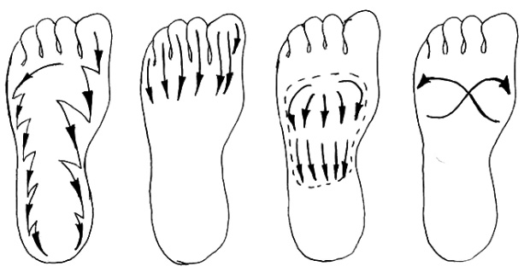
В конце массажа, лучше все делать играя, рисуйте цифры, растирайте пальчики, межпальчиковые промежутки, весь масссаж заканчиваем постукиванием, вибрационные движения.
Хорошо массаж завершить ванночкой для стоп, погружаем ножки в теплую воду, через 1-2 минуты подлеваем холодной воды, потом хорошо разогреть ножки жестким полотенцем, затем обязательно следует походить по массажному коврику.
Стоит купить массажный коврик (продаются в спортивных магазинах), 2 сумки с шарами, надувной мяч 50 см в диаметре, кухонный стул и набор для рисования (мелки, карандаши, фломастеры), чтобы выполнять легкие упражнения в домашних условиях.
- Ребенок лежит на спине и пытается стучать ступнями друг о друга.
- Малыш садится спиной к стене и воображает, что внизу каждой ступни есть зеркало. Одни раз смотрит в одно, другой раз в другое зеркало.
- Ребенок лежит на спине, держит пальцами мешочки с шарами и выполняет движения ногами как при езде на велосипеде.
- Снимает надетые носки без помощи рук.
- Ребенок стоит на мате, на одной ступне сверху лежит пакетик с шарами, который пытается подбросить как можно выше и поймать руками.
- Садится на коврик, мяч держит между стопами. Ложится на спину и пробует переместить мяч в руки ногами.
- Садится на стул. Под стопы кладут блок для рисования. Между первым и вторым пальцами стопы вкладывают фломастер, и он пробует рисовать на бумаге.
- хождение на пятке, внутренней и наружной стороне стоп;
- перекатывание скалки ногами;
- собирание салфеток с пола или мелких предметов;
- рисование пальцами ног;
- вращений стопами.
Упражнение на плоскостопие рекомендуется выполнять не менее 15 минут в день. Через 4-6 месяцев будут видны первые результаты.

Комплекс упражнений, применяемый на занятиях.
1. И. п. - стоя, носки и пятки вместе, спина прямая, держась за опору (спинка стула, шведская стенка, выполнить подъем на носки, 5-8 сек. и снова опуститься на стопу.
2. И. п. - сидя на стуле постараться поднять с пола мячик для настольного тенниса или иной мелкий предмет при помощи пальцев ног.
3. И. п. - сидя на стуле, широко расставив ноги, приближайте и отдаляйте от себя стопы по полу при помощи сгибания и разгибания пальцев ног, имитируя движения тела гусеницы.
4. И. п. - сидя на стуле, ноги вместе, ступни сомкнуты, следует развести колени в стороны и, оторвав пятки от пола, сомкнуть подошвы.
5. Походить 1-2 минуты на носочках, потом 30-60 сек. на пятках, на внутренней и на внешней стороне стопы.
6. Стоя, сомкнуть стопы вместе, а потом развести как можно шире носки, а потом и того же положения развести как можно шире пятки.
7. Не отрывая стоп от пола выполнить 5-10 приседаний.
8. Стоя на одной ноге, вторую согнуть под прямым углом в колене и выполнять
Вращения голенью, потом стопой. Сначала по часовой стрелке, затем против. Выполнив по 4 оборота в каждую сторону повторить то же самое с другой ногой.
9. Ходьба гусиным шагом 30-60 секунд, затем столько же в полуприсяде.
10. Захватив пальцами одной стопы карандаш походить так 30-40 секунд.
Игры для профилактики плоскостопия.
Цель: формировать навыки прав ильной осанки, укреплять мышечную систему; упражнять в правильной постановке стоп при ходьбе; укреплять мышцы и связки стоп с целью предупреждения плоскостопия; воспитывать сознательное отношение к правильной осанке.
Эстафета «Загрузи машину»
Оборудование: машины, палочки, карандаши, фломастеры.
Дети стоят босиком, руки на поясе, спина прямая, пальцами ног поочередно берут палочки и передают их друг другу по цепочке, последний складывает в машину.
Эстафета с машиной
Оборудование: машина с веревочкой.
Дети стоят в шеренге, плечом к плечу.
Возле первого ребенка стоит машина с веревочкой. Он пальцами ноги берет веревочку и подтягивает машину до второго ребенка, передает ее следующему, не опуская на пол.
«Сложи узор»
Оборудование: палочки (фломастеры, карандаши различной длины и цвета) и образец — схема-рисунок.
Дети, стоя босиком, пальцами ног составляют узор по образцу и схеме.
«Рисуем кистью»
Оборудование: бумага, гуашь, кисти.
Дети берут пальцами ноги кисть, набирают гуашь и рисуют солнышко (ягодку, дерево, заборчик, дом, машину и т. п.).
«Поймай рыбку»
Оборудование: таз с водой, плавающие предметы (пробки, камешки).
В таз с водой опускаются камешки и пробки, дети пальцами ног «ловят рыб» (пробки, камешки).
Упражнения сидя:
- Вытянуть ноги вперед. Медленно сгибать и разгибать попеременно пальцы ног.
- Сводить и разводить вытянутые ноги, соединяя стопы вместе.
- Согнуть ноги в коленях. Свести и развести пятки, не отрывая носки от пола.
- Согнуть левую ногу в колене. Провести стопой по правой голени снизу вверх и обратно.
- Потянуть носки на себя и от себя.
- Вытянуть конечности вперед. Захватить мячи и приподнять ноги над полом.
- Попытаться подбросить ногами мяч.
- Согнуть ноги в коленях. Покатать мяч от пятки к носку вдоль ступни.
При выполнении упражнений обязательно держите спину прямо.
Из положения сидя на стуле нужно выполнять следующие упражнения:
- Попеременно сгибать и разгибать пальцы ног.
- С большим напряжением потянуть носки на себя и от себя.
- Сделать круговые движения ступнями внутрь, затем наружу.
- Развести и свести пятки, не отрывая носки от поверхности пола.
- Отрывать попеременно от коврика.
пятки и носки.
- Поочередно поднимать правую и левую ногу максимально высоко.
Во время гимнастики из положения сидя можно использовать подручные средства:
- Бросить на пол несколько кусков ткани. - Пальцами ног постараться собрать ткань.
- Покатать стопами мяч или карандаш. - Ногами поднять предмет с полы.
- Перекатывать мелкие предметы на полу.
Тренировку рекомендуется проводить в хорошо проветриваемом помещении, в удобной одежде, ноги при этом должны быть босыми.
Помимо лечебной гимнастики, пациенту с плоскостопием назначают физиопроцедуры и массаж. Тонизирующее действие оказывают теплые ванночки с морской солью, настоем ромашки и хвои. После процедуры полезно ополоснуть ноги холодной водой. Благодаря ванночкам можно устранить отечность. Для усиления кровотока в мышцах и повышения количества работающих капилляров рекомендуется делать ароматические ванночки со скипидаром или горчицей.
Сколиоз у детей – стойкая деформация позвоночного столба, характеризующаяся его боковым отклонением и торсией. Сколиоз у детей сопровождается асимметричным положением надплечий, лопаток и других костных ориентиров, перекосом таза, деформацией грудной клетки, нарушениями со стороны внутренних органов. Для диагностики сколиоза у детей выполняются полипозиционные рентгенограммы позвоночника с расчетом величины искривления. Консервативное лечение сколиоза у детей включает ортопедический режим, массаж, корригирующую гимнастику, физиотерапию, ношение ортопедического корсета; по показаниям производится хирургическая коррекция сколиоза.

Общие сведения:
Сколиоз у детей – патологические изменения в позвоночнике и паравертебральных тканях, приводящие к искривлению позвоночного столба, его повороту вокруг продольной оси, статико-динамическим нарушениям и функциональным изменениям со стороны внутренних органов. Сколиоз – одно из наиболее распространенных заболеваний опорно-двигательного аппарата в детской ортопедии, которым страдают 5-10% детей и подростков. У девочек сколиоз встречается значительно чаще, чем у мальчиков; примерное соотношение полов составляет 9:1. Опасность развития сколиоза у ребенка состоит не только в косметическом дефекте, но также в сдавлении, смещении и нарушении функции сосудов и внутренних органов.

Причины:

Происхождение врожденного сколиоза у детей может быть обусловлено:

- аномалиями развития позвоночника (клиновидными позвонками и полупозвонками, синостозом остистых отростков),

-нарушением формирования ребер (добавочными ребрами, синостозом ребер и др.),

-дисплазией пояснично-крестцового отдела позвоночника (спондилолизом, люмбализацией, сакрализацией и пр.).
Случаи приобретенных сколиозов у детей, как правило, связаны с нервно-мышечными, метаболическими, опухолевыми заболеваниями и травмами. Статический сколиоз у детей чаще всего является следствием родовой травмы, врожденного вывиха бедра, укорочения нижней конечности, контрактур коленного и тазобедренного суставов. Неврогенные сколиозы у детей могут возникать на почве детского церебрального паралича, полиомиелита, сирингомиелии, атаксии Фридрейха, травм спинного мозга и других патологических состояний. Генез миопатического сколиоза у детей может быть обусловлен врожденной мышечной гипотонией, мышечной дистрофией, врожденной кривошеей.
В основе сколиоза у детей могут лежать травматические деформации вертебральной локализации (после перелома позвоночника, торакопластики, ламинэктомии и пр.) или внепозвоночной локализации (после обширных ожогов туловища, эмпиемы плевры и т. д.). Нередко к развитию сколиоза у детей приводят метаболические нарушения (рахит, цистиноз, несовершенный остеогенез, синдром Хантера), наследственные заболевания соединительной ткани (синдром Марфана, синдром Элерса-Данлоса), ревматическая патология (ювенильный ревматоидный артрит) опухоли позвоночного столба и спинного мозга, юношеский остеохондроз, нейрофиброматоз.
Однако, несмотря на многообразие идентифицированных факторов, способствующих развитию сколиоза у детей, большинство случаев относятся к идиопатическим, т. е. возникающим по неустановленным причинам.

Классификация:
В зависимости от времени проявления различают:
- инфантильный (младенческий) сколиоз у детей до 3-х лет;
-детский (ювенильный) сколиоз у детей допубертатного периода (от 3-х до 10-ти лет);
- юношеский сколиоз у детей и подростков от 10 до 18-20 лет, т. е. до прекращения костного роста.
По форме искривления позвоночника выделяют С-образный сколиоз - с одной дугой искривления, S-образный – с двумя дугами искривления и Z- образный – с тремя дугами кривизны.
В основу рентгенологической классификации сколиоза у детей положена величина искривления позвоночника в градусах и выраженность деформации. В соответствии с этими критериями выделяют IV степени сколиоза у детей:
Сколиоз I степени характеризуется углом бокового искривления менее 10° и незначительными рентгенологическими признаками торсии;
Сколиоз II степени характеризуется углом искривления от 10 до 25°, умеренно выраженной торсией и деформацией тел позвонков на вершине искривления;
Сколиоз III степени характеризуется углом искривления от 25 до 50°, наличием резко выраженной торсии позвонков (реберного горба), фиксированными изменениями в позвоночнике;
Сколиоз IV степени характеризуется углом искривления >50° с резко выраженной деформацией позвоночного столба, грудной клетки, смещением и сдавлением внутренних органов и нарушением их функций.

Симптомы сколиоза у детей:
Идиопатический сколиоз у детей обычно обнаруживается в 6-7 лет, т. е. в период первого скачка роста, при проведении профилактического осмотра ребенка педиатром или детским ортопедом. Клинические проявления сколиоза у детей различаются в зависимости от степени деформации позвоночника.
Сколиоз I степени у детей может быть заподозрен по следующим характерным признакам: опущенному положению головы, сведенным плечам, скошенному тазу, сутулости, асимметрии надплечий и талии, намечающемуся повороту позвонков вокруг продольной оси. Дуга искривления просматривается при наклоне вперед и пропадает при выпрямлении туловища ребенка.
При сколиозе II степени, кроме выше перечисленных признаков, у детей появляется патологическая ротация позвонков, мышечный валик в поясничном отделе и выпячивание - в грудном отделе на стороне искривления. Кривизна позвоночника не пропадает в любом положении тела.
Клинические признаки сколиоза III степени у детей характеризуются выраженным поворотом позвонков, хорошо очерченным реберным горбом, мышечными контрактурами, ослаблением брюшных мышц, выпиранием реберных дуг и др.
При сколиозе IV степени позвоночник ребенка значительно деформирован, паравертебральные мышцы растянуты, выражен реберный горб, ребра и мышцы в зоне вогнутости западают.
Прогрессирование патологических изменений при сколиозе у детей приводит к развитию функционально значимой деформации грудной клетки, сопровождающейся сдавлением и смещением сердца, легких и сосудистого пучка. Данное состояние расценивается как сколиотическая болезнь у детей.
Сколиозы I и II степени у детей обычно протекает без субъективных жалоб; при сколиозах III и IV степени могут беспокоить боли в спине, повышенная утомляемость, одышка, боли в сердце, тахикардия, скованность движений. Осложнениями и последствиями сколиоза у детей и подростков могут выступать вегето-сосудистая дистония, нейроциркуляторная дистония, дискинезия желчевыводящих путей, холецистит и др. У девушек, страдающих сколиозом, повышен риск развития нарушений менструального цикла, а в будущем – самопроизвольного прерывания беременности, нарушений родовой деятельности (слабости, дискоординированности и др.).

Диагностика:
Раннее выявление сколиоза – важнейшая задача диспансерных осмотров детей дошкольного и школьного возраста педиатром, детским хирургом, неврологом, детским ортопедом. Для правильной оценки осанки необходимо последовательное обследование ребенка в положении стоя (спереди, сбоку, сзади), сидя и лежа. При этом обращают внимание на высоту надплечий, асимметрию кожных складок, лопаток, таза, наличие реберного горба и другие признаки сколиоза у детей. Степень искривления позвоночника в градусах определяют с помощью сколиозометра. Выявление отклонения позвоночника более чем на 5-7°, является основанием для проведения рентгенографии ребенку.
Рентгенография позвоночника выполняется в положении стоя и лежа в 2-х проекциях. На основании полученных спондилограмм производится расчет величины искривления по методике Фергюссона или Кобба, определение индекса стабильности позвоночника.
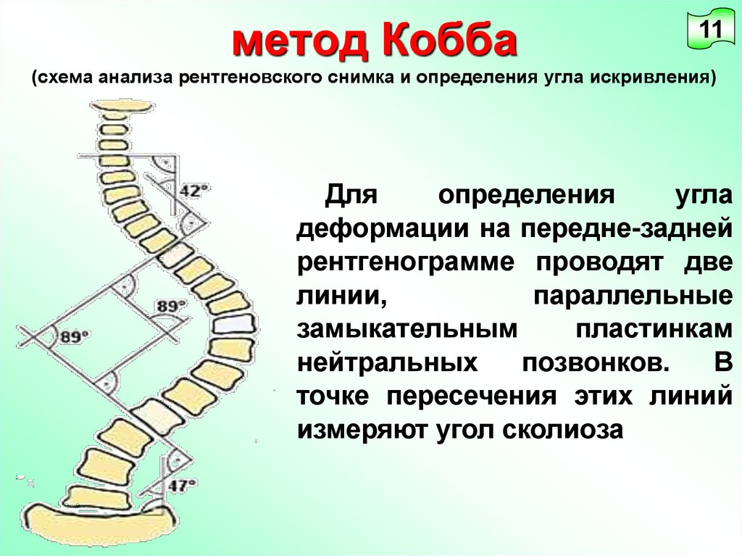
Основная методика, применяемая для измерения уровня искривления позвоночника, это методика Кобба. Угол патологии определяют по рентгеновскому снимку.
Измерение угла деформации проводятся следующим образом: проводятся прямые линии параллельно суставным поверхностям нейтральных позвонков выше и ниже основной искривленной дуги. Затем к этим двум параллельным линиям восстанавливают перпендикуляры. Эти перпендикуляры будут образовывать угол, который как раз и равен углу деформации.
Помимо этого вычисляется индекс стабильности. Он вычисляется из отношения угла искривления (уже вычисленному по рентгеновскому снимку, сделанному в положении пациента лёжа) к углу искривления в положении стоя.
Формула будет выглядеть следующим образом: ИС=180-а/180-а. Если индекс стабильности близок к нулевой отметке, то пациента можно обрадовать: деформация исправима при должном терапевтическом подходе. Если индекс низкий (0,3), то это может говорить о высокой подвижности позвоночника и, соответственно, о прогрессии деформации. Если индекс близок к 1,0, то искривление достаточно фиксировано.
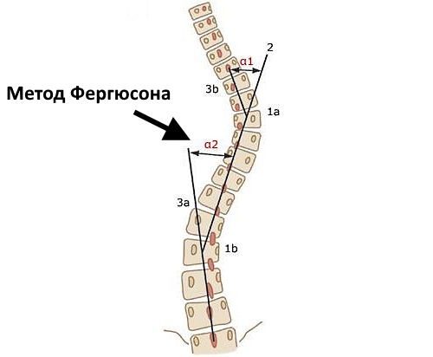
Метод Фергюсона также довольно часто используется для определения угла деформации позвоночника при сколиотической и кифозной патологиях.
Измерение происходит следующим образом: на рентгеновском снимке находят самый выступающий позвонок, который, собственно, и является своеобразной вершиной у кифозной (или сколиотической) дуги. В центре позвонка ставят точку. Затем находят те позвонки, которые меньше всего выступают в бок и являются основными в формировании основы кифозной (или сколиотической дуги).
Центры этих позвонков также отмечают точками. В итоге на снимке должно получиться три точки: первая и вторая основы дуги, и вершина дуги. После этого через центры первой и второй точки проводится прямая линия, а также через центры второй и третьей точек. Получившийся угол и будет углом деформации. Минус в том, что данная методика не позволяет измерять патологии, которые имеют угол деформации больше 50 градусов.
Лечение сколиоза у детей
Общепринятая тактика предполагает дифференцированные подходы к проведению лечебных мероприятий детям с различной степенью выраженности сколиоза.
Детям с непрогрессирующим сколиозом I-II степени требуется устранение причин, способствующих искривлению позвоночника, уменьшение статической нагрузки на позвоночный столб, организация оптимальной двигательной активности. С целью недопущения прогрессирования сколиоза детям рекомендуется лечебная гимнастика, массаж спины, плавание. Важной составляющей терапии сколиоза у детей является соблюдение ортопедического режима – сон на щите, контроль за правильной осанкой, периодическая разгрузка позвоночника в горизонтальном положении.
При прогрессирующем сколиозе I-II степени, кроме названных мероприятий, детям назначается индивидуальный комплекс ЛФК, ортопедический массаж, мягкие техники мануальной терапии. Лечение дополняется ношением корригирующих ортопедических корсетов.

Прогноз и профилактика
Неблагоприятное прогрессирующее течение имеют рано возникающие деформации позвоночника (до 6 лет); более благоприятно протекает сколиоз у детей старше 10-12 лет. Все дети со сколиозом должны регулярно, не менее 2-х раз в год проходить специализированное лечение, назначенное ортопедом. При выраженном сколиозе у детей операция может лишь уменьшить степень искривления позвоночника и приостановить его прогрессирование. Поэтому главные усилия взрослых должны быть направлены на предупреждение сколиоза у детей.
Необходима рациональная организация двигательного режима детей дома и в детских учреждениях, контроль за удержанием правильной осанки, исключение тяжелых нагрузок на позвоночник и несимметричной нагрузки мышц, занятия оздоровительной гимнастикой и спортом, профилактика травматизма. При нарушениях осанки детям показаны курсы ЛФК, общеукрепляющего массажа, занятия плаванием.
5 простых способов диагностики сколиоза у ребёнка
Способ 1. По перекосу плеч Ребёнок стоит прямо спиной к вам, спина освобождена от одежды. Попросите его встать ровно, но не должно быть напряжения, поза — естественная. Смотрим на расстояние между боковой поверхностью тела и рукой, эти треугольники должны быть симметричными слева и справа.
Способ 2. По перекосу таза Просим ребёнка округлить спину и наклониться вперед, ощупываем подвздошные косточки (они соединяют таз и позвоночник), отмечаем их фломастером, после чего ребёнок выпрямляет спину. Отметки должны лежать на одной горизонтальной линии.
Способ 3. По искривлению позвоночника Ощупываем каждый остистый отросток позвоночника и с помощью фломастера отмечаем их точками. Просим ребёнка встать прямо: если есть неровная дуга в позвоночнике, это отчётливо станет видно.
Способ 4. По прогибу позвоночника Просим ребёнка встать к вам боком, и ставим точки фломастером: ухо, середина плеча, локоть, средина бедра, колено, выступающие косточки на стопе. Все они должны лежать на одной вертикальной линии. Если нет — речь может идти о таких нарушениях осанки как кифоз и лордоз.
Способ 5. По длине ног Просим ребенка лечь прямо на спину и измеряем длину его ног: от подвздошной косточки до внутренней выпирающей косточки на стопе. Если разница в длинах составляет более 5 мм, это уже признак нарушения осанки. Специалист-ортопед поможет подобрать специальные стельки.

